Карагандинский университет имени академика Е.А. Букетова

УДК 538.958; 541.145 54.057; 539.23; 621.383.51 На правах рукописи

ЖУМАБЕКОВ АЛМАР ЖУМАГАЛИЕВИЧ

Влияние примеси оксида графена на фотоэлектрические и фотокаталитические свойства пленок TiO₂

6D060400 – Физика

Диссертация на соискание степени
доктора философии (PhD)

Научные консультанты:
д.ф.–м.н., профессор
Н.Х. Ибраев

PhD доктор, ассоц. профессор
Н. Нураджи

Республика Казахстан
Караганда, 2021
СОДЕРЖАНИЕ

ОБОЗНАЧЕНИЯ И СОКРАЩЕНИЯ……………………………………….. | 4
ВВЕДЕНИЕ…………………………………………………………………... | 5
1 ОПТИЧЕСКИЕ И ЭЛЕКТРОФИЗИЧЕСКИЕ СВОЙСТВА ДИОКСИДА ТИТАНА, ОКСИДА ГРАФЕНА И НАНОКОМПОЗИТОВ НА ИХ ОСНОВЕ………………………………… | 10
1.1 Зонная структура, оптические, электрофизические и фотокаталитические свойства полупроводниковых пленок TiO₂…………. | 10
1.2 Графен – основные свойства, структура и применение………………… | 13
1.3 Методы получения и свойства оксида графена и тонких пленок на его основе………………………………………………………………………….. | 17
1.4 Влияние графена и его производных на электрофизические, фотокаталитические и оптоэлектронные свойства TiO₂……………………. | 21
2 МЕТОДИКА ЭКСПЕРИМЕНТА………………………………………… | 27
2.1 Объекты исследования………………………………………………… | 27
2.2 Методика синтеза нанокомпозитных материалов на основе производных графена и TiO₂…………………………………………………. | 28
2.2.1 Получение графеновых пленок методом аэрографического распыления…………………………………………………………………… | 28
2.2.2 Методика получения пленок из наночастиц TiO₂…………………… | 34
2.2.3 Получение нанокомпозитного материала методом гидротермального синтеза……………………………………………………………………..... | 34
2.3 Исследование морфологии поверхности, структурных и адсорбционных характеристик нанокомпозитного материала……………... | 35
2.3.1 Морфология поверхности нанокомпозитных материалов…………………………………………………………………….. | 35
2.3.2 Изучение структуры нанокомпозитных материалов ………………… | 37
2.4 Экспериментальные установки для исследования фотокаталитических и электрофизических свойств материалов………………………………… | 46
2.4.1 Методика исследования электрофизических свойств………………… | 46
2.4.2 Методика исследования фотокаталитической активности синтезированных материалов………………………………….…………… | 47
2.5 Методика синтеза наночастиц серебра методом лазерной абляции……. | 49
3 ВЛИЯНИЕ ПРОИЗВОДНЫХ ГРАФЕНА НА ФОТОКАТАЛИТИЧЕСКУЮ АКТИВНОСТЬ TiO₂……………………. | 51
3.1 Оптические свойства нанокомпозитных пленок, полученных методом spin-coating ……………………………………………………………………. | 51
3.2 Исследование фотокаталитической активности нанокомпозитов на основе оксида графена и TiO₂……………………………………………… | 54
3.3 Изучение фотокаталитических свойств нанокомпозита по фотодеградации органических молекул........................................................... | 57
3.4 Электрофизические свойства нанокомпозитных пленок……………….. | 60
4 ВЛИЯНИЕ ПЛАЗМОННОГО ЭФФЕКТА НАНОЧАСТИЦ СЕРЕБРА НА ЭЛЕКТРОФИЗИЧЕСКИЕ СВОЙСТВА НАНОКОМПОЗИТНОГО МАТЕРИАЛА TiO₂/ОКСИД ГРАФЕНА…………………………………………………………………… | 65
4.1 Приготовление и свойства пленок нанокомпозита с добавлением НЧ Ag …………………………………………………………………………….. | 65
4.2 Электрофизические свойства пленок нанокомпозитного материала допированных наноструктурами «ядро-оболочка» состава Ag/TiO₂………………………………………………………………………… | 69
4.3 Влияние наноструктур «ядро-оболочка» на переходные характеристики фототоков в пленках нанокомпозита………………............ | 72
5 РАЗРАБОТКА И ИССЛЕДОВАНИЕ ФОТОДЕТЕКТОРА НА ОСНОВЕ НАНОКОМПОЗИТОВ TiO₂/GO и TiO₂/rGO ……………… | 75
5.1 Методика подготовки и сборки фотодетектора и исследование его оптоэлектронных характеристик ……………………………………………. | 75
5.2 Кинетика генерации и затухания носителей заряда в фотодетекторе………………………………………………………………... | 81
ЗАКЛЮЧЕНИЕ…………………………………………………………….. | 84
СПИСОК ИСПОЛЬЗОВАННЫХ ИСТОЧНИКОВ……………………. | 86

ОБОЗНАЧЕНИЯ И СОКРАЩЕНИЯ

В настоящей диссертации применены следующие обозначения и сокращения:

TiO₂ | диоксид титана
SLGO | однослойный оксида графена
GO | оксид графена
rGO | восстановленный оксид графена
НС | наноструктура
НЧ | наночастицы (0D)
Я–О | наноструктура «ядро–оболочка»
ЗП | зона проводимости
ВЗ | валентная зона
FTO | фторированый оксид олова (fluorine doped tin oxide)
CVD | химическое парофазное осаждение (Chemical vapor deposition)
DSSC | сенсибилизированные красителем солнечные ячейки
ТIРT | тетраизопропоксид титана
ЛПР | локализованный плазмонный резонанс
СЭМ | сканирующий электронный микроскоп
ПЭМ | просвечивающий электронный микроскоп
РФЭС | Рентгено-флуоресцентная спектроскопия
XRD | Рентгено-фазовый анализ
ИС | импедансная спектроскопия
ВАХ | вольт–амперная характеристика
БЭТ | метод определения удельной площади поверхности (Брунаэр, Эммет и Тейлор)
МГ | метиленовый голубой

Введение

Общая характеристика работы. Разработана методика получения нанокомпозитных материалов на основе диоксида титана и производных графена (оксид графена (GO) и восстановленный оксид графена (rGO)). Изучены особенности формирования нанокомпозитов в зависмости от их состава. Исследованы фотокаталитические и электротранспортные свойства пленок, образованных наночастицами (НЧ) диоксида титана и GO/rGO. Установлено, что при добавлении оксида графена/восстановленного оксида графена в пленки TiO₂, фотокаталитическая активность полупроводинкового материала возрастает, как и его проводимость. Показано, что присутствие GO/rGO в нанокомпозите увеличивает его абсорбционную способность в длинноволновой области спектра. Путем добавления оксида графена с различной концентрацией, в частности 1, 5 и 10 мас% от массы TiO₂. становлено, что при концентации оксида графена 5 мас% увеличивается генерируемый фотоиндуцированный ток в нанокомпозите. Добавление rGO с концентрацией 10 мас% в TiO₂ приводит к увеличению фотокаталитических и электротранспортных свойств полупроводника. Высокий фотокаталитический эффект нанокомпозитов с производными графена обусловлен улучшенным разделением электрон-дырочных пар, увеличением поглощения видимого света и значительным ростом удельной поверхности материала. Из данных ИК спектроскопии следует, что при гидротермальном синтезе происходит образование Ti-O-C связей. Для уменьшения агломерации наночастиц TiO₂ на поверхности листов производных графена, которая приводит к увеличению рекомбинации носителей заряда, наночастицы GO/rGO и полупроводника расположены в виде планарных структур.
Исследованы электротранспортные и адсорбционые свойства нанокомпозитных пленок и их фотодетектирующая способность. Установлено, что в нанокомпозитных пленках скорость рекомбинации ниже, по сравнению с пленками из НЧ диоксида титана. Установлено, что эффективность работы фотодетекторов зависит не только от электротранспортных свойств пленок, но и от их площади удельной поверхности. При одинаковой массе фотоэлектродов, площадь удельной поверхности нанокомпозитных пленок выше по сравнению с пленками на основе НЧ TiO₂.
Разработана технология синтеза наноструктур «ядро–оболочка» состава Ag/TiO₂. Показано, что использование локализованного плазмонного резонанса наноструктур Ag/TiO₂ позволяет увеличить как их фотокаталитическую активность, так и фотодетектируемую способность нанокомзитов.
Актуальность темы. Производство водородного топлива H₂ путем преобразования солнечной энергии считается одной из основных стратегий решения глобальной энергетической проблемы. Впервые о фотоэлектрохимическом расщеплении воды на электроде TiO₂ сообщили Фуджишима и Хонда. С тех пор, вопрос о возможности производства фотокаталитического разложения H₂ привлекает пристальное внимание. Для этой цели были исследованы различные полупроводниковые фотокатализаторы, такие как TiO₂, ZnO, CdS, C₃N₄, WO₃ и BiVО₄. Можно отметить, что диоксид титана занимает особое место среди полупроводников из-за оптических и физических свойств, таких как высокая температура плавления, химическая инертность, высокая эффективность фотопреобразования и фотостабильность.
Создание нанокомпозитных материалов является одним из перспективных методов улучшения характеристик полупроводника. Формирование нанокомпозитов с использованием других полупроводников, НЧ металлов и углеродных материалов могут снизить скорость рекомбинации, увеличить способность разделения заряда и транспортные свойства TiO₂.
Графен и его модификации c sр² гибридизацией широко используются в энергетике и материалах окружающей среды, таких как сохранение солнечной энергии, фотовольтаика, фотоэлектрохимическая и фотокаталитическая генерация водородородного/углеводородного топлива и фотокатализ органических загрязнений. В последние годы нанокомпозиты на основе TiO₂ и графена с его модификациями привлекает большое внимание для улучшения разделения заряда и транспортировки электронов.
Однако, использовать графен в качестве прекурсора для синтеза нанокомпозита с TiO₂ достаточно сложно ввиду отсутствия функциональных реакционных групп. Для решения этой проблемы более подходящими являются оксид графена (GO) и восстановленный оксид графена (rGO).
Несмотря на множество работ, посвященных разработке и исследованию нанокомпозитов TiO₂-графен, недостаточно освещенным остается вопрос о влиянии степени восстановления оксида графена в процессе гидротермального синтеза с TiO₂ на физико-химические свойства полученного материала. Между тем, показано, что восстановленный оксид графена обладает более высокой фотокаталитической активностью и электропроводностью, по сравнению с оксидом графена. В настоящей работе приведены результаты сравнительного анализа структурных, оптических, фотокаталитических и электрофизических свойств нанокомпозитов на основе TiO₂ и GO или rGO. Кроме того, исследования показывают, что фотокаталитическая активность нанокомпозита сильно зависит от концентрации оксида графена в TiO₂. В случае с rGO такие работы практически отсутствуют.
Целью диссертационной работы является исследование влияния производных графена на электрофизические и фотокаталитические свойства пленок TiO₂.
Для достижения поставленной цели в процессе выполнения работы решались следующие задачи:
– разработка методики получения нанокомпозитного материала на основе оксида графена/восстановленного оксида графена и TiO₂;
– исследование морфологии и структурных характеристик нанокомпозитных материалов на основе производных графена и TiO₂;
– изучение фотоэлектрических и оптических свойств пленок на основе синтезирванных нанокомпозитов;
– изучение фотокаталитической активности нанокомпозитных пленок;
– исследование влияния ЛПР на фотокаталитические и электротранспортные свойства нанокомпозитных материалов;
– разработка фотодетекторов на основе нанокомпозитных материалов TiO₂-GO и TiO₂-rGO и изучение их фотоэлектрических свойств.
Объектами исследования являются нанокомпозитные пленки на основе диоксида титана, оксида графена, восстановленного оксида графена и НЧ серебра.
Методы исследования: Экспериментальные исследования проводились методами абсорбционной спектроскопии, время коррелированного счета фотонов, сканирующей и просвечивающей электронной микроскопии, низкотемпературной адсорбции газа (БЭТ), лазерного динамического рассеяния света, стационарной вольтамперометрии и импедансной спектроскопии.
Научная новизна включает следующие основные результаты:
1) впервые синтезирован гидротермальным методом нанокомпозитный материал на основе восстановленного оксида графена и TiO₂;
2) установлено, что генерируемый фотоиндуцированный ток намного больше в нанокомпозитных материалах, чем в пленках на основе НЧ TiO₂;
3) впервые получен тройной нанокомпозитный материал на основе производных графена, TiO₂ и наноструктуры Ag/TiO₂ с улучшенными фотокаталитическими и зарядо-транспортными свойствами;
4) предложена технологически оптимальная конфигурация фотодетектора на основе нанокомпозитных материалов и способ увеличения их оптоэлектронных характеристик под действием плазмонного эффекта НЧ серебра.
Положения, выносимые на защиту.
1. Добавление производных графена в пленки TiO₂ способствует увеличению генерируемого фотоиндуцированного тока и повышению фотокаталитической активности полупроводника.
2. Допирование нанокомпозитного материала наноструктурами «ядро–оболочка» состава Ag/TiO₂ позволяет получить высокоэффективный фотокатализатор под действием локализованного плазмонного резонанса.
3. Использование 3D нанокомпозитов в сочетании с плазмонными наночастицами увеличивает фотоэлектрические характеристики детекторов благодаря высокой подвижности носителей заряда.
Личный вклад диссертанта. Автором выполнены работы по получению нанокомпозитных материалов на основе диоксида титана и производных графена. Проведены измерения морфологии и удельной площади поверхности пористых нанкомпозитных материалов. Выполнены работы по исследованию абсорбционных свойств нанокомпозитных материалов. Исследованы фотокаталитические и электротранспортные свойства нанокомпозитных материалов, а также ВАХ ультрафиолетового нанокомпозитного фотодетектора. Проведена компьютерная обработка результатов экспериментальных измерений. Анализ полученных результатов и выводы работы в целом выполнены совместно с научными консультантами.
Связь работы с научно-исследовательскими программами. Диссертация выполнялась в соответствии с планами научно–исследовательской работы по програмам фундаментальных исследований, координируемых Министерством образования и науки Республики Казахстан: «Разработка и исследование новых нанокомпозитных материалов для фотокатализа и фотодетекторов» (AP05132443, 2018-2020 г.г.); «Наноплазмоника: синтез наноструктур, исследование свойств и современные применения» (BR05236691, 2018-2020 г.г.).
Аппробация работы и публикации. Основные результаты работы докладывались и обсуждались на конференциях: международная научно– техническая конференция «Russian-Japanese Conference Chemical Physics of Molecules and Polyfunctional Materials» (2018, Orenburg); международный научный симпозиум «Современные проблемы физики конденсированного состояния, нанотехнологий и наноматериалов» (2018, Алматы); XIV международная научная конференция, посвященный 80-летию основателя конференции профессора Т.А. Кукетаева – «Физика твердого тела, функциональные материалы и новые технологии (ФТТ-2018)» (2018, Бишкек-Караганда), Journal open press conference series «Materials Science and Engineering» (2018); Сборник трудов X международной конференции «Фундаментальные проблемы оптики – 2018» (2018, Санкт-Петербург); «VIII международной конференции по фотонике и информационной оптике» (2019, Москва); «International Symposium Fundamentals of Laser Assisted Micro- & Nanotechnologies» (2019, Saint-Petersburg); Материалы V Международной научно-практической конференции «V Global science and Innivations 2019: Central Asia» (2019, Нур-Султан), The 7th International Conference on nanomaterials and advanced energy storage systems (INESS-2019) (2019, Алматы); 11th International Conference «Chaos and structures in nonlinear systems. Theory and Experiment» (2019, Karaganda); Аль-Фараби в современном казахстанском контексте. «Международная научно-практическая конференция, посвященная 1150-летию Абу Насра ибн аль-Фараби» (2016, Караганда).
Публикации. По результатам диссертационной работы опубликовано 22 печатная работа: 4 статьи в журналах, входящих в базу Thomson Reuters и Scopus (1 статья в Russian Journal of Physical Chemistry A, IF–0,72, 1 статья в Theoretical and Experimental Chemistry IF-0,48, 1 статья в Materials Research Express IF-1,93 и 1 статья в Optics and Spestroscopy, IF–0,84); 4 статьи в журналах, рекомендованных Комитетом по обеспечению качества в сфере образования и науки МОН РК, и 14 публикаций в материалах международных конференций, в том числе 1 статья в странах дальнего зарубежья.
Практическая значимость работы. Полученные нанокомпозитные материалы могут быть использованы в качестве основного элемента в качестве фотокатализаторов в электрохимических и фотовольтаических ячейках и газовых анализаторах. Результаты по влиянию производных графена на фотокаталитическую активность и электрофизические свойства, а также результаты исследования электротранспортных свойств нанокомпозитных пленок могут стать основой при разработке фотодетекторов.
Структура и объем диссертации. Стрyктура диcсертационной рабoты определена поставленными задачами и состоит из введения, пяти разделов, заключения, библиографии. Она изложена на 102 страницах машинописного текста, иллюстрируется 42 рисунками, 12 таблицами, содержит список цитируемой литературы из 222 наименований.

1 ОПТИЧЕСКИЕ И ЭЛЕКТРОФИЗИЧЕСКИЕ СВОЙСТВА НАНОКОМПОЗИТНОГО МАТЕРИАЛА

1.1 Зонная структура, оптические, электрофизические и фотокаталитические свойства полупроводниковых пленок TiO₂
Среди широкозонных полупроводников диоксид титана занимает особое место из-за его уникальных физико-химических свойств и широко используется в фотокатализе, солнечных батареях, а также в сенсорике [1-3]. Диоксид титана принадлежит к классу оксидов переходных металлов. В природе часто встречается диоксид титана со структурами анатаза (тетрагональная), брукита (ромбическая), рутила (тетрагональная), редко встречается диоксид титана с моноклинной структурой TiO₂ (B), a также искусствeнно синтезированы TiO₂ (II) с добавлением структуры PbO₂ и TiO₂ (H) с соединением структуры голландита [4-6]. На практике часто используют диоксид титана с модификацией анатаз и рутил, структуры которых приведены на рисунке 1.1.

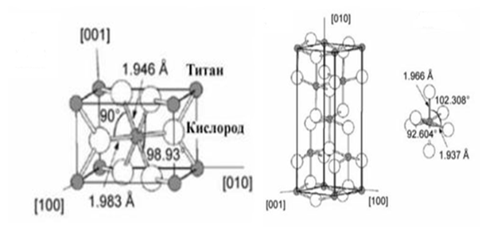
а) б)
Рисунок 1.1 – Строение кристаллической структуры диоксида титана:
а – рутил, б – анатаз [4]

Анатаз и рутил обладают тетрагональной кристаллической решеткой, содержащие в себе 12 и 6 атомов элементарной ячейки. Из рисунка видно, что структуры состоят из цепей октаэдров TiO₆, где каждый ион четырех валентного титана окружен шестью атомами кислорода. Как видно из рисунка, кристаллические структуры рутила и анатаза диоксида титана различаются сингонией и параметрами элементарной ячейки.
В анатазе расстояние между атомами титана больше, а расстояние Ti–O меньше, чем в рутиле. Каждый октаэдр рутила контактирует с десятью соседними октаэдрами, а в анатазе с восемью. При термической обработке в температурном диапазоне от 600℃ анатаз и брукит безвозвратно переходит в рутил [7].
Различия кристаллических решеток вызывают отличия в плотности, массе и в электронной зонной структуре модификаций диоксида титана. Диоксид титана является полупроводником с шириной запрещенной зоны, в диапазоне приблизительно от 3,2 до 3,4 эВ [8]. Тем самым, для генерации электронов и дырок в TiO₂ необхаодимо УФ-излучение.
Благодаря развитию нанотехнологий уже сейчас можно синтезировать TiO₂ с различной морфологией: например, уже широко известны и используются нанотрубки, наностержни, нанопроволоки и мезопористые структуры диоксида титана [9]. Для производства и синтеза наночастиц TiO2 уже используются следующие методы: гидротермальный [10], сольватермальный [11], золь-гель [12], химическое газосодержание (CVD) [13], сонохимический метод [14], СВЧ [15], метод электрохимического окисления титана [16], методы прямого окисления. Ученые также применяют новые методы синтеза, например, метод сверхкритических флюидов [17], чтобы синтезировать наночастицы с высокой степенью гомогенности. Описанными методами можно получать не только наночастицы TiO₂, но и наноструктуры с различной морфологией и модификацией, например, наностержни, нанотрубки и т.д. Физико–химические свойства таких пленок зависят от метода получения и определяются размером и формой частиц, дефектностью, фазовым составом, структурой и размерами пор пленки.
Несмотря на схожость кристаллической структуры полупроводниковых наноструктур диоксида титана, оптические, фотокаталитические, фотовольтаические и электротранспортные свойства сильно различаются. Причем изменения могут зависеть от множества факторов: от процесса и метода получения, наличия примесей, геометрии, морфологии, удельной поверхности наноструктур.
Последние несколько десятилетий многие исследователи активно занимаются исследованием сенсорных, адсорбционных, оптических, фотокаталитических и фотоэлектрических свойств наноструктур на основе TiO₂.
Анатазная фаза диоксида титана является важным материалом для практического применения на основе рутила, и мало что известно о его участии в рутиле в литературе по его полупроводниковым свойствам. Это связано, во-первых, с неточностью методов моделирования региональной структуры, а во-вторых, с трудностью получения высококачественных монокристаллов анатазной фазы и их стабильностью при высоких температурах.
Следует отметить, что TiO₂ является полупроводником n-типа, содержащим кислородные промежутки, что приводит к образованию донорных центров Ti³⁺. А уровень Ферми близок к зоне проводимости.
В литературе [18] установили, что энергия межрегиональных переходов не зависит от размера частиц. В ограниченных полупроводниках силы изменения оптической ширины запрещенной зоны не обладают свойством уменьшения размера случайных частиц. При работе с анатазной фазой TiO₂ исследованы оптические характеристики наночастиц диаметром 1, 2, 2,5 и 3 нм. В соответствии с этими данными выполнен расчет оптической ширины запрещенной зоны, производительность 3,2 эВ, сдвиг 0,17 эВ для наночастиц с наименьшим диаметром. Информация, представленная в работе [19], хорошо соответствует модели локализованных экситонов, оптическая ширина запрещенной зоны наночастиц TiO₂ в совместном полупроводнике зависит от размеров, если радиус таких частиц меньше радиуса мела экситона. Расчеты дают радиус экситона, который претерпел расширенное изменение в области оптической интерференции не более 1,6 нм. Расчет оптических свойств для трех фаз TiO₂ представлен в работе [8]. С помощью численных методов сохранена зависимость действительной и мнимой частей функций диэлектрической проницаемости для трех фаз TiO₂ с энергией фотона 12 эВ. В литературе имеется серия научных работ, посвященных исследованию воздействия размеров коллоидных наночастиц TiO₂ на их фотофизические свойства [20–22].
В 1991 году появилось новое направление исследований полупроводников TiO₂ – это ячейки Гретцеля – солнечная батарея нового типа распыления [23]. Солнечные батареи на основе TiO₂ демонстрируют высокую поглощенность потока поступающей солнечной энергии (46%), а также высокую эффективность преобразования поступающего света в электрический ток (более 80%), а также стали более доступным и дешевым преобразователем другие аналоги производства солнечной энергии. Повышение эффективности преобразования солнечной энергии в электрическую – одна из основных целей исследования фотоэлементов.
С 1972 года фотокатализ стал одним из важнейших направлений исследований, когда Фудзишима и Хонда представили свои работы в фотоэлектрохимических ячейках TiO₂ [24]. С тех пор TiO₂ занимает доминирующее положение среди фотокаталитически активных материалов и по сей день интенсивно изучается [1,2,25].
Фотокаталитические процессы, включая окисление, представляют собой привлекательную альтернативу (обратный осмос, ультрафильтрация, испарение и экстракция растворителем), поскольку они основаны на использовании энергии излучения для содействия требуемой деградации. Примерами фотокаталитических процессов являются разложение красителя [26], очистка воды/воздуха [27,28], фильтрация [29] и самоочищение [30]. В частности, TiO₂ был использован в качестве фотокатализатора при очистке сточных вод от красителей [31-34], гормонов [35], фармацевтических препаратов [36,37], промышленных сточных вод [38] и микробиологической дезинфекции [39-41].
В нескольких работах предположено, что измеренная фотокаталитическая активность зависит не только от используемых кристаллических фаз и модификаций, выполняемых на фотокатализаторе, но и от загрязняющего вещества, подвергающегося фотокатализу [42-44].
Рутил, более термодинамически стабильный и имеет значение ширины запрещенной зоны 3,0 эВ. С другой стороны, анатаз обладает более высокой подвижностью носителей заряда и большей фотокаталитической активностью [45]. Его использование связано, с быстрым повторным сочетанием положительных дырок на поверхности TiO₂ и фотоиндуцированных электронов, что снижает общую эффективность фотокаталитического анализа. Следует отметить еще раз, что ширина запрещенной зоны анатаза составляет около 3,2 эВ [46-48]. Поэтому очень важно уменьшить энергию этой запрещенной зоны, что приведет к поглощению света TiO₂ в видимой области, которая составляет 42% солнечного излучения. Это означает значительное повышение светоудаляющей способности материала на основе TiO₂ [49,50].

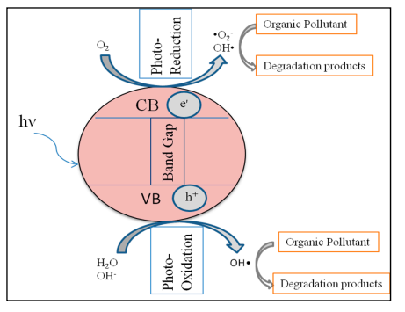
Рисунок 1.2 – Принцип действия фотокатализа TiO₂.

Рисунок 1.2 показывает основные этапы механизма фотокаталитической активности TiO₂. При поглощении кванта соответствующей энергии, фаза фото-восстановления включает возбуждение электронов из валентной зоны (ВЗ) в зону проводимости (ЗП) с образованием положительных дырок (h⁺). Данные фотоэлектроны и положительные дырки переходят на поверхность TiO₂ и взаимодействуют с адсорбированными частицами. Тем самым, фотогенерированные электроны образуют гидроксильные радикалы (OH•) и супероксидные радикалы (O₂^{•-}) после взаимодействия с адсорбированным кислородом. Новые появивщиеся радикалы вследствии взаимодействия имеют повышенные способности реакции и представляют собой основные промежуточные продукты в процессе окисления органических загрязнителей. Кроме того, адсорбированные гидроксильные ионы и молекулы воды окисляются положительными отверстиями, образованными в ЗП, чтобы гидроксильные радикалы (OH•), которые разлагают органические загрязнители до безвредных конечных продуктов. Это явление известно, как фаза фото-окисления [51,52].

1.2 Графен – основные свойства, структура и применение

Разнообразие кристаллографических форм углерода ставит данный элемент в центр внимания как с точки зрения фундаментальных исследований, так и прикладных. Трехмерные кристаллографические формы – графит и алмаз –известны с древних времен и широко используются в промышленности. Относительно недавно открытые ноль-мерные (фуллерены или клеточные молекулы) и одно-мерные (например, углеродные нанотрубки) формы в настоящее время широко исследуются благодаря своим замечательным и часто уникальным механическим и электронным свойствам.
Графен – планарное, гексагональное расположение атомов углерода, было отправной точкой во всех расчетах по графиту, углеродным нанотрубкам и фуллеренам с конца 1940-х годов. Однако его экспериментальное открытие было отложено до 2004 года, когда для получения первых кристаллов графена был применен метод микромеханического расщепления. Углеродный атом имеет соответственно, разнообразные модификаций в зависимости от структуры, например – sp³ гибридизация – это алмаз, а кристаллическая решетка в форме тетраэдической структуры, sp² – гибридизация – графит, фуллерен и нанотрубки также в тетраэдической структуре, и sp – гибридизация – карбин в форме линейной структуры [53].
В кристаллической структуре графита атомы углерода связаны между собой прочными ковалентными связями и формируют шестиугольные кольца, которые в свою очередь образуют прочную и стабильную сетку, похожую на пчелиные соты. Расстояние между атомами углерода в слое равно 1,415 Å, энергия связи равна 167 кДж/моль при 15°С. Сетки располагаются друг над другом слоями, которые слабо связаны между собой. Существуют слабые Ван-дер-Ваальсовые связи между слоями графита, которая равна 16000 Дж/моль при 15 градусах в Цельсий. Подобная структура – крепкие слои углерода, связанные между собой очень слабо, определяет характерные свойства графита: восприимчивость к расслаиванию на маленькие чешуйки и низкую твёрдость [54,55].
Графен является достаточно новым материалом, который был впервые получен и описан в работах К.С. Новоселова и А.К. Гейма. Открытие графена стало настоящей сенсацией для научного мира.
Графен – это слой углерода, находящегёося в sp²–гибридизации, состоящий из конденсированных шестичленных колец [56]. Другими словами, графен представляет собой один слой графита.
По мнению, материаловедов графен (с толщиной 1 слой) – это является веществом, а не материалом. А химики говорят, что графен (также однослойный) – это полимер, при этом одна молекула данного полимера-графена составлет массу всего около одного пикограмма. Слой графена состоит из атомов углерода, расположенных на расстоянии 0,141 нм друг от друга в узлах гексагональной решетки. При этом каждый атом связан с тремя соседними атомами ковалентными химическими связями с sp²–гибридизацией, а четвертый валентный электрон включен в сопряженную π- систему графена. Таким образом, три связи, расположенные в плоскости, задают геометрическую структуру графена, а четвертая – его электронные свойства (рисунок 1.3) [57].

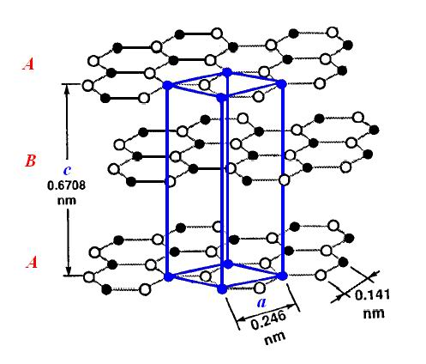

Рисунок 1.3 – Слои графена в графите [57]

Графен демонстрирует уникальные свойства, которые объясняются особенностями коллективного взаимодействия электронов в его кристаллической решетке. При таком взаимодействии электроны ведут себя как безмассовые переносчики тока.
Максимальная подвижность заряда в однослойном «подвешанном» графене составляет 200 000 см²/В*с [58]. Данное значение на порядок (1-2) выше, чем подвижность носителей заряда в чистом кристаллическом кремнии, что подразумевает использовать графен в виде соперника для кремния в наноэлектронике.
Теплопроводность монослоя графена составляет 5000 Вт/м·К [59], данное значение в 10 раз превышает для меди и в 2,5 раза больше, чем у алмаза. Таким образом, имея высокие значения теплопроводностьи, графен может решить проблему отвода тепла в наноэлектронике, где нагревание является серьезной проблемой.
Гигантская прочность. Графен – самый прочный материал, который когда-либо измерялся. Он в 100 раз прочнее стали, тверже алмаза. Прочность одного слоя соответствует модулю Юнга ~1,0 ТПа. Коэффициент жесткости для графена превышает такой же показатель для алмаза [60].
Эластичность. Графен, несмотря на невероятную прочность, обладает гибкостью и может подвергаться 20% деформации без нарушения кристаллической решетки [61].
Допустимая плотность тока в графене на шесть порядков превышает этот показатель для меди, что объясняется баллистическим токопрохождением, почти не связанная с выделением тепла [57].
Прозрачность монослоя характеризуется коэффициентом оптического пропускания ~ 97,7%. Оптическое поглощение самой тонкой материи во Вселенной связано с постоянной тонкой структуры α: α ≈ 1/137. Величина поглощения монослоя (2,3%) с постоянной тонкой структуры связана соотношением: 2,3%≈α/π. Причина этой связи состоит в том, что носители тока в графене ведут себя так, как если бы у них не было массы [57]. Прекрасная пропускающая способность графена в широком диапазоне длин волн делают его весьма привлекательным в оптоэлектронике в качестве прозрачного проводящего покрытия.
Методы получения графена заслуживают специального рассмотрения. Именно благодаря относительно простому методу липкой ленты, позволившему получить качественные образцы графена для первых экспериментальных исследований, стало актуальным и возможным разрабатывать другие способы и технологии получения графена. На сегодняшний день существует целый ряд методов получения и синтеза графена: микромеханическое расслоение графита, жидкофазное расслоение графита, разделение графитовых слоёв различными процессами окисления, синтез графена методами химического осаждения паров (CVD), получение графена в электрической дуге, термическое разложение карбида кремния, эпитаксиальное выращивание графена на металлической поверхности.
Впервые графен был получен в 2004 г. К. Новоселовым и А. Геймом очень простым способом, который заключался в последовательном механическом расщеплении высокоупорядоченного кристаллического графита до толщины одного или нескольких атомных слоев [62]. Приготовленные таким образом образцы сохраняют высокую степень кристаллографического совершенства, а устройства на их основе демонстрируют лучшие электронные характеристики. Отшелушивание проводится обычным скотчем из нескольких повторений. После нескольких расколов с увеличением прозрачности чешуек ленты графита, содержащая тонкие кусочки графита, они переносятся на заранее подготовленную поверхность подложки Si/SiO₂. Пленку осторожно прижимают, чтобы на поверхность оксида кремния прилипло как можно больше чешуек графита. После этого лента аккуратно снимается, а на кремнии остается ряд тонких пластинок графита разной толщины. Максимальный размер графенов, который был получен в этом процессе расщепления, составлял приблизительно площадь около 1000 мкм².
Метод «скотча», несмотря на относительно высокие электронные характеристики наноустройств на основе графена, неудобен и не технологичен с точки зрения применения в промышленных масштабах. Используя этот метод, невозможно контролировать размер, форму и положение образца графена, так как нет повторяемости результатов для получения чешуек с заданными характеристиками.
Графен также может быть получен из графита с использованием методов химического интеркалирования. Чаще всего графен получают из оксида графита. Оксид графита синтезируют следующими методами: а) Броуди, б) Штауденмайера и в) Хаммерса [56, 63]. Во всех данных методах используются сильные окислители. В результате окисления образуются различные функциональные группы: карбоксильная, гидроксильная, кетонная, эпоксидная и другие кислородсодержащие группы. В этом случае межслоевое расстояние в графите увеличивается, а межслоевые связи ослабляются.
На рисунке 1.2 представлена схема получения графена из графита.

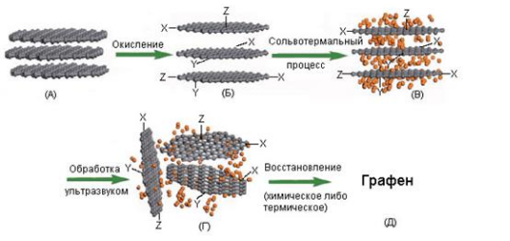
А – исходный графит, Б – оксид графита (Х, Ү, Z – кислородсодержащие группы), В оксид графита с молекулами растворителя между слоями, Г - оксид графена, Д – восстановленнный оксид графена

Рисунок 1.4 – Схема получения графена из графита [63]

Полученный окисленный графит становится гидрофильным и может легко расслаиваться на отдельные листы под действие ультразвука, находясь в водном растворе. В результате расслоения образуются частицы оксида графита от нескольких слоев до монослоев. Монослойные и малослойные (до 10 слоев) частицы оксида графита принято называть оксидом графена [63].
Таким образом, в каждом из выше перечисленных методов есть свои недостатки, поэтому поиск и разработка новых методов получения графена и тонких пленок, состоящих из нескольких атомных слоев, является одной из актуальных задач в области исследований графена.

1.3 Методы получения и свойства оксиленного графена и тонких пленок на его основе

Уникальные физические свойства графена (высокая площадь поверхности, превосходная проводимость, механическая прочность, прозрачность в видимой области спектра и т.д.) делают его весьма перспективным для применения в различных областях науки и техники, таких как электроника, энергетика, биотехнология и т.п. Наряду с самим графеном большой интерес вызывают его производные: оксид графена, восстановленный оксид графена и графен, допированный азотом. Теоретические и экспериментальные исследования показывают, что легирование графена открывает новые возможности для физики и химии этого уникального материала. Графен является своеобразным материалом и может соединяться с другими элементами (включая газы и металлы) для производства разного рода материалов с различными свойствами [64]. Однако графен в чистом виде свое применение в будущей технологий не смог еще реализовать, но в то же время соединение графена наряду с кислородом нашел свое применение и динамично развивается.
По сравнению с чистым графеном оксид графена немного отличается от графита. Для получения оксида графена используются сильные окислительные расстворы, тем самым в структуру графита вводятся генерированные оксидные функциональные группы, которые делают данный материал гидрофильным, а также расширяют разделение слоев (рисунок 1.5) [65].

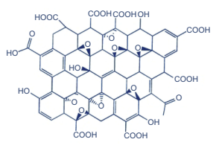

Рисунок 1.5– Cтруктура оксида графена [65]

Данная особенность позволяет снимать оксид графита в воде с помощью ультразвуковой обработки, что в конечном итоге приводит к образованию однослойного или малослойного кислород-содержащего графена, называемого оксидом графена (OG или GO). Количество слоев – главное отличие между оксидами графена и графита. Впрочем, оксид графита является многослойной системой, а в дисперсии оксида графена могут быть обнаружены однослойные хлопья и мелкослойные хлопья. Оксид графена имеет конечную ширину запрещенной зоны, в отличие от графена, в зависимости от условий синтеза.
В настоящее время наиболее распространенным методом получения оксида графена является метод Хаммерса, а также его различные модификации [66].
Проведенные исследования показывают, что растворимость оксида графена в воде и других расстворителях легко используется для приложении в электронике. Оксид графена – это изолятор, а также благодаря своим электронным характеристикам используя окисленность можно регулировать в допустимых пределах. Существенный вклад на данные свойства оксида графена влияет килород-содержащие фукциональные группы такие как, карбоксильная, эпоксидная и гидроксильная.
При рассмотрении элементного состава оксида графена, стоит отметить, что необходимо не делать различия между оксидами графита и графена, так как расслоение оксида графита происходит без изменения состава, а анализ оксида графена предполагает его выделение из суспензии.
Полученные по преобразованному методу Хаммерса готовые образцы оксида графита содержали 50,1 % углерода, 44,81 % кислорода и 2,69 % водорода [67]. Суммирование этих данных приводит к менее чем 100%. Это связано с тем, что при реальных условиях синтеза в образцах остаются технологические примеси щелочно-кислотных растворов, которые в процессе очистки дистиллированной водой трудно удалить, так как такие остатки могут находиться в закрытых порах оксида графита. Однако после расслоения оксида графена и последующего центрифугирования можно получить более чистый материал путем серии последовательных осаждений. Анализ представленных данных позволяет сделать вывод, что состав графита и оксидов графена изменчив и зависит от многих факторов. По этой причине элементный состав должен быть известен для каждой партии, которая предназначена для использования в технологической цепочке.
Однослойные нанолисты GO являются изоляторами [68]. Измеренное сопротивление однослойных пленок GO превышало 10¹² Ом [69]. Но эти данные не согласуются при формировании наноразмерных листов оксида графена. Электропроводимость этих пленок зависит от окружающей среды, в которой будет находится пленка [70]. В пленках GO возникает протонная проводимость, вызванная диссоциацией молекул воды между нанолистами оксида графена.
Спектр поглощения оксида графена находится в УФ диапазоне. Графен и его производные более прозрачны и поглощают 1-2 % спектра видимой области.
Спектры поглощения с максимальным пиком в области 228-231 нм связано с возбуждением π-плазмона [71, 72] в углеродных наноструктурах с числом π-электронов значительно меньше единицы на атом углерода. Незначительное изменение положения максимума у разных авторов, скорее всего, связано с различной концентрацией π-электронов, которые участвуют в плазменных колебаниях.
Однослойный GO – это соединение углерода, кислорода и водорода, полученное химическим окислением графита с последующим отшелушиванием.
Листы (или чешуйки) однослойного GO характеризуются двумя размерами. Толщина – типичный молекулярный размер (около 1 нм), его латеральные размеры (как для большинства коллоидных частиц) изменяются от нанометров до сотен микрон. Следовательно, листы SLGO (Single layer graphene oxide) могут характеризоваться как молекула, и как частица, в зависимости от того какая размерность представляет больший интерес.
Поскольку GO может легко диспергировать в воде благодаря ионизируемым граням – СООН-группам, он долгое время считался гидрофильным. Однако более тщательное рассмотрение его структуры показывает, что на самом деле является амфифильным. Хотя края оксида графена содержат гидрофильные группы, его основная плоскость содержит много полиароматических островков – неокисленных графеновых нанодоменов.
Наличие различных кислородсодержащих функциональных групп делает GO потенциальным и экономически эффективным кандидатом для применения в фотоэлектрохимических устройствах [73].
Восстановленный оксид графена. Исследование восстановления GO занимает особое место, так как в данном процессе полностью либо частично (в зависимости от степени восстановления) восстанавливает уникальные свойства самого графена. Восстановление оксида графена означает удаление кислородсодержащих групп и восстановление системы связей C=C. Продукт, образующийся при восстановлении GO, называется восстановленным оксидом графена. В англоязычной литературе для обозначения этого продукта часто используется аббревиатура rGO (reduced graphene oxide). Структурная формула восстановленного оксида графена показана на рисунке 1.6 [65].
Восстановленный оксид графена. Разработка методов восстановления GO имеет принципиальное значение, поскольку при этом восстанавливаются полностью или частично (в зависимости от степени восстановления) уникальные свойства графена. Восстанавливать оксид графена – это удалить кислород-содержащие группы и восстановить систему С=С связей. Продукт, образующийся при восстановлении GO, так и называется – восстановленный оксид графена. В англоязычной литературе для этого продукта часто используют сокращение rGO (reduced OG). Структурная формула восстановленного оксида графена представлена на рисунке 1.6 [65].

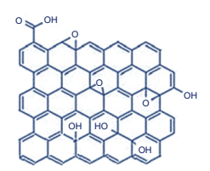

Рисунок 1.6– Cтруктура восстановленного оксида графена [65]

Сильные восстановители используются для восстановления оксида графена, которые способны удалять многочисленные кислородсодержащие функциональные группы; это – гидразин [74-77], диметилгидразин [78], NaBH₄, реже гидрохинон [79], а также в работе [80] предлагалось использовать витамин С в качестве восстановителя и аминокислоты в качестве стабилизатора, что приводит к производство восстановленного оксида графена.
Методы термического восстановления легче выполнять, но они также приводят к аналогичным результатам – кислород сохраняется в конечном растворе продукта [81,82]. Также исследования восстановления оксида графена до rGO предлагались в использовании высокого температурного микроволнового нагрева [83]. Показано, что восстановить GO можно и при 300 С, если использовать нетоксичные растворители (тетраэтиленглюколь). Оказалось, что процесс восстановления происходит уже при 180 С температуре, если использовать расстворители диметилформамид, этанол и бутанол и т.д. Показано, что оксид графена может быть эффективно восстановлен простым и продолжительным (более 24 часов) методом нагрева при температуре 220 °C [84] и даже при 100 ℃ в воде или 1 час при 180 ℃ в ДМФ [85].
А также показано, что прокаливание образцов и исследования микроструктурных свойств восстановленного оксида графена и оксид графена, допированного азотом [86, 87] предположительно открывает возможности полного восставновления сетки sp²-связей шестичленных колец.
Также исследования показывают, что электропроводность восстановленного оксида графена в 10 и более раз ниже, чем у чистого графена [88]. В работе [89] исследования АСМ и СТМ показали, что структура восстановленных чешуек восстановленного оксида графена существенно отличается от графена, полученного механическим расслоением по Новоселову. Осажденные на гладкой поверхности высокоориентированного графита, они имеют неплоскую глобулярную морфологию, что указывает на искажения углеродного скелета.
Эксперименты показали, что восстановленный оксид графена не равен графену. Другими словами, полностью восстановить оксид графена до графена невозможно. Поскольку продукты, полученные при восстановлении оксида графена, содержат большое количество кислорода, а дефекты, которые разрушают делокализованную π-систему графена и значительно снижают электронные характеристики.

1.4 Влияние графена и его производных на электрофизические, фотокаталитические и оптоэлектронные характеристики TiO₂

В последнее время интенсивное развитие технологий и промышленности графен и его модификации стали предметом различных исследований, в которых они использовались для формирования композиционных материалов с TiO₂ с улучшенными фотокаталитическими характеристиками.
Это улучшение достигается одной или несколькими из следующих схем:
1 – увеличивает площадь поверхности TiO₂ за счет его взаимодействия с двумерной матовой структурой графена и его производных;
2 – усиливает адсорбции ароматических загрязняющих веществ за счет их сильных взаимодействий с ароматической сетью графена и его производных;
3 – снижает скорость рекомбинации между положительными дырками и фотогенерированными электронами за счет электронной проводимости графена и его производных, которые выступают в качестве поглотителя электронов для фотогенерированных электронов на поверхности TiO₂.
За последнее десятилетие были опубликованы работы, где сообщается о получении комплексов на основе графена и наночастиц TiO₂ [90-93]. Для синтеза композитов на основе наночастиц TiO₂ и графена с его модификациями широко используются следующие методы: гидротермальный, сольвотермальный, механическое смешивание с/без ультразвука, золь-гель, методы осаждения жидкостей, аэрозолей, УФ-облучение, метод восстановления гидразином, химическое осаждение из паровой фазы (CVD) и метод центрифугирования.
С 2008 года началась работа, посвященная получению нанокомпозита на основе оксида графена и TiO₂, и была опубликована работа Kamat и соавторов, где методом УФ-излучения наблюдалось восстановление оксида графена [94]. Тем самым Kamat и соавторы в своей работе положили начало изучению нанокомпозитов на основе графена и TiO₂.
Повышение давления позволяет использовать растворители с низкой температурой кипения, в частности воду. Это использование выгодно, поскольку большинство растворителей с высокой температурой кипения, таких как диметилсульфоксид (ДМСО), либо дороги, либо имеют некоторую токсичность. Использование повышенных температур позволяет получать высококачественные кристаллы нужного наноматериала. Синтез гидротермальным методом позволяет контролировать состав и качество образующихся нанокристаллов. Однако основными ограничениями, связанными с этим методом, являются невозможность контролировать рост кристаллов материала (в автоклаве) и стоимость оборудования [95-98].

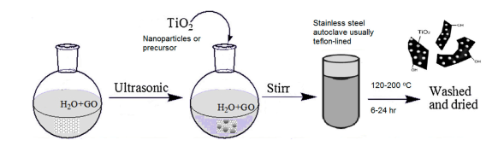

Рисунок 1.7 – Схема гидротермального метода синтеза нанокомпозитного материала [99]

Происходящая реакция в гидротермальном методе синтеза используется для образования катализаторов нанокомпозитов и при частичном восстановлении ОГ до графена [100]. В данном методе в качестве прекурсора используются как НЧ TiO₂, так и другие альтернативные прекурсоры, например TiCl₄, TiF₄, нитрид титана (TiN), (NH₄)₂TiF₆, тетрабутилтитанат (TBT) или изопропоксид титана (IV).
В нескольких работах показано, что различное содержание ОГ в сформированных нанокомпозитах влияет на фотокаталитическую активность. Наличие восстановленного ОГ в нанокомпозитах улучшало фотокаталитическую активность за счет увеличения площади поверхности, что подтверждается использованием изотерм десорбции N₂ [100].
Аналогичные результаты были получены при использовании различных количеств коммерческого TiO₂ (P25) в водных дисперсиях ОГ с последующим нагреванием при 120 ℃ в течение 3 ч в отсутствие восстановителей. Полученные результаты показали, что увеличение количества ОГ в образующихся нанокомпозитах сопровождается увеличением площади поверхности и адсорбционной способности красителей [94], которые в свою очередь напрямую влияют на фотокаталитическую активность.
Улучшение фотокаталитической активности нанокомпозитов по сравнению с чистым TiO₂ было связано с уменьшением скорости электронно-дырочной рекомбинации в синтезированных нанокомпозитах. Изучено влияние рН среды на фотокаталитическую активность нанокомпозитов и установлено, что увеличение значения рН приводит к увеличению фотокаталитической деградации бисфенола А. Оптимальная деградация происходит при рН 11, где щелочная среда индуцирует образование большего количества HO• и улучшает фотокаталитическую активность [101]. Также в работах [102-104] было показано, что состав электролита и его рН влияют на величину фотогенерируемого тока, а также на эффективность разложения воды и генерацию водорода H⁺.
Сольвотермальный метод синтеза аналогичен гидротермальному методу, за исключением того, что для получения нанокомпозитов используются неводные растворители. Сольвотермальный метод обычно обеспечивает лучший контроль за распределением размеров, формой и кристалличностью полученных наноматериалов по сравнению с гидротермальным методом, скорее всего, из-за сочетания свойств растворителя, таких как вязкость и полярность (по отношению к воде) и более высоких температур [96].
В работе Li показаны два прекурсора TiO₂ – это TiCl₄ и изопропоксид титана (IV) с оксидом гарфена. Восстановление ОГ до графена может быть достигнуто путем добавления ледяной уксусной кислоты вовремя сольвотермального синтеза.

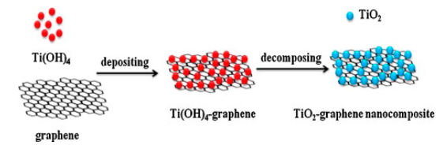

Рисунок 1.8 – Схема сольвотермального метода синтеза нанокомпозитного материала [105]

Min в своей работе добавил изопропоксид титана (IV) для диспергирования в растворе уксусной кислоты/этанола. Смесь перемешивали, затем нагревали при температуре 120 ℃ в течение 24 ч. В процессе сольвотермального синтеза было достигнуто восстановление GO и осаждение TiO₂ на нанослои G. Полученные нанокомпозиты TiO2/G проявляют высокую фотокаталитическую активность при освещении видимым светом за счет образования химических связей Ti-C и Ti-O-C на гетеропереходе, что подтверждается рентгеноструктурным анализом [106].
Золь-гель методы предполагают синтез неорганической керамики из раствора путем преобразования жидкого прекурсора в золь, который постепенно превращается в гелевую сетчатую структуру [107].
Золь-гель методы для нанокомпозитов на основе TiO2 включают гидролиз соответствующего прекурсора TiO₂, обычно алкоксида титана, с последующей конденсацией в присутствии оксида графена. Важным преимуществом золь-гель метода является то, что повышенные температуры и давления не требуются. Другие преимущества – надежность, управляемость и низкая стоимость-находят свое отражение в золь-гель подготовке нанокомпозитов [108]. Образованию связей Ti–O–C и Ti–O-Ti способствует низкая скорость гидролиза, низкое количество воды и наличие избыточного прекурсора титана [28, 96]. Добавление прекурсора TiO₂ к дисперсиям ОГ приводит к образованию относительно стабильных оксо-и гидроксо-связей между поверхностями TiO₂ и ОГ, приводящих к образованию золей, а затем гелеобразных сетевых структур с добавлением большего количества ОГ. Эти структуры производят желаемые нанокомпозиты при сушке и/или прокаливании.
Штенгль использовал пероксо-комплексы TiO₂ в качестве прекурсора для получения нанокомпозитов TiO₂–GO с различным содержанием оксид графена с использованием одностадийного золь-гель метода. NaOH и перекись водорода были использованы для гидролиза оксисульфата титана (TiOSO₄) и получения пероксо-комплекса TiO₂ [28]. Для получения нанокомпозитов TiO₂–GO Liu использовал изопропоксид титана (IV) в качестве прекурсора TiO₂, а в качестве восстановителя из ОГ в графен – гидразин-гидрат. Нанокомпозиты были сформированы путем капельного добавления прекурсора титана в смесь ОГ и катионного поверхностно-активного вещества цетилтриметиламмония бромида в этаноле при перемешивании. В смесь добавляли воду, суспензию перемешивали, сушили и отжигали при 500℃ в течение 5 мин [109]. Park использовал в качестве прекурсора оксисульфат титана в золь-гель методе для получения нанокомпозита CdS-G-TiO₂, которая показала улучшенную фотокаталитическую активность при освещении видимым светом. Нанокомпозиты синтезировали путем добавления прекурсора оксисульфата титана к композитам CdS-G, предварительно полученный смешиванием CdCl₂, Na₂S и GO, с последующей сушкой и нагреве 500 ℃. CdS улучшил фотокаталитическое разложение метиленового синего при освещении видимым светом за счет сдвига ширины запрещенной зоны и усиления поглощения видимого света.
Другие методы синтеза нанокомпозитов разделяют преимущества простоты экспериментальной процедуры и их формирование при относительно низких температурах. Термин жидкофазное осаждение, относится к медленному гидролизу металлического фторкомплекса из водного раствора путем добавления воды для получения тонких оксидных пленок [110].
Pastrana-Martinez использовал метод LPD для осаждения TiO₂ на поверхности нанослоев графена с использованием гексафтортитаната аммония (IV), (NH4) 2TiF₆ в качестве прекурсора TiO₂ и графеновые листы, полученных термическим восстановлением ОГ. Гидролиз прекурсора TiO₂ и получение нанокомпозитов, стабилизированных водородными связями происходят одновременно [111,112]. Аналогичный синтез использовал Цзян в своей работе, но в качестве прекурсора выбрал только (NH₄) 2TiF₆ и графен, полученные термическим восстановлением ОГ. Полученные нанокомпозиты обладают повышенной фотокаталитической активностью, улучшенной адсорбционной способностью и большей площадью поверхности [113].
Аэрозольное осаждение – приводит к образованию пористых пленок, при котором высокоскоростная газовая струя принуждает прекурсор-порошок образовать коллоидный аэрозоль. Эти ускоренные частицы сталкиваются с подложкой на высокой скорости, образуя конденсированную пленку при комнатной температуре. Этот подход дает преимущество непрерывной, одноступенчатой операции по получению перестраиваемых пленочных структур с соответствующими функциональными возможностями [114-116].
Не редко в работах с нанокомпозитами используется комбинация или двух/трех ступенчатые методы синтеза. Qin использовал комбинацию методов для получения многослойных композитов из ОГ и TiO₂. Монослойная графеновая пленка была синтезирована методом CVD на Cu-фольге, нанесенной на подложку SiO₂, путем пропускания смеси CH₄/H₂ при 1000 ℃ с последующим охлаждением. Полимерная подложка, поли (метилметакрилат) (ПММА), была прикреплена к пленке графена с помощью метода spin-coating. Слои Cu и полимера были затем удалены обработкой раствором персульфата аммония (Cu) и ацетоном (ПММА). ТіО₂ был нанесен методом аэрозольного распыления, чтобы получить ОГ/ТіО₂/ОГ/ЅіО₂. Измерены и оценены фототочные характеристики сформированных нанокомпозитов для их дальнейшего применения в производстве фотоэлектрических приборов.
Yang синтезировал нанокомпозит с помощью микроволнового излучения. При таком подходе оксид графена восстанавливаетсядо графена и внедрение НЧ TiO₂ на нанолисты ОГ происходят одновременно. Нанокомпозит получали путем смешивания дисперсии ОГ в воде с коммерческим TiO₂ (P25), а затем смесь нагревали в микроволновом оборудовании при температуре 140 °C в течение 5 мин. Нанокомпозиты проявляли повышенную фотокаталитическую активность за счет улучшения разделения зарядов, поглощения света и адсорбционной способности красителей полученных нанокомпозитов [117]. Аналогичный подход был использован Shanmugam для получения нанокомпозитов, которые демонстрировали почти 10-кратное увеличение площади поверхности БЭТ по сравнению с чистым наночастицами ТіО₂ с увеличением активности фотокаталитической активности, как при ультрафиолетовом, так и при видимом освещении.
Самоочищающиеся области применения нанокомпозитов были исследованы методом Anandan после получения нанокомпозитов TiO₂–GO с использованием метода «spin-coating». Они использовали дигидроксид титана вместе с листами графена в присутствии глицерина для получения однородной керамической пленки на стеклянной подложке, которую перед использованием прокаливали при 400℃. Полученная структура проявляла повышенную фотоактивность и супергидрофильность при ультрафиолетовом освещении[30].
Таким образом, нанокомпозитные материалы на основе оксида графена и TiO₂ синтезируются различными методами, которые показывают высокую адсорбционную способность, высокую фотодеградацию красителей, высокую эффективность разложения водорода. В каждом из методов синтеза нанокомпозита имеются свои недостатки и достоинства, а некоторые из них даже технологически трудные для синтеза частиц.
Y. Zhang в своей работе использовал гидротермальный метод синтеза нанокомпозита [118]. Его фотокаталитические свойства были оценены по фотодеградации метиленового голубого красителя. В работе Fan с соавторами [119] исследовал нанокомпозит, полученный тремя разными методами: УФ-облучением, методом восстановления гидразином и гидротермальным методом. Было показано, что нанокомпозит, полученный гидротермальным методом, является наиболее эффективным фотокатализатором для выделения H₂.
В первоначальных работах, связанные с нанокомпозитами изучались влияние прокаливания на свойства материала. Например, Y. Zhang исследовал влияние атмосферы воздуха и азота при прокаливании, и наблюдал повышенные свойства нанокомпозитов в пленках, отожженных в атмосфере азота [120]. Тем самым, дальнейшее изучение влияния прокаливания на нанокомпозиты показывают, что в инертной атмосфере (Ar, N₂) или вакууме при отжиге увеличиваются свойства нанокомпозита как фотокаталитические, так и оптические.
Также в работах исследованы влияние температуры отжига на характеристики нанокомпозитов. Установлено, что прокаливание пленок нанокомпозитов должны происходит не ниже температуры 350 ℃ и в течение 2 часов времени, а оптимальной температурой отжига считается 450 ℃ в течении 2 часов.
Одно из важных свойств получения нанокомпозитных материалов – это концентрация исходных компонентов. Концентрация оксида графена в TiO₂ сильно влияет на электрофизические, фотокаталитические и оптические характеристики нанокомпозита. Существуют много работ с использованием различной концентрации при синтезе нанокомпозитов. Исследования в данном направлении показало, что оптимальной концентрацией является соотношение 5 мас% оксида графена по отношению к TiO₂ [119].

2 МЕТОДИКА ЭКСПЕРИМЕНТА

2.1 Объекты исследования
Объектами исследования диссертационной работы являются оксид графена (SLGO, Cheaptubes), восстановленный оксид графена (rGO, Sigma Aldrich) и диоксид титана (d>21 нм, анатаз, 99,7%, Sigma Aldrich), допированные наночастицами серебра и наноструктурированные пленки на их основе. СЭМ изображения материалов приведены на рисунке 2.1.

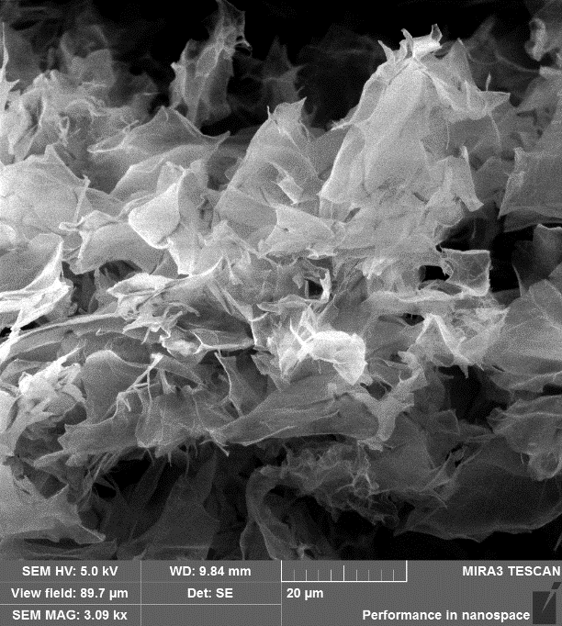 | 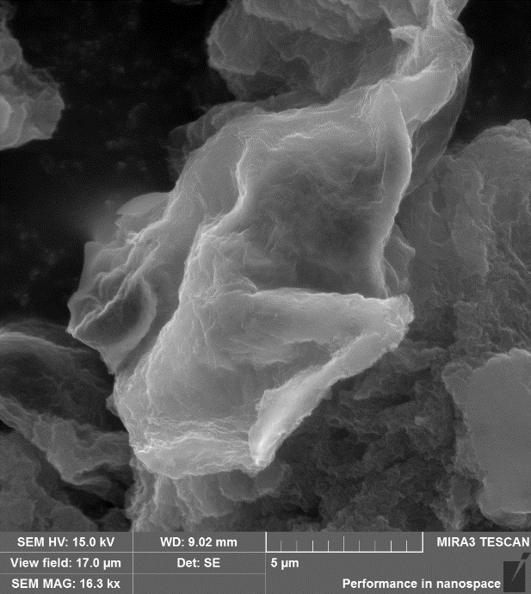
а) | б)
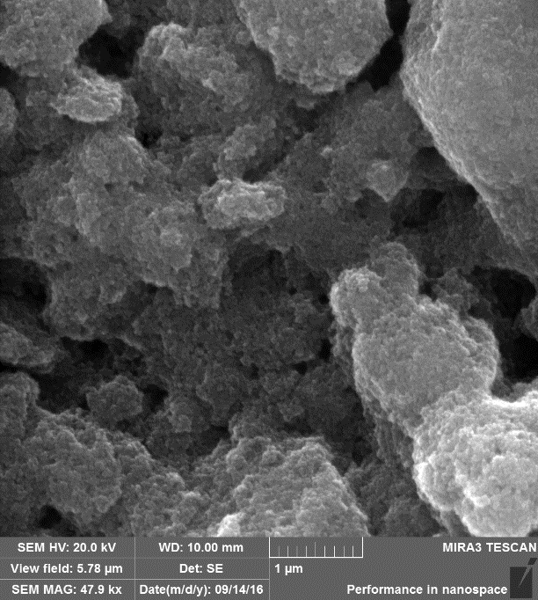 | 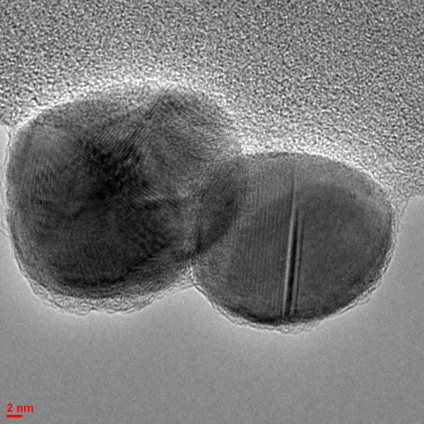
в) | г)

Рисунок 2.1 – СЭМ изображения исходных материалов: а – оксид графена, б – восстановленный оксид графена, в – TiO₂ и ПЭМ изображение (г) наноструктуры «ядро-оболочка» состава Ag/TiO₂
2.2 Методика синтеза нанокомпозитных материалов на основе производных графена и TiO₂

2.2.1 Получение графеновых пленок методом аэрографического распыления

Одним из наиболее перспективных методов получения органических наноструктур является технология Ленгмюра-Блоджетт (ЛБ). С помощью данного метода можно целенаправленно и под контролем создавать наноразмерные органические и биоорганические системы на твердых подложках.
В работе [121, 122] были исследованы изотермы сжатия монослоев производных графена на поверхности двух раздел «воды и воздуха». Исследуемые монослои формировались методом распространения из раствора в ванне Ленгмюра–Блоджетт. В работе показан процесс нанесния на твердые подложки оксида графена и восстановленного оксида графена по 1 монослою по Z-типу (движение подложки через монослой снизу-вверх). А также в работе исследованы методика приготовления дисперсии растворов, абсорбционные свойства и электротранспортные характеристики тонких пленок [122]. Также исследования показывают зависимость структурных и оптческих свойств ЛБ пленок от PH среды [123,124]. Графен и его производные использовались в приложениях для солнечных ячеек, осажденные органическими молекулами и показали высокую проводимость, КПД и фотовольтаические свойства [125,126].
Несмотря на все свои достоинства ЛБ метода для разработки планарной структуры данный метод является технологический сложным, большая трата времени и нанесение проводится в двух фазах, что требует дополнительной обработки пленок.
В последнее время для нанесения оксида графена используется более простой метод – аэрографического распыления. С технологической точки зрения аэрографический метод является более простым в конструктивном исполнении и позволяет получать графеновые пленки большей толщины при меньших временных затратах. Напыление проводилось на подложки при помощи распыления водного раствора оксида графена сжатым азотом, подаваемым в аэрограф. Получаемые данным методом пленки имеют достаточные для применений свойства.
Для получения пленок были приготовлены дисперсии однослойного оксида графена (Slgo) в деионизованной воде, очищенной при помощи системы очистки воды AquaMаx. Удельное сопротивление воды было равно 18,2 МΩ/см. Концентрация SLGO в растворах была равна 2 мг/мл. Для наилучшего диспергирования раствор обрабатывали в ультразвуковой ванне в течение 30 минут. Для удаления крупных частиц дисперсии центрифугировали при 3000 об/мин.
Качество полученной дисперсии определяли по распределению размеров графеновых частиц в растворе на анализаторе Zetasizer nano (Malvern). До обработки ультразвуком в растворе размер частиц варьируется от 400 до 600 нм. После диспергирования оксида графена преобладают частицы с диаметром от 200 до 300 нм.
В качестве твердых подложек были выбраны стеклянные пластины, покрытые слоем FTO с удельным сопротивлением ~7 Ω/sq (Sigma-Aldrich). Перед нанесением оксида графена подложки тщательно очищали. Для нанесения пленок использовали графический аэрограф с диаметром сопла 0,9 мм. Расстояние от подложки до распылителя подбиралось таким образом, чтобы получаемое покрытие было наиболее равномерным. Полученные пленки высушивали при 80℃ в сушильном шкафу не менее 3 часов для полного удаления растворителя. Как показали предыдущие исследования, выбранная температура не оказывает какого-либо влияния на структуру и конформацию используемого оксида графена. При определении условий нанесения были приготовлены образцы с различной толщиной пленок оксида графена. При этом напыление производилось за 1, 2, 5, 30, 60 и 80 циклов (слоев).
Морфологию поверхности приготовленных пленок исследовали при помощи СЭМ TescanMira-3. СЭМ-снимки представлены на рисунке 2.2.

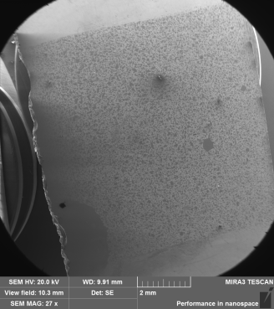 | 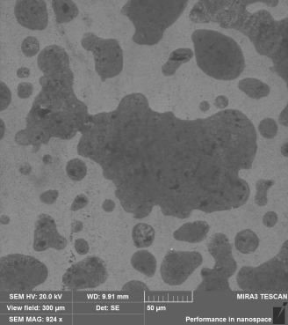
1 слой
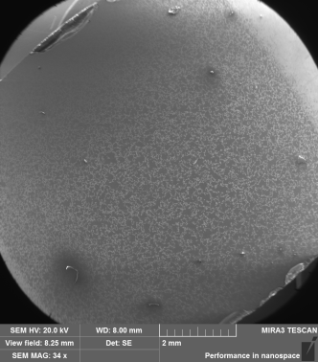 | 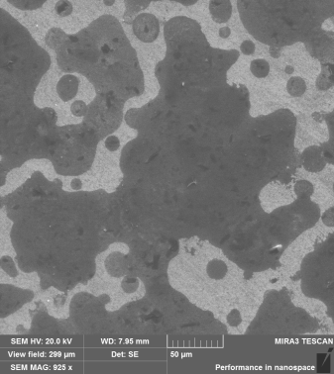
2 слоя

Рисунок 2.2 – СЭМ изображения пленок оксида графена, полученных аэрографическим методом

Из рисунка видно, что при распылении дисперсии GO образует пленку без характерных для данного вида производной графена морщин. При этом структура пленки неоднородная и имеет островковый характер. При более близком рассмотрении видно, что пленка состоит из более мелких частиц. В центре пленки практически не образуются многослойные частицы (рисунок 2.3), однако по краю число таких областей велико.

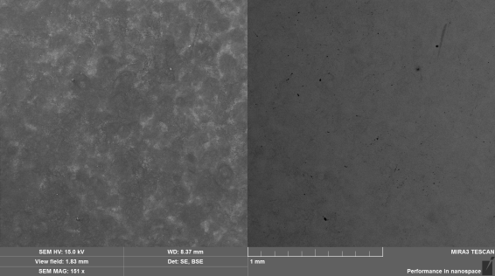
Центр пленки
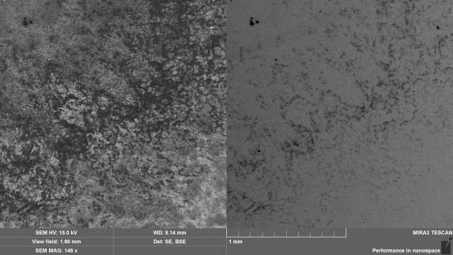
Край пленки

Рисунок 2.3 – СЭМ изображения пленок SLGO, полученных распылением, 1 слой

При этом на снимке четко различимы многослойные частицы, расположенные на периферии распыленной пленки. Это свидетельствует о том, что в центре пучка распыленного раствора капли достаточно мелкие, что позволяет получать равномерное покрытие. Тогда как по краям капли дисперсии крупные, что позволяет частицам SLGO группироваться во время испарения растворителя.
Как видно из рисунка 2.3, 1 и 2-х слойные пленки имеют схожую структуру. Анализ площади участка подложки размером 500х500 мкм, выполненный с помощью программного обеспечения TescanMira, показал, что более толстые частицы GO занимают 55,5% площади подложки при 1 цикле нанесения и 76% – при двух циклах нанесения. Поэтому в дальнейшем были приготовлены более толстые пленки с целью увеличения равномерности покрытия подложек, т.к. это будет оказывать влияние на электрофизические и фотокаталитические параметры нанокомпозитных материалов. Полученные СЭМ-изображения показаны на рисунке 2.4.
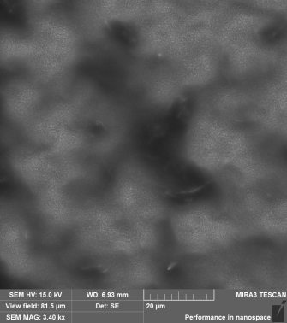 | 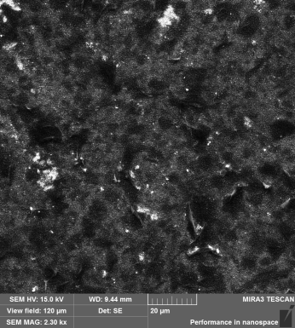
10 слоев | 30 слоев
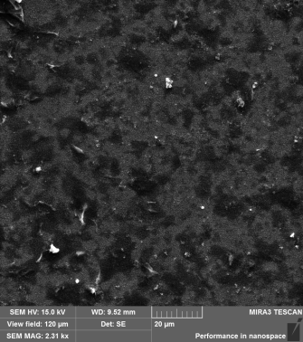 | 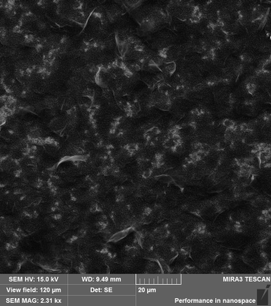
60 слоев | 80 слоев

Рисунок 2.4 – СЭМ изображения пленок GO, полученных распылением

Из рисунка видно, что увеличение циклов распыления приводит к более равномерному покрытию поверхности подложки. Анализ площади поверхности, занимаемой пленками на участке 20х20 мкм, показал, что 10-слойные пленки покрывают 54,4%, 30-слойные – 68,5%, 60-слойные – 74,3% и 80-слойные – 88% анализируемого участка. Однако, при этом растет толщина пленок, о чем свидетельствует рост числа более темных кластеров на СЭМ изображениях. В свою очередь, это приводит также к увеличению количества слоев в структуре пленок.
Структура и морфология поверхности пленок оксида графена может быть объяснена как результат электростатического отталкивания между отрицательными ионизованными карбоксильными и фенольными гидроксильными группами, расположенными в плоскости слоя оксида графена [127,128]. Очевидно, что с увеличением частиц оксида графена в пленке происходит рост их взаимодействия, что, в свою очередь, и выражается в неоднородности получаемых пленок.
При исследовании оптических свойств пленок оксида графена, нанесенных методом распыления, была изучена повторяемость разработанного способа получения твердых пленок GO. Для этого были приготовлены 5 образцов толщиной 60 слоев при неизменной геометрии образца и распылителя и измерены спектры поглощения пленок. Полученные данные показали (рисунок 2.5), что используемый метод нанесения пленок дает воспроизводимые результаты.

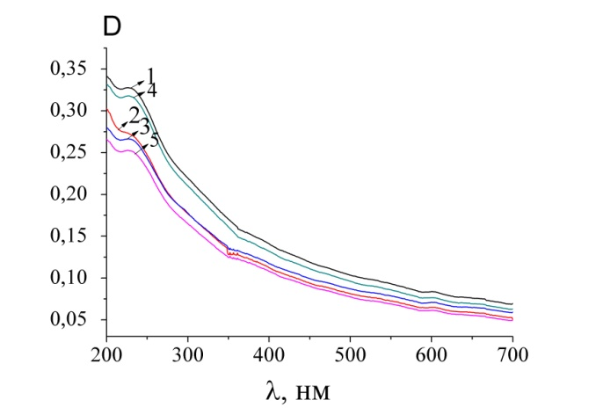
Рисунок 2.5 – Спектры поглощения пленок GO, полученные распылением: 1-1 слой, 2-2 слоя, 3-10 слоев, 4-30 слоев, 5-60 слоев

Характерно, что образцы можно разделить на подгруппы из 3-х и 2-х пленок, в которых значения поглощательной способности почти совпадают в пределах подгруппы. К тому же полученные кривые имеют характерный максимум около 230 нм, что совпадает с данными, полученными нами и другими авторами для различных образцов GO. Это свидетельствует о том, что во время нанесения пленок никаких дополнительных физико-химических превращения оксида графена не происходит.
Кроме того, было проведено дополнительное исследование влияния толщины пленок SLGO, приготовленных методом распыления из аэрографа, на их раман-спектры и состав. Структура исследуемых пленок была изучена с помощью Раман–микроскопа (Confotec MR520 3D Scanning Raman Confocal Microscope) при возбуждении лазером с λ_{ген}=633 нм.
В спектрах рамановского рассеяния синтезированных пленок можно различить несколько полос (рисунок 2.6). Из рисунка видно, что G-полоса оксида графена приходится на 1595 – 1605 см⁻¹ и сдвинута в область больших частот по сравнению с положением этой полосы (1581 см⁻¹) в графите. Также в раман-спектре пленок GO присутствует D-полоса около 1360 см⁻¹, которая характеризует степень дефектности. Как видно из рисунка, соотношение интенсивностей G и D-полос в пленках различной толщины изменяется незначительно. Это говорит о том, что в полученных образцах не происходит формирование дополнительных дефектов связей или образования sp² связанных углеродных доменов. Также в разупорядоченных средах, например в аморфном и кристаллическом графите, увеличение I_{D}/I_{G} является показателем процесса упорядочения и увеличения числа ароматических колец в структуре [129, 130]. При этом в спектре хорошо различима 2D полоса в области около 2700 – 2900 см⁻¹, что указывает на возможное наличие неупорядоченных участков в структуре синтезированных пленок SLGO. Как видно из рисунка, в 10-слойной пленке проявляется полоса не только на 2670 см⁻¹, но и полоса около 2530 см⁻¹. Это свидетельствует о том, что в пленке происходит увеличение многослойных частичек оксида графена [131].

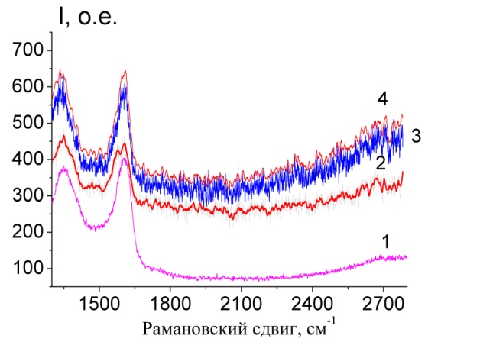

Рисунок 2.6 –Раман-спектры пленок SLGO, приготовленных методом распыления при различном количестве слоев: 1– 10; 2 – 30; 3 – 60; 4 – 80

Таблица 2.1 – Положение и интенсивность рамановских полос пленок SLGO различной толщины, полученных методом аэрографического напыления

Количество циклов | D,см⁻¹ | I, о.е. | G,см⁻¹ | I, о.е. | I_{D}/I_{G} | 2D, см⁻¹ | I, о.е. | I_{2D}/I_{G}
10 | 1345 | 369 | 1600 | 398 | 0,93 | 2705 | 135 | 0,34
30 | 1345 | 462 | 1600 | 446 | 1,0 | 2705 | 354 | 0,79
60 | 1340 | 593 | 1600 | 593 | 1,0 | 2708 | 483 | 0,81
80 | 1340 | 641 | 1604 | 639 | 1,0 | 2708 | 516 | 0,81

Увеличение соотношения I_{2D}/I_{G}с ростом числа слоев указывает на то, что в 10-слойных пленках GO находится преимущественно в виде монослоев. Увеличение толщины пленки приводит к формированию многослойных участков, толщина которых, по различным литературным источникам, варьируется от 5 до 12 монослоев [132,133]. Полученные данные подтверждают выводы, сделанные при анализе СЭМ-изображений.
Сопоставление с данными других авторов показало, что полученные нами значения пленок, приготовленных аэрографическим методом, сопоставимы по величине как с аналогичными образцами, так и с пленками, полученными другими методами на основе GO или rGO [134].

2.2.2 Методика получения пленок из наночастиц TiO₂
Пленка из наночастиц TiO₂ была приготовлена следующем образом: 150 мг коллоидного порошка TiO₂ (Sigma Aldrich, Degussa P25) с добавлением 1 мл этанольного раствора перемешивали в течение 24 часов на магнитной мешалке для образования однородной пасты. Для предотвращения улетучивания этанола пасту перемешивали при комнатной температуре. Готовую пасту наносили на поверхность подложки методом «spin-coating» при скорости вращения центрифуги 2000 об/мин и сушили при температуре 100 ℃ в течение 30 минут [135]. Тем самым, данным методом контролируется толщина пленки, которая зависит от скорости вращения. Толщина пленки составляет 2,2-2,4 мкм. После нанесения и высушивания пленку постепенно нагревали в печи в атмосфере аргона при температуре 450℃ в течение 2-х часов.
В зависимости от поставленных задач выбирались подложки разных геометрических размеров и состава. Для измерения переходных характеристик фототока использовались стеклянные подложки с проводящим слоем из оксида олова, допированного фтором FTO (⁓7 Ω/см², Sigma Aldrich), а для оптических измерений использовался нелюминесцирующий кварц.
Перед нанесением пленки подложки тщательно промывались в мыльном растворе, споласкивались в дистилированной и деионизованной воде. После 20–минутного кипячения и обработки ультразвуком подложки промывались дистиллированной водой, этанолом и ацетоном. После этого проводилась очистка поверхности подложек ионным травлением в плазме.
Данный метод обработки подложек сохраняется во всех нанесенных образцах.

2.2.3 Получение нанокомпозитного материала методом гидротермального синтеза
Были приготовлены нанокомпозитные материалы на основе диоксида титана и оксида графена или восстановленного оксида графена с концентрацией углерод-содержащего материала, равной 1, 5 и 10 мас% по отношению к TiO₂.
Для приготовления 1 мас% нанокомпозита на основе TiO₂ и GO или rGO выполняли следующее: 10 мг GO или rGO смешивали с 30 мл деионизованной воды и 10 мл этанола. Затем суспензию обрабатывали ультразвуком в течение 1 часа. После этого добавили 1 г TiO₂ и последовательно чередовали ультразвук и перемешивание в течение 2 часов, на каждую процедуру по 30 минут, до достижения однородной суспензии равномерного светло-серого цвета. Затем суспензию помещали в облицованный тефлоном автоклав и оставляли на 24 часа при 120 ℃ для синтеза композита. После охлаждения до комнатной температуры суспензия фильтровалась несколько раз деионизованной водой и этанолом. Полученный продукт сушится при температуре 60°С. Аналогичную процедуру проводили при синтезе материала с концентрацией графеновой компоненты 5 и 10 мас%.
Готовую пасту наносили на поверхность подложки методом «spin-coating» и сушили при температуре 100℃ в течение 30 минут. Толщина пленки контролировалась с помощью скорости оборота центрифуги. После нанесения и высушивания пленку отжигали в атмосфере аргона в течение 2 часов при температуре 450℃.

2.3 Исследование морфологии поверхности, структурных и адсорбционных характеристик нанокомпозитного материала

2.3.1 Морфология поверхности нанокомпозитных материалов

Морфология поверхности полученных нанокомпозитных материалов исследовались с помощью сканирующего электронного микроскопа (СЭМ) Tescan Mira-3 (Tescan) и просвечивающего электронного микроскопа (ПЭМ). ПЭМ измерения проводились в Московском государственном университете им. М.В. Ломоносова с помощью JEM-2100F («JEOL», Япония). Ускоряющее напряжение была равной 200 кВ, максимальное увеличение микрофотографий ×400000. Пробподготовка проводилась следующим образом, образцы диспергировались с помощью ультразвукового воздействия в этанольном растворе марки х.ч. Полученную суспензию наносили тонким слоем на медные сеточки покрытых специальным полимером и сушили на воздухе.
На рисунке 2.10 и 2.11 представлены СЭМ изображения нанокомпозитного материала TiO₂-GO и TiO₂-rGO. Из рисунка видно, что наночастицы диоксида титана агрегированы. При этом на изображениях отчетливо можно различить поры между наночатицами. Оксид графена и восстановленный оксид графена в образцах имеет слоистую структуру, которая образована отдельными листами. Листы оксида графена склонны к формированию «морщин» и складок, что хорошо заметно на рисунке 2.10 б и в. Причем, именно в данных местах предпочтительно концентрируются наночастицы TiO₂. Характерно, что в образцах с rGO частицы полупроводника распределены более равномерно по поверхности графенового листа. Кроме того, размер агломератов TiO₂ в этих образцах выглядит меньше, чем в случае с GO. Возможно, это связано с тем, что в нанокомпозите TiO₂-GO сохраняется большее число кислород-содержащих групп по сравнению с rGO, через которые происходит сильное взаимодействие оксида графена и диоксида титана [136], что приводит к аккумулированию наночастиц TiO₂.

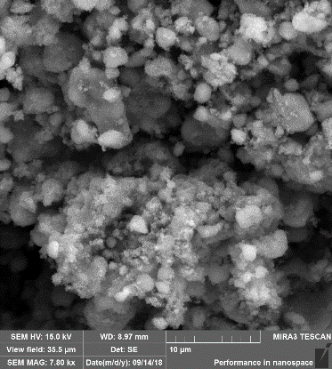 | 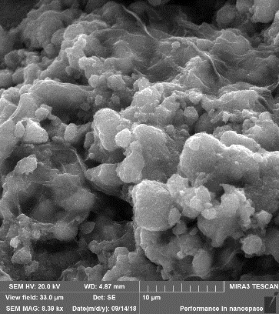 |  | 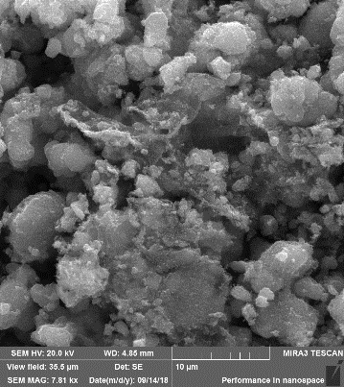
а) | б) |  | в)
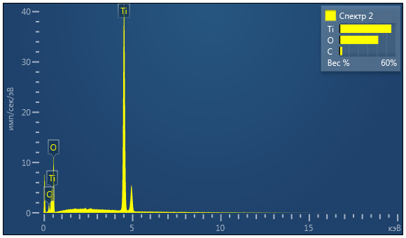 |  | 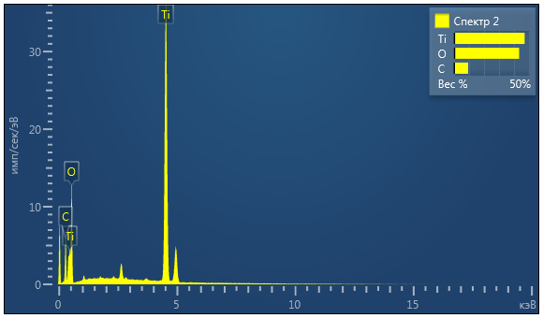 |  | 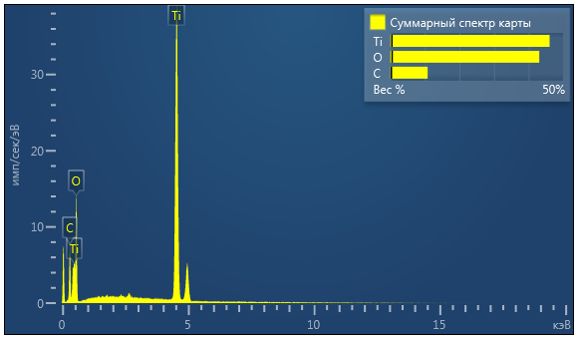
г) | д) |  | е)

Рисунок 2.10 – СЭМ изображения (а-в) и ЭДС анализ (г-е) порошков нанокомпозитного материала TiO₂-GO при различной концентрации GO: a,г) 1 мас%, б,д) 5 мас%, в,е) 10 мас%

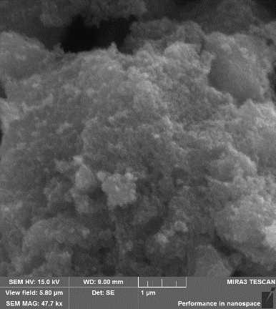 | 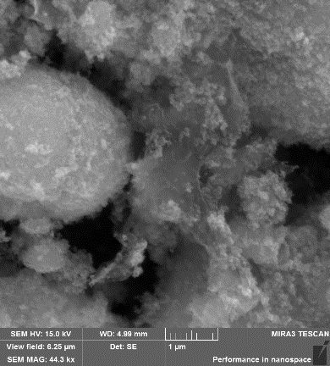 | 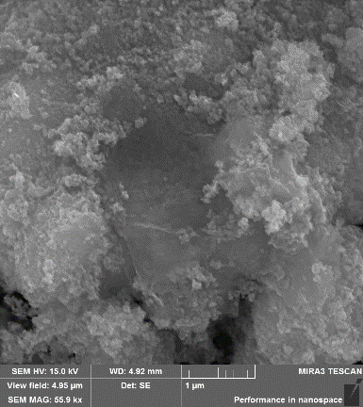
а) | б) | в)
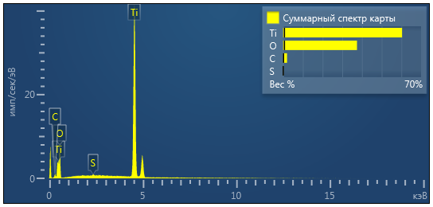 | 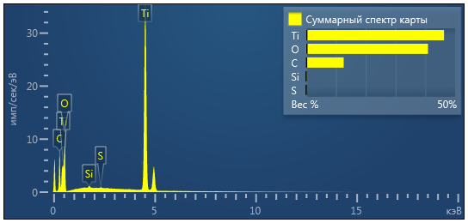 | 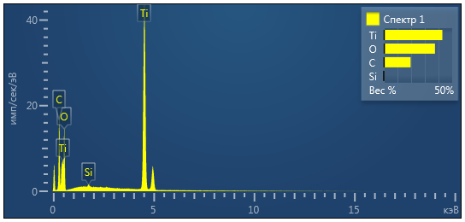
г) | д) | е)

Рисунок 2.11 – СЭМ изображения (а-в) порошков нанокомпозитного материала TiO₂-rGO: a) 1 мас%, б) 5 мас%, в) 10 мас%,

Вместе с тем, наличие оксида графена в синтезированном образце было подтверждено по данным ЭДС анализа (рисунок 2.10 и 2.11, г-е), где показано, что с ростом концентрации оксида графена в исследуемых образцах увеличилось содержание углерода.
Синтезированный порошок TiO₂-GO также был изучен с помощью просвечивающего электронного микроскопа. На ПЭМ-изображениях (рисунок 2.12) видны частицы TiO₂, рассредоточенные по поверхности отдельных листов GO. При этом также наблюдается небольшая агломерация частиц TiO₂. На рис. 2.12, б показаны более крупные чешуйки тонкого полупрозрачного GO, обволакивающие частицы TiO₂.

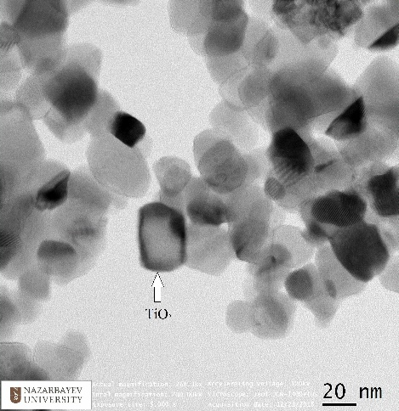 | 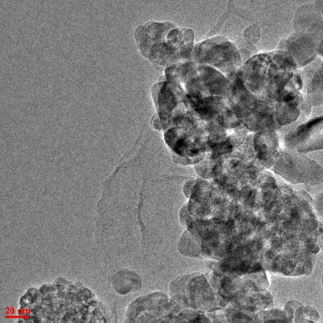 | 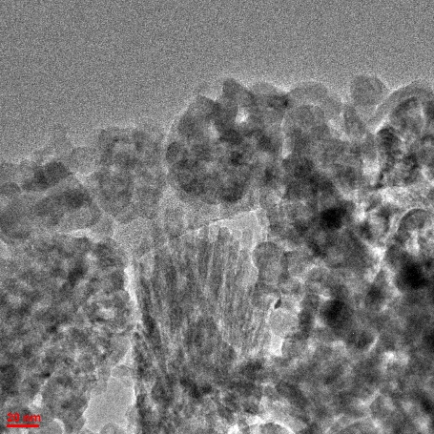
а) | б) | в)

Рисунок 2.12 – ПЭМ-снимки нанокомпозитного материала TiO₂-GO при различной концентрации GO: a) 1 мас%, б) 5 мас%, в) 10 мас%

Исследования на СЭМ и ПЭМ показывают, что листы оксида графена и восстановленного оксида графена рассредоточены по всему объему синтезированных композитов. Это может способствовать формированию проводящей сети между частицами TiO₂ и более эффективной инжекции фотогенерированных электронов в графеновые листы, обеспечивая их дальнейший транспорт к слою FTO и регистрацию.

2.3.2 Изучение структуры нанокомпозитных материалов

Рентгенодифракционный анализ был выполнен с помощью дифрактометра XRD-7000 («Shimadzu», Япония). На рисунке 2.13 представлены данные рентгеноструктурного анализа порошков TiO₂ и нанокомпозита TiO₂-GO с концентрацией 5 масс%. Как видно из рисунка, наночастицы TiO₂ сохраняют структуру кристаллической решетки после процесса гидротермального синтеза. Пики на 2θ значения 25,3, 37,8, 48,0, 53,9, 55,1, 62,7, 68,8, 70,3 и 75,0˚ могут быть проиндексированы как (101), (004), (200), (105), (211), (204), (116), (220) и (215) кристаллические плоскости анатаза TiO₂. Кроме того, наблюдаются также характерные дифракционные пики при 37,0 и 38,5˚, которые относятся к граням (101) и (111) рутила TiO₂ [118, 137].
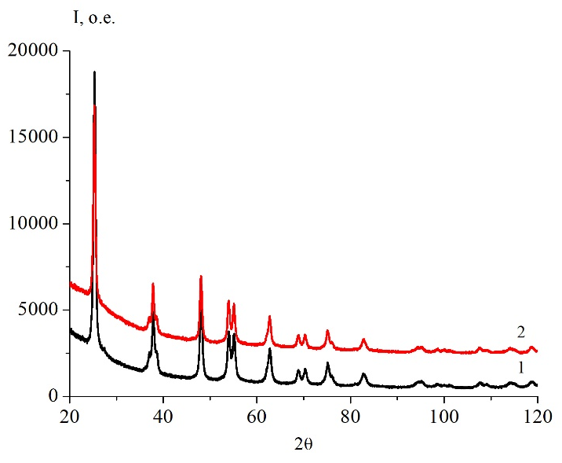

Рисунок 2.13 – Рентгеноструктурный анализ порошков TiO₂ (1) и TiO₂-GO (2)

В нанокомпозитных материалах пики графена и его модификации часто не обнаруживаются, так как нагрузка на оксид графена намного ниже предела обнаружения дифракции рентгеновских лучей [137]. Согласно работам [118, 137] у оксида графена имеется только один пик около 10,5°, соответствующий плоскости (001) графита. Во время гидротермального синтеза оксид графена восстанавливается до rGO. Указанный пик сдвигается до 25° и становится неразрешим на фоне пика 2θ=25,3°, принадлежащем диоксиду титана.
Рентгеновская фотоэлектронная спектроскопия (РФЭС) представляет более глубокое понимание при определении связей между TiO₂ и оксидом графена. РФЭС анализ проводился в лаборатории коллективного пользования химического факультета Московского государственного университета им. М.В. Ломоносова на Axis Ultra DLD («Kratos Analytical», UK) с обзорной энергией пропускания – 160 эВ, а спектры высого разрешения составляла – 40 эВ и с нейтрализатором AlKa.
Обзорные РФЭС спектры исследованных образцов приведены на рис. 2.14. В спектрах наблюдаются линии углерода, кислорода и титана. Энергетическую калибровку спектров титансодержащих образцов проводили по линии Ti2p_{3/2}, положение которой было принято равным 458,6 эВ. При такой калибровке наблюдаемое положение линии в спектре углерода, соответствующей C−C связям в адсорбированном углеродсодержащем загрязнении, составляло около 285,0 эВ. Для всех образцов форма Ti2p РФЭС спектров была практически идентична (рис. 2.16), что свидетельствует об идентичном состоянии титана в образцах. C1s спектры образцов TiO₂-GO (рис. 2.15) нельзя описать суммой спектров TiO₂ и GO. Наблюдаемая картина указывает на то, что при нанесении GO на TiO₂ происходит существенное восстановление GO до rGO. C1s спектры образцов были разложены на компоненты, отвечающие различным состояниям атомов углерода. При этом одна компонента сложной ассиметричной формы соответствовала спектру sp²-углерода, а симметричных компоненты были использованы для описания других состояний. При этом наблюдаемая энергия связи компоненты sp²-углерода (около 283,6 эВ) заметно меньше, чем типичная энергия связи C1s спектра sp²-углерода (обычно около 284,3–284,5 эВ). Такой сдвиг может быть связан с дифференциальной зарядкой проводящих частиц sp²-углерода относительно непроводящей матрицы TiO₂. Доля компоненты sp²-углерода в C1s спектрах образцов TiO₂-GO-1%, TiO₂-GO-5% и TiO₂-GO-10% составляет 8, 24 и 38%, соответственно.
O1s РФЭС спектры всех исследованных образцов кроме образца GO близки по форме (рис. 2.17). Основной вклад в эти спектры вносит диоксид титана (узкая линия при энергии связи 529,8 эВ), а также кислородные группы на поверхности, обусловленные различными загрязнениями (более широкие линии при энергиях связи около 531,1 и 533,0 эВ). Кислородные группы GO, вероятно, также вносят вклад в два последних состояния O1s РФЭС спектров образцов TiO₂-GO.

Таблица 2.2. Концентрации элементов на поверхности исследованных образцов, рассчитанные по РФЭС спектрам высокого разрешения, ат. %.
Образец | Ti | O | C
TiO₂ | 23,2 | 57,1 | 19,7
GO | – | 31,4 | 68,6
TiO₂–GO/1% | 22,5 | 55,2 | 22,3
TiO₂–GO/5% | 20,3 | 50,4 | 29,3
TiO₂–GO/10% | 17,7 | 46,2 | 36,1

а) | б)

Рисунок 2.14 Обзорные РФЭС спектры исследованных образцов.
а) | б)

Рисунок 2.15 – C1s РФЭС спектры исследованных образцов.

а) | б)

Рисунок 2.16 – Ti2p спектры исследованных образцов.

Обзорные РФЭС спектры исследованных образцов приведены на рисунке 2.14. В спектрах наблюдаются линии углерода, кислорода и титана. Энергетическую калибровку спектров титансодержащих образцов проводили по линии Ti2p_{3/2}. При такой калибровке наблюдаемое положение линии в спектре углерода, соответствующей C−C связям в адсорбированном углеродсодержащем соединении, составляло около 285,0 эВ. Для всех образцов форма Ti2p РФЭС спектров была практически идентична, что свидетельствует об одинаковом состоянии титана в образцах.
Связь Ti–O–C, которая образуется в результате реакции между –OH на поверхности TiO₂ и –OH на листах оксида графена, проявляется в улучшении зарядо-транспортных свойств полупроводника, а также способствует уменьшению ширины запрещенной зоны TiO₂, что полезно для фотокатализа и солнечных элементов [138, 139].
Также проведены исследования РФЭС спектров для нанокомпозитных материалов на основе TiO₂ и rGO. В спектрах наблюдаются линии углерода, кислорода и титана. Слабые линии титана видны даже в спектрах образца rGO. Энергетическую калибровку спектров проводили по линии Ti2p_{3/2}, положение которой было принято равным 458.6 эВ. При такой калибровке наблюдаемое положение линии в спектре углерода, соответствующей C−C связям в адсорбированном углеродсодержащем загрязнении, составляло около 285.0 эВ. Для всех образцов форма Ti2p РФЭС спектров была практически идентична (рис. 2.16), что свидетельствует об идентичном состоянии титана в образцах. Сравнение C1s спектров образцов TiO₂-rGO (рис. 2.14) показывает, что они содержат вклад как от rGO (см. C1s спектр rGO), так и от адсорбированного углерода (см. C1s спектр TiO₂). Поэтому, C1s спектры образцов TiO₂-rGO были разложены на компоненты. При этом одна их компонент сложной формы соответствовала спектру rGO, а три других симметричных компоненты были использованы для описания спектра адсорбированного углерода. Такая модель позволила хорошо описать наблюдаемые экспериментальные спектры. При этом наблюдаемая энергия связи компоненты rGO (283.6 эВ) заметно меньше, чем энергия связи типичных спектров rGO (обычно около 284.5 эВ). Такой сдвиг может быть связан с тем, что образец представляет собой двухфазную систему, состоящую из TiO₂ и rGO, и в процессе съемки спектров происходит дифференциальная зарядка (непроводящие частицы TiO₂ и проводящие частицы rGO заряжаются по-разному). Доля компоненты rGO в C1s спектрах образцов TiO₂-rGO-1%, TiO₂-rGO-5% и TiO₂-rGO-10% составляет 8, 38 и 52%, соответственно.
O1s РФЭС спектры всех исследованных образцов кроме образца rGO близки по форме (рис. 2.15). Основной вклад в эти спектры вносит оксид титана (узкая линия при энергии связи 529.8 эВ) а также кислородные группы на поверхности, обусловленные различными загрязнениями (более широкие линии при энергиях связи около 531.1 и 533.0 эВ). Кислородные группы rGO, вероятно, вносят незначительный вклад в O1s РФЭС спектры образцов TiO₂-rGO, т.к. содержание кислорода в rGO невелико.
Таким образом, наблюдаемая картина свидетельствует о том, что TiO₂ и rGO в исследуемых образцах ведут себя, как независимые фазы. Какого-либо взаимодействия между ними методом РФЭС не обнаруживается.

Рисунок 2.17 – O1s РФЭС спектры исследованных образцов.

Таблица 2.3. Концентрации элементов на поверхности исследованных образцов, рассчитанные по РФЭС спектрам высокого разрешения, ат. %.
Образец | Ti | O | C
TiO₂ | 23,2 | 57,1 | 19,7
rGO | – | 9,1 | 90,8
TiO₂–rGO/1% | 22,9 | 55,4 | 21,7
TiO₂–rGO/5% | 22,2 | 53,6 | 24,2
TiO₂–rGO/10% | 20,4 | 48,8 | 30,8

ИК-Фурье спектрометр (ФСМ 1201, Инфраспек) был использован для записи ИК-спектров нанокомпозитных материалов. Для регистрации ИК-спектров порошки исследуемых материалов прессовали в таблетки. Перед использованием все детали, непосредственно соприкасающиеся с образцами, были тщательно промыты растворителем и протерты. Наличие графеновой производной и ее модификация было подтверждено данными ИК-спектроскопии. На рис. 2.18 показаны ИК спектры с преобразованием Фурье для нанокомпозитов GO/rGO с различным соотношением масс и исходных материалов.

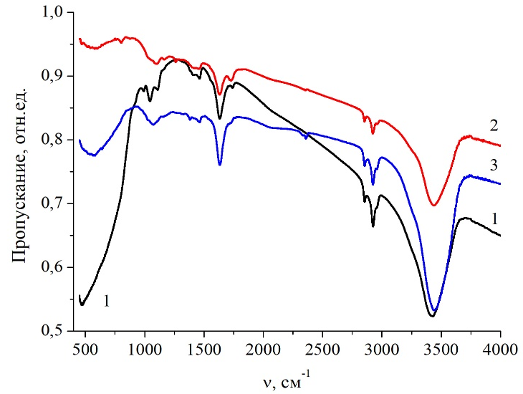 | 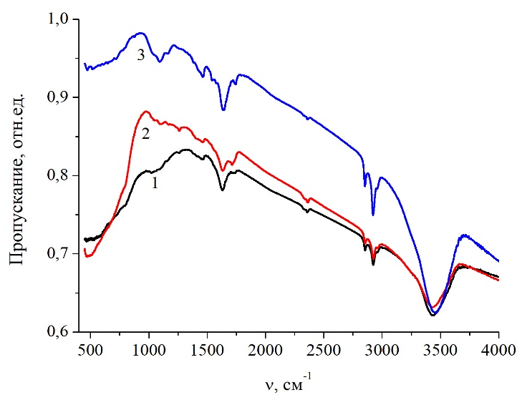
а) 1–TiO₂, 2–GO, 3–rGO | б) Масса GO: 1–1%, 2– 5%, 3– 10%
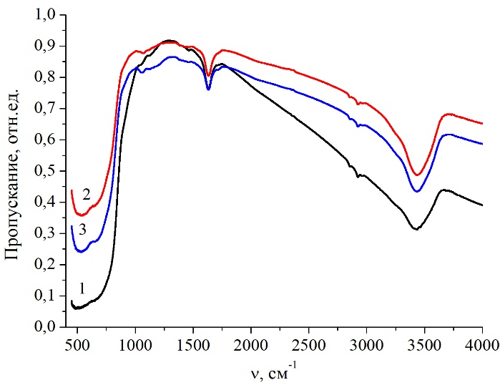
в) Масса rGO: 1–1%, 2– 5%, 3– 10%

Рисунок 2.18 – ИК–спектры исходных компонентов (а) и нанокомпозитных порошков (б, в)

Полученные ИК-спектры были проанализированы на основании данных, указанных в работах [137, 140, 141]. В частности, в ИК-спектре восстановленного оксида графена присутствуют колебательные полосы связей, которые могут быть соотнесены со следующими химическими группами: C–O (1095 см⁻¹), C-O-C (1261 см⁻¹), C-OH (1454 см⁻¹), C=O (1728 см⁻¹). Интенсивный пик при 3441 см⁻¹ характеризует колебания O-H групп в составе C-OH и воды. Пик, возникающий при 1628 см⁻¹, предположительно связан со скелетными колебаниями оксида графена и восстановленного оксида графена, согласно работе [141]. Кроме того, он может быть отнесен к деформационными колебаниями молекул адсорбированной воды, о присутствии которой свидетельствует широкая интенсивная полоса с максимумом около 3400 см⁻¹. [142].
В чистом образце TiO₂ присутствует низкочастотная мода около 500 см⁻¹, которая соответствует вибрации связей Ti-O-Ti. Также, как видно из спектра, около 3440 см⁻¹ присутствует интенсивная полоса, которая указывает на то, что на поверхности частиц диоксида титана адсорбированы –ОН группы.
В ИК-спектре нанокомпозитов присутствует поглощение ниже 1000 см⁻¹. Как показано в работе [140] данный пик можно рассматривать как комбинацию колебаний связей Ti–O–Ti (695 см⁻¹) и Ti-O-C (около 792 см⁻¹). Однако последняя полоса неявно выражена из-за низкой интенсивности. Тем не менее, в работе [140] указывается, что поглощение в данной области для рассматриваемого типа нанокомпозитов может быть признаком связывания диоксида титана и GO или rGO во время гидротермального синтеза, что приводит к формированию нанокомпозитного материала. Кроме того, в спектрах нанокомпозита частично отсутствуют характерные для GO функциональные группы (полосы ниже 1500 см⁻¹), что, тем самым, подтверждает процесс восстановления оксида графена после синтеза.
Для того, чтобы подтвердить частичное восстановление оксида графена в процессе гидротермального синтеза были зарегистрированы КР-спектры синтезированных образцов. Регистрация спектров комбинационного рассеяния проводилась с помощью микроскопа Confotec MR520 (Sol Instruments), длина волны возбужденного лазера составляло 632,8 нм.
На рисунке 2.19 представлены КР-спектры исходных компонентов и нанокомпозитных материалов с различным содержанием GO и rGO.

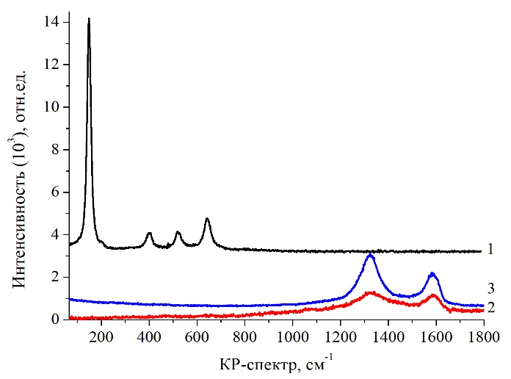 | 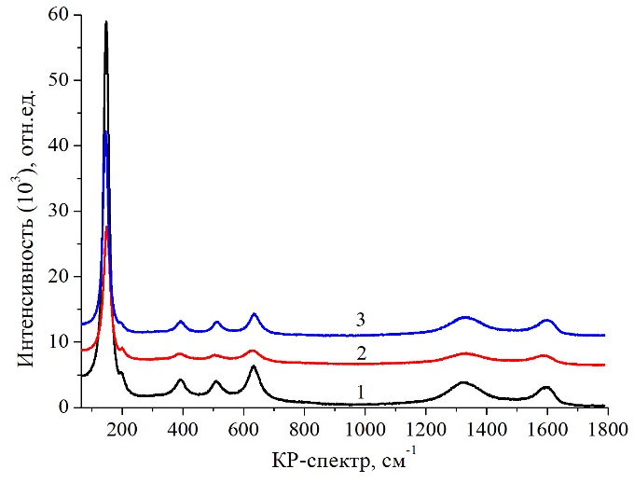
а) 1–TiO₂, 2–GO, 3–rGO | б) Масса GO: 1–1%, 2– 5%, 3– 10%
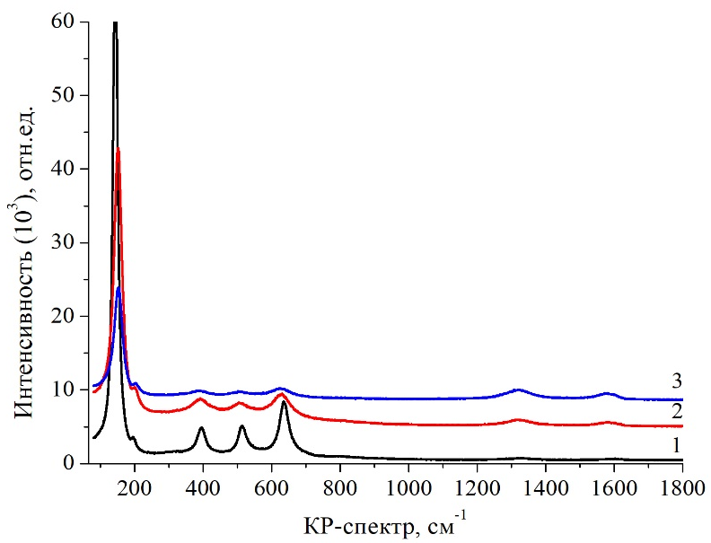
в) Масса rGO: 1–1%, 2– 5%, 3– 10%

Рисунок 2.19 – КР–спектры исходных компонентов и нанокомпозитных порошков

TiO₂ со структурой анатаз обладает шестью комбинационно-активными пиками в колебательном спектре комбинационного рассеяния (рисунок 2.19). В их числе следующие – три Eg пика, центрированные около 149, 183 и 630 см⁻¹ (Eg(1), Eg(2) и Eg(3) пики соответственно), два B1g пика при 397 и 506 см⁻¹ (обозначаемые B1g(1) и B1g(2)), а также A1g пик при 481 см⁻¹ [102].
В свою очередь, оксид графена имеет две свойственные для углеродных материалов полосы: D–полоса центрирована в колебательном спектре равной 1350 см⁻¹, для которой свойтсвенна степень дефектности графена и активна только тогда, если дефекты участвуют в двойном резонансом рассеянии вблизи зоны Бриллюэна [134]; G–полоса центрирована около 1590 см⁻¹. Отношение интенсивностей I_{D}/I_{G} показаны в таблице 2.4.

Таблица 2.4 – Положение и интенсивность КР спектров оксида графена и восстановленного оксида графена в нанокомпозитных материалах.
Образцы | D,см⁻¹ | I_{D}, о.е. | G,см⁻¹ | I_{G}, о.е. | I_{D}/I_{G}
GO | 1340,4 | 2584 | 1583,6 | 2350 | 1,1
rGO | 1326,8 | 2708 | 1582,8 | 1757 | 1,54
TiO₂–GO/1% | 1326,8 | 4849 | 1596,6 | 3233 | 1,5
TiO₂–GO/5% | 1333,2 | 2397 | 1587,4 | 2299 | 1,04
TiO₂–GO/10% | 1326,8 | 3813 | 1599,7 | 3178 | 1,2
TiO₂-rGO/1% | 1333,2 | 337 | 1585,1 | 224 | 1,5
TiO₂–rGO/5% | 1316,4 | 996 | 1580,5 | 662 | 1,5
TiO₂–rGO/10% | 1321,2 | 1584 | 1581,3 | 1092 | 1,45

КР-спектры нанокомпозитного материала на основе TiO₂ и оксида графена показывает комбинацию отдельных соединяющихся спектров. D– полоса оксида графена обычно находится в интервале от 1330 до 1380 см⁻¹ в зависимости от метода получения и изготавливающей материал фирмы. А G– полоса оксида графена, расположена в интервале от 1580 до 1605 см⁻¹. Как видно из таблицы, используемый в исследовании оксид графена по данным входит в указанный интервал, а в нанокомпозитах заметны сдвиги в около 20 см⁻¹ в коротковолновую область спектра. Для rGO данное соотношение было равно 1,5 для 1 мас% и 5 мас% и 1,45 для 10 мас%. Уменьшение данного параметра при более высоких концентрациях оксида графена указывает на процесс дополнительного восстановления rGO и GO в ходе синтеза, что было подтверждено и данными ИК-анализа. Увеличение I_{D}/I_{G} может быть связано с увеличением дефектов связей или образованием большого количества небольших sp² связанных углеродных доменов в процессе восстановления [78,143]. Также в разупорядоченных средах, например в аморфном и кристаллическом графите, увеличение I_{D}/I_{G} является показателем процесса упорядочения и увеличения числа ароматических колец в структуре [129,136].

2.4 Экспериментальные установки для исследования фотокаталитических и электрофизических свойств материалов

2.4.1 Методика исследования электрофизических свойств
Для исследования кинетики транспорта и рекомбинации носителей заряда образцы освещали ксеноновой лампой, мощностью излучения 100 мВ/см² (Cell Tester Model # CTAAA, Photo Emission Tech. Inc., США) в стандартной двух электродной ячейке на импедансметре Z–500PRO (Elins). Амплитуда прикладываемого сигнала составляет 25 мВ, а диапазон частот от 1 МГц до 100 мГц.
В качестве электрода съема были использованы пленки платины, осажденные электрохимическим методом из этанольного раствора H₂PtCl₆ на стеклянные подложки с проводящим слоем из оксида олова, допированного фтором FTO. Электроды склеивались между собой. Прокладкой между рабочим электродом и электродом съема в ячейке служила полимерная пленка Meltonix (25 мкм, Solaronix). В качестве электролита использовали Iodolyte (HI-30, Solaronix). Площадь освещаемой области составляет 0,16 см². Во всех образцах объем электролита в ячейках, а также толщина и площадь пленок были одинаковыми.
Измеренные импеданс спектры проанализированы при помощи программы EIS analyzer. Была использована эквивалентная электрическая схема электрохимической ячейки [144].
В работе [144] приведена эквивалентная электрическая схема, состоящая из трех последовательно соединенных контуров Рендлса, что проявляется в координатах Найквиста как три идеальные полуокружности. Согласно общей схеме первый контур слева отвечает за границу раздела FTO/TiO₂ и FTO/Pt, второй – за границу раздела TiO₂/электролит, третий – за границу раздела Pt/электролит.

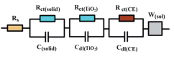

Рисунок 2.20 – Эквивалентная электрическая схема [146]

Данные проведенных измерений, показанные на рис. 2.20 (ссылка на рис импеданса в след главе), показывают, что в нашем случае импеданс спектры образцов представлены в виде только одной полуокружности. Для этого нами была использована теория и методика импедансной спектроскопии, опубликованная в работах [145-147] и используемая для определения электрофизических свойств пленок TiO₂ и солнечных ячеек на их основе.
В связи с этим предполагается, что возможно использовать только часть показанной выше эквивалентной схемы для моделирования спектров TiO₂ и нанокомпозитов была использована упрощенная эквивалентная электрическая схема, которая описывает одну полуокружность только для TiO₂ и нанокомпозитов.
Так как, нас интересуют процессы, происходящие только в полупроводниковой пленке TiO₂ и нанокомпозитов, то общая эквивалентная схема принимает следующий вид:

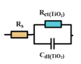

Рисунок 2.21 – Эквивалентная электрическая схема

Таким образом, в данном случае на рисунке 2.21 была показана только одна полуокружность, которая отвечает за процессы, происходящие на границе раздела TiO₂/электролит или TiO₂-GO(rGO)/электролит.

2.4.2 Методика исследования фотокаталитической активности синтезированных материалов
Изучение переходных характеристик фототока полученных материалов осуществляли по регистрации фотоиндуцированного тока в стандартной фотоэлектрохимической трех-электродной ячейке с кварцевым окном на потенциостате-гальваностате P-30J (Elins). В качестве электрода сравнения использовали Ag/AgCl. Источником излучения служила диодная лампа, мощность которой составляет 35 мВт/см². Исследуемые образцы были нанесены методом центрифугирования на поверхность подложек с FTO, которые подключались к рабочему электроду. К отрицательному потенциалу был подключен платиновый электрод. Измерения проводились в электролите 0,1М NaOH.
Для изучения переходных характеристик фототока ячеек на основе пористых пленок диоксида титана была разработана установка по регистрации фотоиндуцированного тока (рисунок 2.22).

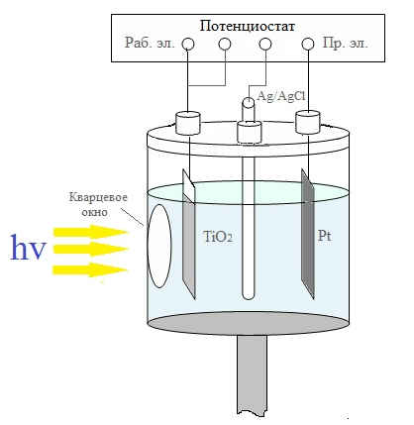

Рисунок 2.22 – Схема для регистрации переходных характеристик фототока

Установка оснащена потенциостат-галваностатом J-30 (Элинс, Россия). В качестве электрода сравнения использовали Ag/AgCl (концентрация 4 M KCl). Измерения проводятся в стационарном режиме с возможностью увеличения прикладываемого напряжения от 0 до 6 В. Исследуемые образцы подключаются к рабочему электроду, а платиновый электрод –противоположенный электроду. При измерении временной зависимости фототока, между двумя электродами устанавливается нулевой потенциал. При освещении исследуемого образца через кварцевое окошко, на концах электродов возникает разность потенциалов значение, которого фиксирует потенциостат.
Фотокаталитические свойства нанокомпозита были исследованы по реакции фотодеградации метиленового голубого (МГ) в присутствии наночастиц TiO₂ и нанокомпозита TiO₂–GO.
Для этого 0,6 мг красителя растворяли с 50 мл деионизированной воды, очищенной при помощи системы очистки воды AquaMаx. Затем смешивали 0,2 г катализатора (чистый TiO₂ или TiO₂–GO/rGO) со 100 мл МГ. Полученную суспензию обрабатывали 30 мин в ультразвуковой ванне. Далее ее выдерживали в темноте 60 мин при постоянном перемешивании для установления абсорбционного равновесия. Из полученной дисперсии отбирали 5 мл и центрифугировали в течение 15 мин при 4000 об/мин. С помощью спектрофлуориметра Solar CM оценивали оптическую плотность раствора. Далее суспензию поместили в магнитную мешалку и облучали лампой в видимой области спектра. При этом через каждые 30 мин отбирали по 5 мл раствора и определяли концентрацию красителя. Оценку концентрации красителя проводили по оптической плотности в максимуме полосы поглощения красителя на 663 нм.

2.5 Методика синтеза наночастиц серебра методом лазерной абляции

Приготовление плазмон активных наночастиц серебра (НЧ) методом лазерной абляции проводилась следующим образом: НЧ Ag в растворе этилового спирта получены абляцией мишени серебра второй гармоникой твердотельного Nd:YAG лазера (λген=532 нм, τ= 10 нс, Е = 90 мДж). Частота облучаемого пакета импульсов была равна 20 Гц, а время самой абляции 10 мин.
Частота повторения пакета импульсов составляла 20 Гц, а время абляции 10 мин. Каждый пучок лазерных импульсов фокусировался на разные участки поверхности мишени. Объем этанола в целевой кювете равна V=2 мл, толщина слоя спирта на поверхности 6 мм. Размер НЧ Ag в коллоидных растворах определяли методом динамического светорассеяния на анализаторе субмикронных размеров частиц Zetasizer Nano ZS (Malvern). Средний размер частиц серебра составлял 32 нм, а стандартное отклонение составляло 10 нм. Концентрацию НЧ Ag в растворе определяли по формуле:

, (2.1)

где Δm – разница в массе мишени до и после абляции; m – средняя масса одной частицы (, где V – средний объем НЧ Ag: ρ – плотность НЧ).

На основании полученного значения и объема растворов было рассчитано количество НЧ на единицу объема. Чтобы получить молярную концентрацию НЧ, полученное число было разделено на число Авогадро. Концентрация НЧ серебра в рабочем растворе составляла С_{Ag}=10⁻¹⁰ моль/л. Среднее расстояние между наночастицами было определено, исходя из предположения, что NPS равноудалены друг от друга и что сферы, в центрах которых они находятся, образуют наиболее плотную упаковку. Чтобы получить объем отдельной сферы, объем на НЧ умножили на коэффициент 0,74048. Кроме того, радиус сферы рассчитывался по формуле 2.2. Затем, умножив полученное значение на 2, было получено среднее расстояние между НЧ в растворе [148].

(2.2)

Выводы к разделу 2:
1. Разработана методика получения нанокомпозитных материалов на основе производных графена и диоксида титана. Исследована морфология поверхности с помощью сканирующего и просвечивающего электронных микроскопов, которые показывают изображения НЧ TiO₂ и оксида графена, расположенных на их поверхности. Исследования РФЭС показывают о возрастании содержания оксида графена при увеличении его концентрации относительно TiO₂. ИК-спектр нанокомпозитов показывает о наличии связи между Ti-O-C ниже 1000 см⁻¹, что подразумевает о взаимодействии оксида графена и TiO₂. А также КР-спектры регистрируют характериные пики как для производных графена так и для TiO₂.
2. Разработана методика получения и нанесения нанокомпозитных пленок методом «spin-coating». Исследованы методы кальцинирования нанокомпозитных материалов в аргонной атмосфере. Исследованы удельная площадь поверхности методом БЭТ исходных компонентов и нанокомпозитных материалов с различной концентрацией масс. Было установлено, что S_{БЭТ} в нанокомпозитных порошках данные значения меньше, чем в твердых пленках кальцинированные в атмосфере аргона. Установлено, что наибольшее значение S_{БЭТ} имеет нанокомпозитный материал оксида графена с концентрацией 5 мас%.
3. Оптимизированы методы исследования фотокаталитических и электротранспортных свойств твердых нанокомпозитных пленок.

3 ФОТОКАТАЛИТИЧЕСКАЯ АКТИВНОСТЬ НАНОКОМПОЗИТНЫХ МАТЕРИАЛОВ С РАЗЛИЧНОЙ КОНЦЕНТРАЦИЕЙ ПРОИЗВОДНЫХ ГРАФЕНА

TiO₂ со структурой анатаз и с шириной запрещенной зоны 3,2 эВ чувствителен только к свету длина волны которой ниже 380 нм и находятся в УФ диапазоне. Несмотря на это, он является одним из признанных фотокатализаторов [66] благодаря своей высокой окислительной способности и химической стабильности по отношению к окружающей среде высокой кислотности.
Наночастицы полупроводника агрегируют, что приводит к снижению генерации и транспорта носителей заряда к электродам съема в фотокаталитических и фотодетектирующих ячейках. При использовании с графеном эта проблема может быть решена. При этом наночастицы TiO₂ равномерно распределяются в графене и легко образуют химические связи вдоль складок графеновых листов или других дефектов.
Приготовление композитов на основе TiO₂ является эффективным средством для повышения фотокаталитической активности материала за счет уменьшения скорости рекомбинации заряда. Предполагается, что при этом происходит более эффективное разделение зарядов – фотогенерированные электроны переводятся в углеродные материалы, а дырки остаются на TiO₂ и, тем самым, замедляют рекомбинацию электронов и дырок.
Также исследования фотокаталитической активности нанокомпозитных материалов оценивались по фотодеградации МГ в растворах. Работы авторов [149,150] показали влияние водородного показателя водных растворов на сорбционные и фотокаталитические свойства TiO₂ и нанокомпозитов. Отмечено, что усиление фотокаталитических свойств после модифицирования наиболее ярко проявляется для нейтральных водных растворов [151]. В данных работах показано, что эффективность обесцвечивания увеличивается с увеличением рН демонстрируя максимальную скорость деградации при рН 9 и 11.

3.1 Оптические свойства нанокомпозитных пленок, полученных методом spin-coating
Оптические свойства пленок были зарегистрированы с помощью спектрофотометра Cary-300 (Agilent). Для измерений спектров поглощения были приготовлены пленки на основе чистого TiO₂ и синтезированных нанокомпозитов на твердых подложках из нелюминисцирующего кварца. Определение ширины запрещенной зоны проводили по методике работы [140], путем построения касательной к краю полосы поглощения полупроводника и определения точки ее пересечения с осью абсцисс. Погрешность определения ширины запрещенной зоны составляет ± 0,01 эВ.
При исследовании спектров поглощения исходных компонентов и нанокомпозитных материалов были получены данные, представленные на рисунке 3.1. Пленки нанокомпозитного материала наносили на поверхность подложек с FTO методом spin-coating из пасты на основе синтезированного порошка и этанола. После нанесения и высушивания пленку отжигали в атмосфере аргона в течение 2 часов при температуре 450 ℃.

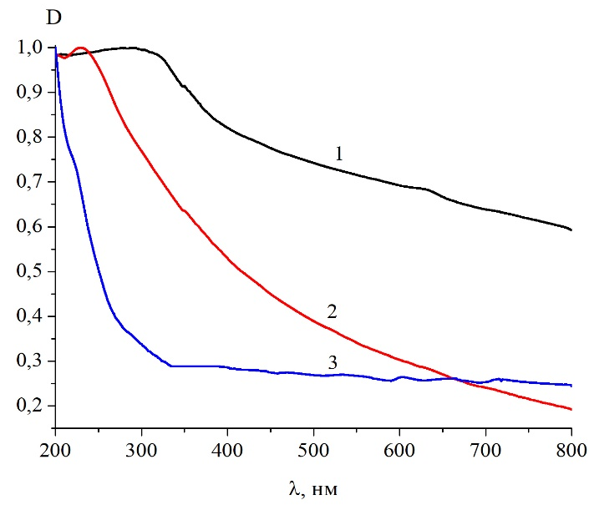 | 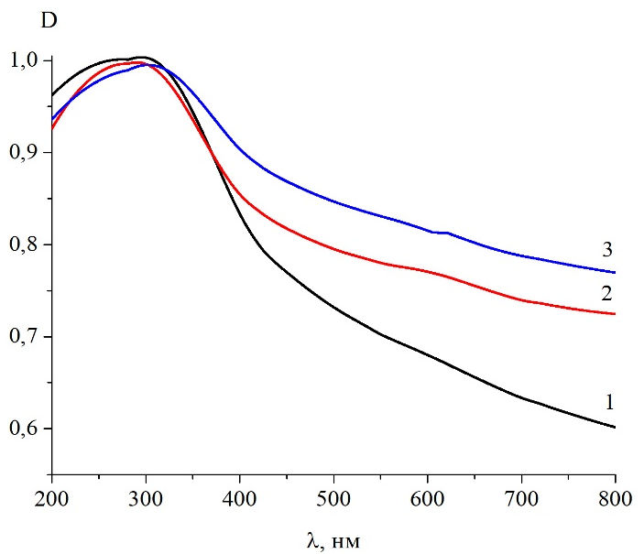
а) | б)
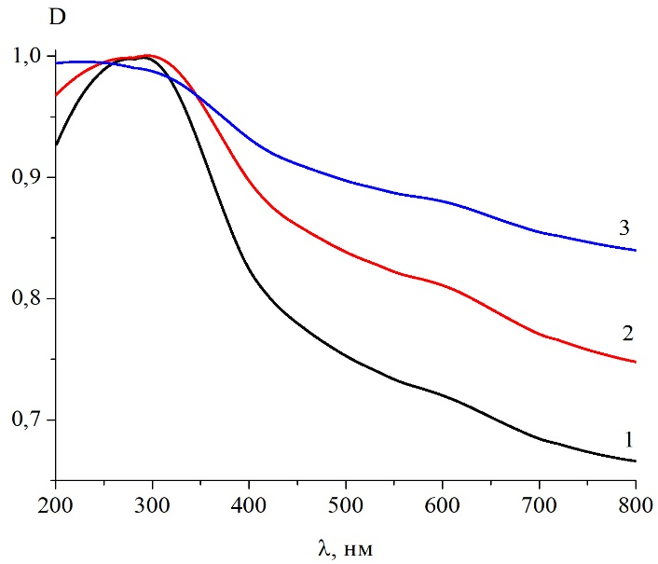
в)

Рисунок 3.1 – Спектры поглощения: а) исходные компоненты: 1–TiO₂, 2–GO, 3–rGO, б) нанокомпозит с добавлением GO: 1–1%, 2– 5%, 3– 10%, в) нанокомпозит с добавлением rGO: 1–1%, 2– 5%, 3– 10%

При исследовании спектров поглощения нанокомпозита были получены данные, представленные на рисунке 3.1. Спектр поглощения TiO₂ модификации антаза и рутила составляет около 380 и 410 нм, соответственно.
Из спектра поглощения НЧ TiO₂ видно, что после обработки при температуре 450 ℃ в атмосфере аргона приводит к смещению положения максимума спектра поглощения в длинноволновую область электромагнитной шкалы. Тем самым показано, что край полосы поглощения TiO₂ проявляется в УФ-области спектра около 400 нм.
На рисунке 3.1 б показаны спектры поглощения оксида графена и восстановленного оксида графена. Оксид графена также, как и TiO₂ поглощает в УФ регионе, максимум его спектра поглощения приходится на 230 нм. Восстановленный оксид графена в спектрах поглощения также проявляется широкая полоса поглощения с максимумом на 230 нм и неявно выраженным плечом на 270 нм.
Как известно, полоса поглощения на 230 нм сформирована переходами между орбиталями ππ*–природы в ароматических связях С–С, тогда как плечо около 300 нм связано с π→ π* переходами в С=О связях. При этом пленки GO и rGO практически прозрачны в диапазоне длин волн от 400 до 800 нм [121,122].
При добавлении в TiO₂ оксида графена с концентрацией 1 масс % спектр поглощения сдвигается в длинноволновую область спектра незначительно. А в УФ области ниже 400 нм видно, что нанокомпозит поглощает большую часть УФ света. Дальнейшее увеличение оксида графена 5 и 10 мас% приводит к сдвигу спектра поглощения в видимую область спектра. Для нанокомпозита TiO₂-GO_5% максимум спектра поглощения равна – 460 нм, а для нанокомпозита TiO₂-GO_10% – 550 нм.
Таким образом, добавление оксида графена 1, 5 и 10 масс % в TiO₂ увеличивает максимум спектра поглощения в длинноволновую область спектра 410, 460 и 550 нм, соответсвенно. Тем самым, добавление оксида графена приводит к изменению ширины запрещенной зоны полупроводникового материала.
Далее рассмотрим спектры поглощения нанокомпозита на основе TiO₂ и восстановленного оксида графена, которая показана на рисунке 3.1 в. Из рисунка видно, что добавление восстановленного оксида графена в TiO₂ также приводит к сдвигу спектра поглощения в видимую область спектра. Добавление 1 масс% rGO в TiO₂ увеличивает спектр поглощения незначительно. Основной вклад в абсорбционную способность нанокомпозита происходит при увеличении rGO до 5 и 10 масс %. Для нанокомпозита TiO₂-rGO_5% максимум спектра поглощения равна – 500 нм, а для нанокомпозита TiO₂-rGO_10% – 600 нм.
Таким образом, добавление GO и rGO приводит к увеличению спектра поглощения в длинноволновую область электромагнитной шкалы. Увеличение поглощаемой способности нанокомпозитов на основе GO и rGO в видимой области происходит из-за свойства прозрачности данных материалов.
В работе [152] показано, что уширение полосы поглощения в видимый диапазон спектра связано с тем, что в нанокомпозитных материалах происходит изменение ширины запрещенной зоны полупроводника.
Изменение ширины запрещенной зоны показаны в таблице 3.1.

Таблица 3.1. Максимум спектра поглощения и ширина запрещенной зоны TiO₂ и нанокомпозитов на основе GO и rGO.

Образец | Максимум спектра поглощения, нм | Ширина запрещенной зоны, эВ
TiO₂ | 380 | 3,26
TiO₂–GO_1% | 405 | 3,06
TiO₂–GO_5% | 460 | 2,70
TiO₂–GO_10% | 550 | 2,25
TiO₂-rGO_1% | 410 | 3,02
TiO₂–rGO_5% | 500 | 2,48
TiO₂–rGO_10% | 600 | 2,07

Как видно из таблицы 3.1, ширина запрещенной зоны уменьшается с увеличением концентрации GO или rGO. Ширина запрещенной зоны гибрида TiO₂ – GO уменьшается с 3,26 эВ (TiO₂) до 2,52 эВ (TiO₂-GO/10%.). Изменения ширины запрещенной зоны для TiO₂-rGO более выражены. Так, для 10 мас% rGO этот параметр изменился до 2,25 эВ.
Таким образом, нанокомпозит TiO₂-rGO_10% имее самое наименьшее значение ширины запрещенной зоны, тем самым увеличивается его поглощаемая способность в видимой области спектра.
Измерения оптических характеристик синтезированного материала показали, что спектры поглощения нанокомпозитов TiO₂-GO и TiO₂-rGO с различной концентрацией GO или rGO сдвинуты в длинноволновую область относительно спектров поглощения исходных компонентов, что может являться результатом изменения ширины запрещенной зоны полупроводникового материала.

3.2 Исследование фотокаталитической активности нанокомпозитов на основе оксида графена и TiO₂
Исследования фотоэлектрических характеристик нанокомпозитных материалов на основе TiO₂ и GO/rGO позволяют оценить их фотокаталитическую активность [153,154]. Интенсивность фототока измерялась в течение 20 с при циклическом включении и выключении света.
В работе [155] авторы показывают, что фотокаталитические свойства нанокомпозитного материала на основе TiO₂ и оксида графена зависят от используемого электролита. Также в работе показано, что генерация фотоиндуцированного тока увеличивается в электролите NaOH по сравнению с другими электролитами.
Следует отметить, что на рисунке 3.4 показаны временные характеристики генерации и рекомбинации фототока пленок TiO₂–rGO/GO и TiO₂.

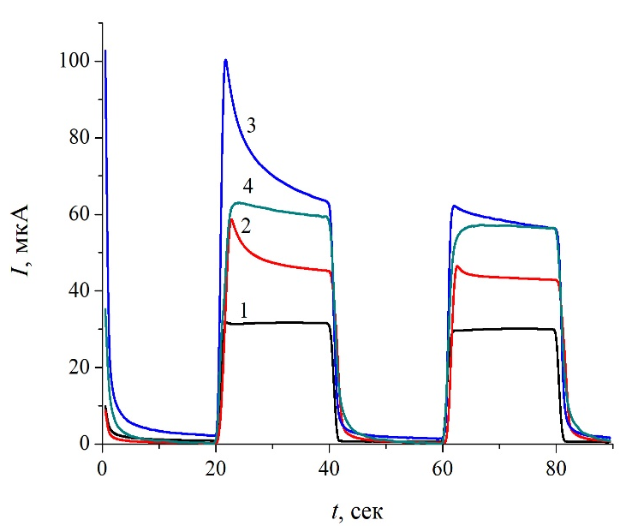 | 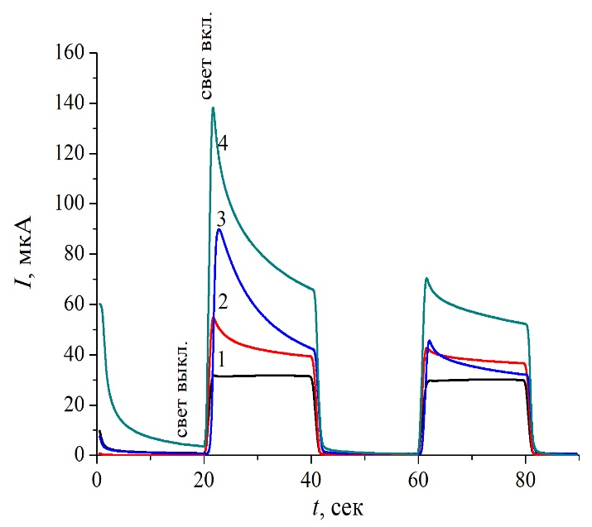
а) | б)

Рисунок 3.4 – Переходные характеристики фототока: а) 1–TiO₂; 2– TiO₂-GO_1%; 3– TiO₂-GO_5%; 4– TiO₂-GO_10%; б) 1–TiO₂; 2– TiO₂-rGO_1%; 3– TiO₂-rGO_5%; 4– TiO₂-rGO_10%;

Форма кривой фотогенерируемого тока может быть объяснена следующим образом [156]: при включении света происходит очень быстрое фотоиндуцированное разделение электрон-дырочных пар, что проявляется в виде пика на кривой фототока. Затем этот всплеск затухает, так как носители заряда мигрируют к поверхности пленки (электроны к FTO и дырки к электролиту). Последующее уменьшение значения фототока указывает на то, что внутри пленки происходит рекомбинация. При этом носителям заряда, которые генерируются глубоко внутри пленки, требуется больше времени для достижения поверхности, чем носителям, генерируемым близко к поверхности. Степень доминирования рекомбинации в процессе генерации носителей зарядов определяет скорость затухания фототока. Постоянное значение фототока будет установлено тогда, когда будут уравновешены скорости процессов генерации и рекомбинации носителей заряда.
По-видимому, в случае TiO₂, где все носители заряда имеет одинаковое время жизни, а также мигрируют в одинаковых условиях, скорости указанных процессов имеют близкие значения, поэтому кривые фототока имеют форму, приближенную к прямоугольной.
Похожие результаты были получены в работе [156], где было показано, что в присутствии rGO с оптимальной концентрацией увеличивается проводимость пленок, что связано не только с уменьшением сопротивления образцов, но и с увеличением эффективного времени жизни электронов.
Из рисунка видно, что величина фототока пленки на основе TiO₂ равна ~31 мкА, причем полученное значение повторяется с каждым моментом освещения образца источником света. Данное значение фототока является наименьшим по сравнению с другими образцами.
В таблице 3.3 показаны значения генерируемого фотоиндуцированного тока TiO₂ и нанокомпозитных материалов на основе GO и rGO с различной концентрацией.

Таблица 3.3 – Среднее значение переходных характеристик фототока первого цикла облучения
Образцы | I, мкА
TiO₂ | 30,8
TiO₂-GO_1% | 45,9
TiO₂-GO_5% | 71,4
TiO₂-GO_10% | 57,7
TiO₂-rGO_1% | 42,7
TiO₂-rGO_5% | 74,8
TiO₂-rGO_10% | 93,1

При изучении переходных характеристик нанокомпозита TiO₂-GO_1% величина фототока увеличилась в 1,5 раза по сравнению с TiO₂. Аналогичные результаты наблюдаются и для других нанокомпозитных материалов с концентрацией масс 5 и 10% оксида графена. Эти значения в 2,3 и 1,9 раза больше, чем для чистого TiO₂ [153,154,158].
Однако максимальные значения фототока были зарегистрированны для нанокомпозитных пленок на основе диоксида титана и восстановленного оксида графена. Причем для 5 мас% rGO были зарегистрированы значения фототока, которое увеличилось еще на 32% с ростом концентрации графеновой составляющей до 10 мас%. Это наилучшее значение фототока почти в 3,0 раза выше по сравнению с чистым TiO₂ [159].
Согласно, результатам измерения добавление оксида графена и восстановленного оксида графена даже в маленьком количестве повышает эффективность генерации фотоиндуцированного тока в полупроводниковом материале.
А также в работе [160] предложена методика получения планарного нанокомпозитного материала на основе пленок оксида графена и TiO₂. Предполагалось, что расположение оксида графена в полупроводнике TiO₂ в виде планарной структуры позволит улучшить фотоэлектрохимические свойства полупроводника. Исследования показали, что наличие оксида графена даже в виде планарной структуры влияет на электротранспортные и фотокаталитические свойства положительно при оптимальных условиях расположения. Однако, улучшенные характеристики такой структуры не было достигнуто по сравнению гидротермальным методом синтеза нанокомпозитных материалов [160].
Поскольку эффективность фотокаталитического расщепления воды на молекулярный кислород и водород будет напрямую зависеть от величины фотоиндуцированных электронов, то можно предположить, что при использовании TiO₂-rGO/10%, генерация водорода будет выше по сравнению с другими аналогичными нанокомпозитами.
Улучшение фотоэлектрохимической активности может быть связано как с увеличением зарядо-транспортных свойств полупроводника в присутствии графена, так и следствием большей удельной поверхности нанокомпозита. Кроме того, следует иметь в виду, что спектральная чувствительность нанокомпозитов в видимой области спектра несколько выше, чем у пленки чистого диоксида титана. А также согласно, измерениям показанной в таблице 2.5 по методу БЭТ нанокомпозитные материалы имеют большую удельную поверхность, чем чистый диоксид титана.
Таким образом, результаты исследования фотоэлектрических и адсорбционных характеристик показывают, что комплексное взаимодействия всех характеристик нанокомпозитов влияют на фотокаталитическую активность данных материалов.

3.3 Изучение фотокаталитических свойств нанокомпозита по фотодеградации органических молекул
Многочисленные исследования в области разложения органических примесей показывают, что они могут быть окислены до CO₂ и H₂O на поверхности TiO₂ [105,109,161]. Исследования показали, что такому процессу подвержены практически все органические примеси в облучаемых растворах с TiO₂. Известно, что TiO₂ является химически и термически устойчивым материалом. Авторы работ [162-166] показали влияние водородного показателя среды на сорбционные и фотокаталитические свойства TiO₂ и нанокомпозитов. Улучшение их фотокаталитических свойств после модифицирования наиболее ярко проявляется в щелочных растворах. В частности, при исследовании фотообесцвечивания растворов МГ в присутствии указанных нанокомпозитов, эффективность фотодеградации растет с увеличением рН. При этом максимальная скорость деградации была зарегистрирована в диапазоне рН от 9 до 11.

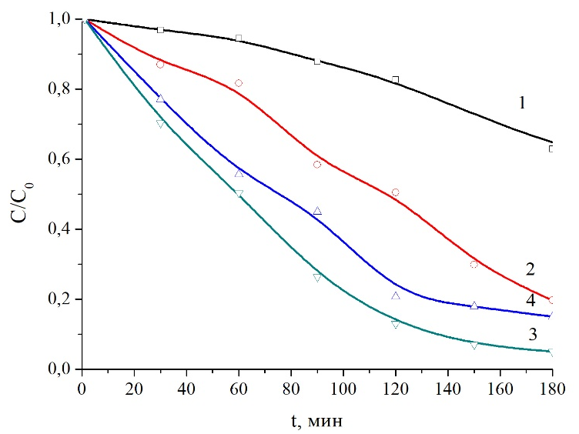 | 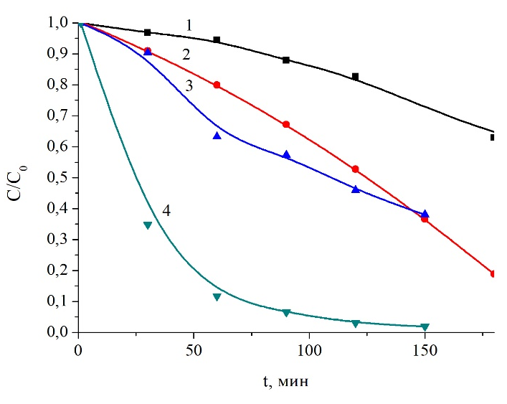
а) | б)

Рисунок 3.2 – Фотокаталитическая активность метиленового голубого красителя: а) 1–TiO₂; 2– TiO₂-GO_1%; 3– TiO₂-GO_5%; 4– TiO₂-GO_10%; б) 1–TiO₂; 2– TiO₂-rGO_1%; 3– TiO₂-rGO_5%; 4– TiO₂-rGO_10%;

На рисунке 3.2 показана фотокаталитическая активность синтезированных нанокомпозитов и TiO₂ по фотодеградации МГ в растворах. Уменьшение концентрации МГ в растворе может проходить не только за счет протекания фотокаталитических процессов, но и за счет сорбции красителя на поверхность катализатора.
В присутствии диоксида титана происходит деградация 4% молекул красителя после 30 минут облучения. Максимальное уменьшение числа молекул МГ – на 38 %, было достигнуто после 180 минут облучения.
При использовании нанокомпозита TiO₂-GO с концентрацией оксида графена, равной 1 мас%, после 30 минут деградировало уже 25 % молекул красителя. После 3х часов облучения в растворе осталось лишь 20% молекул МГ. При увеличении концентрации оксида графена в образце диоксида титана до 5 мас% скорость фотодеградации красителя увеличилась. Как видно из рисунка, после 30 минут облучения в растворе осталось 70% молекул МГ. Дальнейшее освещение раствора красителя приводит к уменьшению концентрации молекул люминофора. После 3х часов облучения в растворе осталось только 5% молекул МГ.
Кривая фотодеградации красителя в присутствии нанокомпозита с восстановленным оксидом графена при его концентрации 5 мас% почти совпадает с кривой TiO₂-GO 5 мас%. Однако при увеличении содержания восстановленного оксида графена до 10 мас% наблюдается более интенсивное фоторазложение МГ. Так, после 2х часов облучения раствор красителя уже полностью обесцветился [167].
Таким образом, можно утверждать, что благодаря добавкам оксида графена или восстановленного оксида графена в полупроводник его фотокаталитическая активность увеличилась почти в 10 раз.
Улучшение фотокаталитической активности может быть связано как с увеличением зарядо-транспортных свойств полупроводника в присутствии графена, так и следствием большей удельной поверхности нанокомпозита. Кроме того, следует иметь ввиду, что спектральная чувствительность нанокомпозитов в видимой области спектра несколько выше, чем у пленки чистого диоксида титана.
При этом, как показано авторами работ [168,169], в присутствии GO возрастает число ОН–радикалов, которые образуются в ходе фотореакции TiO с раствором, что обеспечивает более эффективную деградацию молекул красителя. В структуре молекул МГ присутствуют сопряженные двойные связи (π=π связи), к которым и происходит присоединение атомов Н. В целом это вызывает обесцвечивание раствора красителя.
На примере TiO₂ мы рассмотрим процесс протекания фотодеградации МГ красителя, которая является материалом сравнения для всех полупроводников. Бесцветная гидрированная форма молекул МГ называется лейко-формой. Как показано в работе [170], при фотосенсибилизированном окислении МГ в присутствии фотокатализатора краситель в возбужденном состоянии инжектирует электрон в зону проводимости TiO₂. Затем MГ преобразуется в катионный радикал красителя, который подвергается деградации с получением продуктов в соответствии с реакцией:

(3.1)
(3.2)
(3.3)
(3.4)
(3.5)

Поглощение видимого света фотокатализатором приводит к образованию дырки в валентной зоне и электрона в зоне проводимости. Таким образом, электрон-дырочные пары могут инициировать реакции окисления и восстановления на поверхности частиц TiO₂.
Фотогенерированные дырки могут окислять органическую молекулу с образованием Н⁺ или вступать в реакцию с OH− или H₂O, окисляя их в радикалы OH•. Сообщается, что вместе с другими высокоокислительными видами (пероксидными радикалами) они ответственны за гетерогенную фотодеградацию TiO₂ органических красителей [171]:

(3.6)
(3.7)
(3.8)

Краситель MГ служит акцептором электрона – образуя форму MГ*–. Такая молекула МГ может образовывать дважды восстановленную форму MГ и лейко-форму МГ (ЛМГ). Также акцепторная форма может прореагировать с электронами и ионом H+, в результате чего также образуется ЛМГ (3) [172]. Таким образом, принимая во внимание вышеизложенные реакции, образующийся радикал *OH, является очень сильным окислительным агентом, поэтому он может окислять большинство молекул красителя до конечных продуктов.
Более того, молекулы МГ более активно адосрбируются на поверхности композитного материала благодаря $π-π$ сопряжению между красителем и ароматическими областями оксида графена. Благодаря совокупности этих факторов, фотодеградация молекул красителя на поверхности нанокомпозитного материала возрастает.
Исследование пористой структуры и измерение удельной поверхности проводили методом БЭТ (метод Брунауэра–Эммета–Теллера) на измерительном комплексе Sorbi–MS (МЕТА). В качестве адсорбата использовался азот. Измерение проводили при температуре жидкого азота 77 К. Точность определения площади удельной поверхности синтезированных образцов равна ±0,6 м²/г.
В таблице 3.4 представлены результаты измерений площади удельной поверхности образцов, рассчитанные по методу БЭТ.
Рост концентрации оксида графена в порошке приводит к увеличению адсорбционной способности образцов до 71,6 м²/г (в 1,33 раза). После приготовления пасты и отжига в аргонной атмосфере удельная площадь поверхности нанокомпозита TiO₂–GO увеличилась в 1,16, 1,6 и 1,3 раз для 1, 5 и 10 мас% GO соответственно, относительно значений для пленок чистого TiO₂. Как видно из таблицы 3.4, наибольшее значение удельной поверхности было зарегистрировано для нанокомпозита TiO₂–GO/5% [153,154].

Таблица 3.4 – Удельная площадь поверхности исходных компонентов и нанокомпозитов с различной концентрацией
Образец | S_{БЭТ}, м²/г
Образец | порошок | пленка
GO | 469,8 | -
rGO | 425,3 | -
TiO₂ | 53,5 | 67,3
TiO₂–GO/1% | 53,7 | 78,0
TiO₂–GO/5% | 71,6 | 110,0
TiO₂–GO/10% | 59,5 | 87,7
TiO₂-rGO/1% | 73,1 | 80,3
TiO₂–rGO/5% | 81,7 | 85,8
TiO₂–rGO/10% | 89,6 | 92,6

Также наблюдается, что рост концентрации восстановленного оксида графена в порошке приводит к увеличению адсорбционной способности образцов до 89,6±0,6 м²/г (в 1,67 раза). Значение удельной площадьи поверхности нанокомпозита TiO₂-rGO после отжига увеличилась в 1,37, 1,53 и 1,67 раз для 1, 5 и 10 мас% rGO, соответственно. Таким образом, для образцов с rGO удельная площадь поверхности порошка также, как и для нанокомпозитов на основе GO показывает большое значение.

3.4 Электрофизические свойства нанокомпозитных пленок
Для исследования кинетики транспорта и рекомбинации носителей заряда был использован метод импедансной спектроскопии. Импеданс спектры в координатах Найквиста на основе пленок нанокомпозитов с различной концентрацией GO и rGO в нанокомпозите и TiO₂ представлены на рисунке 3.3.
Полученные данные из импеданс-спектров позволяют оценить рекомбинацию носителей заряда, проходящих через ловушки, которые находятся на уровнях близких к зоне проводимости.
На основе полученных импеданс спектров были рассчитаны основные электротранспортные свойства пленок. Определялись такие параметры, как R_{k}, R_{w}, k_{эфф}, τ_{эфф}, где R_{k} – сопротивление переноса заряда, связанное с рекомбинацией электрона и дырки, R_{w} – сопротивление электронному транспорту в пленке TiO₂-rGO, k_{эфф} – эффективная скорость рекомбинации носителей заряда и τ_{эфф} – эффективное время жизни электрона.
В работе [173] показаны исследования электрофизических параметров методом импедансной спектроскопией DSS ячеек на основе TiO₂. Данный метод является универсальным методом определения электрофизических параметров оксидных/пористых полупроводниковых материалов. Также по данной работе известно, что в случае, когда импедансная дуга является частью правильной окружности, то значения R_{k} значительно превышают значения R_{w}, что было подтверждено данными Таблицы 3.5.

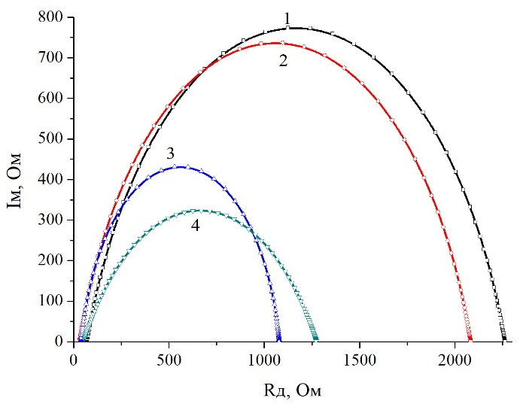 | 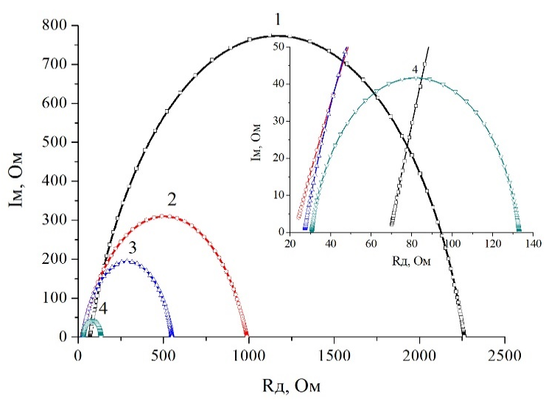
а) | б)

Рисунок 3.3 – Импеданс спектры в координатах Найквиста: а) 1–TiO₂; 2– TiO₂-GO_1%; 3– TiO₂-GO_5%; 4– TiO₂-GO_10%; б) 1–TiO₂; 2– TiO₂-rGO_1%; 3– TiO₂-rGO_5%; 4– TiO₂-rGO_10%;

Добавление оксида графена позволяет понизить значения сопротивления R_{k} и R_{w} полупроводниковых образцов. При добавлении даже маленького количества GO приводит к улучшению проводимости TiO₂ [174]. При этом, с увеличением концентрации оксида графена до 5 масс%, R_{k} уменьшается в 2 раза. Значение R_{w} в дальнейшем возрастает с увеличением массы оксида графена до 10 мас% по отношению к TiO₂. Это можно объяснить тем, что с увеличением содержания оксида графена на границе раздела «TiO₂-GO/электролит» увеличивается количество инжектируемых электронов, что, несомненно, увеличивает скорость рекомбинации зарядов.

Таблица 3.5 – Электротранспортные параметры пленок TiO₂, TiO₂-GO и TiO₂-rGO с различной масс%.
Образцы | R_{k}, Ом | R_{W}, Ом | k_{эфф}, с⁻¹ | τ_{эфф}, мс
TiO₂ | 2194,0 | 69,3 | 13,895 | 72
TiO₂-GO_1% | 2052,9 | 30,5 | 51,767 | 19
TiO₂-GO_5% | 1038,7 | 39,9 | 19,307 | 52
TiO₂-GO_10% | 1222,2 | 51,3 | 26,822 | 37
TiO₂-rGO_1% | 967,3 | 22,4 | 99,957 | 10
TiO₂-rGO_5% | 522,9 | 30,7 | 51,767 | 19
TiO₂-rGO_10% | 102,2 | 27,1 | 26,822 | 37

Как видно из данных, увеличение массовой доли GO в нанокомпозите приводит к повышению проводимости материала, но только до 5 мас% GO. Дальнейшее увеличение массовой доли GO уменьшает количество TiO₂. Это, в свою очередь, уменьшает число фотоэлектронов, образующихся в TiO₂. Поэтому существует оптимальная концентрация примеси оксида графена в полупроводнике.
Нанокомпозиты TiO₂-rGO/5% и TiO₂-rGO/10% показывают улучшение электрофизических параметров по сравнению как с TiO₂, так и с нанокомпозитами на основе GO. Из таблицы видно, что добавление rGO в количестве 1, 5 и 10 мас% приводит к уменьшению R_{k} в 1,3, 2 и 10 раз, соответственно, по сравнению с нанокомпозитом TiO₂-GO/5%. В частности, при добавлении оксида графена 5 мас% сопротивление переноса заряда составляет около 1038,7 Ом, а для нанокомпозита TiO₂-rGO/10% R_{k} равно 102,2 Ом [175-177].
На вкладке рисунке 3.3, б показано, что TiO₂-rGO с 10 мас% имеет значение R_{k} равное 102,2 Ом. Значение R_{w} в дальнейшем возрастает с увеличением массы оксида графена до 10 мас% по отношению к TiO₂.
Полученные результаты указывают на то, что существует оптимальная концентрация, при котором будет наблюдаться максимальный эффект. Аналогичный вывод можно сделать и для константы скорости рекомбинации. Для образца с наименьшим сопротивлением (TiO₂-rGO/10%) ее величина составила ~26,8 с⁻¹, а для образца с наибольшим сопротивлением (TiO₂) – 13,9 с⁻¹.
Сопротивление электронному транспорту (R_{w}) обычно образуется в межконтактных слоях «FTO/TiO₂-rGO/10%/электролит». Данное сопротивление показывает минимальное значение для образца с rGO 10 мас% и составляет всего 27 Ом. τ_{эфф} – интерпретируется, как эффективное время жизни электрона до того, как он рекомбинирует с дыркой. Несмотря на то, что однозначных утверждений и корреляции между временем жизни электронов и проводимости не существует, для образца с содержанием rGO 10 мас% составил 37 мс, в то время как для образца с высоким сопротивлением (TiO₂) его величина достигла 72 мс.
Предположительно, что добавление восстановленного оксида графена с концентрацией 1 мас% приводит к росту фототока, а также транспортных свойств TiO₂ за счет передвижения электронов через листы rGO. В нанокомпозите TiO₂-rGO с 1 и 5 мас% количество восстановленного оксида графена незначительно, поэтому возбужденные электроны не в полном объеме могут передвигаться по поверхности листов rGO. В отличие от других концентраций rGO, в образце TiO₂-rGO/10% передвижение носителей заряда возможно на большие расстояния, по сравнению с другими образцами. Поэтому для нанокомпозита с концентрацией rGO 10 мас% были зарегистрированы меньшие значения сопротивления.

Выводы к разделу 3:
1. Изучены спектры поглощения исходных компонентов и нанокомпозитных материалов с различной концентрацией масс. Установлено, что при добавлении производных графена наблюдается уширение полосы поглощения нанокомпозитов в длинноволновую область спектра. Исследования спектров поглощения показывают, что на сдвиг полосы поглощения влияет прозрачность оксида графена в видимой области спектра. Также спектры поглощения показывают, что при добавлении производных графена изменяется ширина запрещенной зоны нанокомпозитных материалов. Так, ширина запрещенной зоны для нанокомпозита TiO₂–GO_10% и TiO₂-rGO_10% уменьшается с 3,26 эВ (TiO₂) до 2,52 и 2,25 эВ, соответственно.
2. Исследования фотодеградации красителя МГ показывают, что после 3-х часов облучения молекул красителя в растворе осталось порядка 38% от исходного содержания. В нанокомпозитах показано, что скорость фотодеградации красителя увеличивается. В нанокомпозите TiO₂-GO с концентрацией 5 мас% фотодеградация красителя показывают, что после 3-х часов облучения остается только 5% МГ и является лучшим показателем в данной серии нанокомпозита. Исследования фотодеградации МГ в присутствии восстановленного оксида графена показывают, что при концентрации rGO 10 мас% после 2-х часов облучения раствор красителя полностью обесцветился. Установлено, что при добавлении производных графена в полупроводник его фотокаталитическая активность увеличилась почти в 10 раз.
3. Исследованы кинетики транспорта и рекомбинации носителей заряда нанокомпозитных материалов на основе производных графена. Установлено, что при концентрации оксида графена 5 мас% сопротивление переноса заряда составляет наименьшее значение. Измерения нанокомпозитов при добавлении rGO показывают, что наилучшие электротранспортные параметры имеет TiO₂-rGO_10%, которая равна 102 Ом. Также исследования показывают, что TiO₂-rGO_10% обладает улучшенными электротранспортными характеристиками, которая увеличивает скорость рекомбинации зарядов.
4. Исследованы переходные характеристики фотоиндуцированного тока, которые в свою очередь влияют на фотокаталитическую активность материалов. Установлено, что генерация фотоиндуцированного тока увеличивается в нанокомпозите TiO₂-GO_5% до 71,4 мкА, в то время как в TiO₂-rGO_10% генерируемый фототок составляет 93,1 мкА. Таким образом, генерируемый фототок в нанокомпозитных материалах в 2,3 и 3 раза больше, чем в TiO₂, соответственно. Установлено, что добавление производных графена даже в количестве 1% повышает эффективность генерации фотоиндуцированного тока в полупроводниковом материале. Таким образом, установлено, что в нанокомпозитном материале оптимальная концентрация при котором увеличиваются электротранспортные и фотокаталитические свойства является 5 мас% для оксида графена и 10 мас% для восстановленного оксида графена.

4 ВЛИЯНИЕ ПЛАЗМОННОГО ЭФФЕКТА НАНОЧАСТИЦ СЕРЕБРА НА ЭЛЕКТРОФИЗИЧЕСКИЕ СВОЙСТВА НАНОКОМПОЗИТНОГО МАТЕРИАЛА TiO₂/ОКСИД ГРАФЕНА

Интерес к наночастицам благородных металлов, в частности к Ag, связан с их уникальными оптическими и электронными свойствами. Эти свойства связаны с наличием в наночастицах серебра плазмоного резонанса (ПР). На сегодняшний день проведены работы по применению наночастиц Ag в медицине, фотокатализе, оптоэлектронике и мн.др.[178-183]. Литературные данные показывают, что внедрение плазмонных наночастиц Ag в нанокомпозитные пленки увеличивает эффективность фотокаталитических характеристик синтезированных материалов [93,184,185].
Авторы [186,187] продемонстрировали, что благодаря включению наночастиц серебра в полупроводниковые пленки может быть достигнута их повышенная фотокаталитическая активность. При этом оптимизация фотокаталитических реакций путем модификации полупроводниковых материалов благородными металлами приписывается увеличенному электронно-дырочному разделению, расширению фотоактивности образцов в сторону видимого света и ЛПР металлических наночастиц. ЛПР наночастиц золота и серебра обычно приводит к появлению сильных и широких полос поглощения в области видимого света, и поэтому он может быть использован для создания фотокатализаторов активных в видимой области спектра.
Однако, прямое использование наночастиц серебра в пленках оксида титана и графена ограничена рядом факторов, таких как окисление наночастиц серебра электролитом и увеличением рекомбинационных процессов между металлом и электролитом.
В данном разделе было исследовано влияние наночастиц серебра на фотоэлектрические характеристики нанокомпозита TiO₂–GO/rGO. Предполагается, что введение плазмонных наночастиц Ag в нанокомпозитные пленки позволит улучшить фотокаталитические свойства синтезированных материалов за счет поверхностного плазмона и увеличит проводимость образцов. А добавление металлических наноструктур в нанокомпозитные материалы TiO₂–GO/rGO усиливает взаимодействие свет-вещество.
В наноструктуре «ядро–оболочка» состава Ag/TiO₂ ядром служит наночастица серебра, которая обладает плазмонным резонансом, оболочкой – полупроводниковый оксид металла (TiO₂). Использование такой системы в нанокомпозите TiO₂–GO/rGO должно снизить указанные выше недостатки. В данном случае такая геометрическая конструкция позволит защитить наночастицу металла от окисления электролитом. Также наличие полупроводниковой оболочки позволит избежать рекомбинационных процессов между металлом и электролитом.

4.1 Приготовление и свойства пленок нанокомпозита с добавлением НЧ Ag
Перед тем как использовать наноструктуру (НС) «ядро-оболочка» состава Ag/TiO₂ в фотокатализе необходимо проведение исследования оптических характеристик, как одним из быстрых методов обнаружения НС «ядро-оболочка».
Для того, чтобы предотвратить окисление НЧ Ag в полупроводниковых нанокомпозитах были использованы наноструктуры типа «ядро-оболочка» [188].
Синтез наночастиц серебра проводилась следующим образом: к раствору 0,5 г поливинилпиролидона в 25 мл этиленгликоля добавляется нитрат серебра (0,1 ммоль). При интенсивном перемешивании смесь нагревается при 120°С в течение 30 минут. Раствор окрашивается в желтовато-коричневый цвет, что свидетельствует об образовании наночастиц серебра. Далее НЧ Ag отделяются от этиленгликоля центрифугированием, промываются по несколько раз последовательно ацетоном и этанолом. В итоге получен раствор наночастиц Ag в этаноле.
Распределение наночастиц серебра по размерам и СЭМ изображение представлены на рисунке 2.7. Средний размер НЧ Ag составляет порядка 20 нм. На СЭМ изображении НЧ Ag также наблюдаются сферические частицы размерами 22-24 нм.

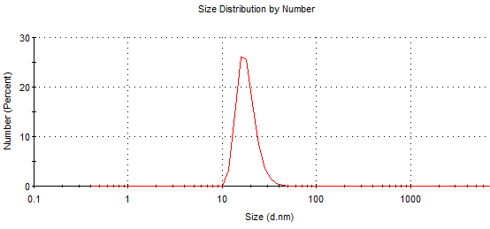 | 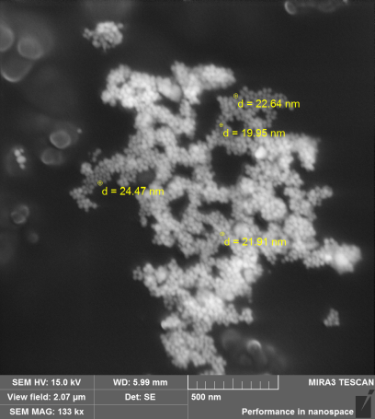
а | б

Рисунок 4.1 – Распределение по размерам (а) и СЭМ изображение (б) синтезированных НЧ Ag

Для формирования «оболочки» TiO₂ к полученному раствору НЧ Ag (18 мл) добавляли разное количество раствора тетраизопропоксида титана (TIPT, 7 мкл TIPT на 1 мл абсолютного этанола). В первом случае прекурсор TiO₂ добавили в два приема: сначала 1 мл и через 17 ч встряхивания еще 1,5 мл, во-втором случае – однократно 2,5 мл, в третьем случае – однократно 0,8 мл раствора TIPT. Далее смеси встряхивали в темноте в течение суток, после чего были измерены спектры поглощения, определены размеры полученных наночастиц. Результаты полученных исследований для случаев 1, 2 и 3 представлены на рисунках 4.1 и обозначены, соответственно, номерами 1, 2, 3.
На рисунке 4.2 (верхний ряд) показаны спектры поглощения полученных наночастиц серебра сразу после синтеза и после добавления TIPT. Спектр поглощения НЧ серебра имеет характерную полосу плазмонного резонанса на 412 нм.

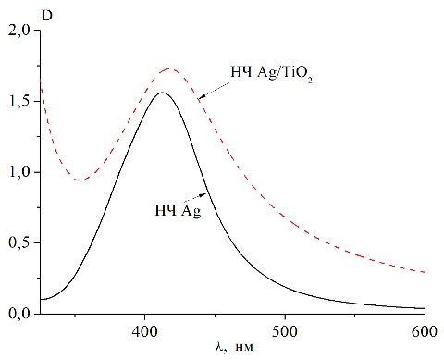 | 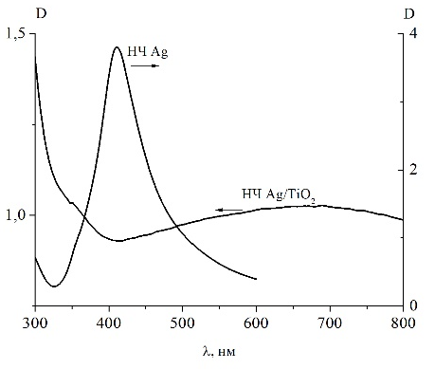 | 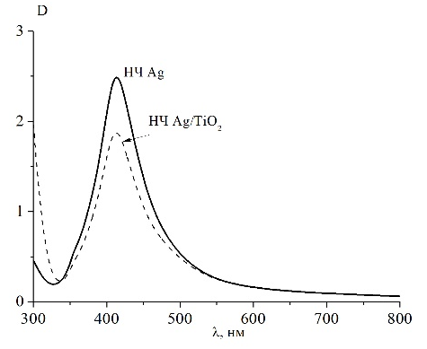
1 | 2 | 3
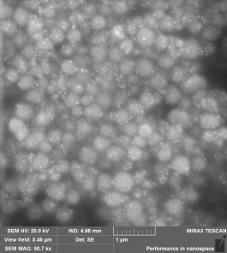 | 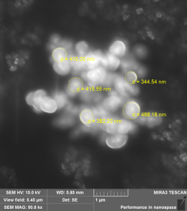 | 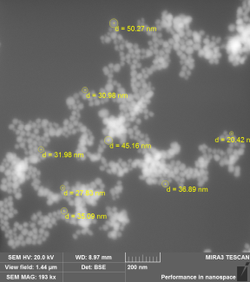

Рисунок 4.2 – Спектры поглощения (сверху) и СЭМ-изображения синтезированных наночастиц Ag и Ag/TiO₂

После добавления TIPT полоса плазмонного резонанса сдвигается в длинноволновую область (для каждого случая в разной степени) что свидетельствует об образовании оболочки из диоксида титана [189].
Измерения размеров наночастиц Ag/TiO₂, выполненные с применением метода динамического рассеяния света, дают следующие данные: для первого случая размеры колеблются в пределах 60-90 нм, во втором случае – 200-700 нм, в третьем случае – 30-40 нм.
На рисунке 4.2 (нижний ряд) представлены СЭМ изображения синтезированных наночастиц. На СЭМ изображении НЧ Ag/TiO₂ для первого случая видны частицы размерами 30-40 нм включенные в «рыхлые» сферообразные структуры размерами 200-400 нм. При наибольшем количестве добавленного TIPT (2-ой случай) наблюдаются плотные крупные частицы размерами 300-450 нм. При наименьшем количестве добавленного TIPT (3-ий случай) наблюдаются сферические частицы размером 30-50 нм. Наличие в составе наблюдаемых структур серебра и диоксида титана подтверждается данными рентгеноспектрального микроанализа (рисунок 4.3).

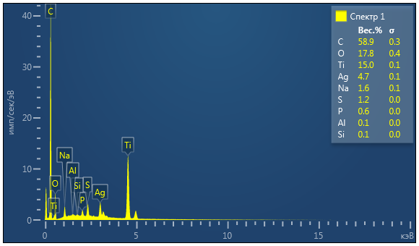 | 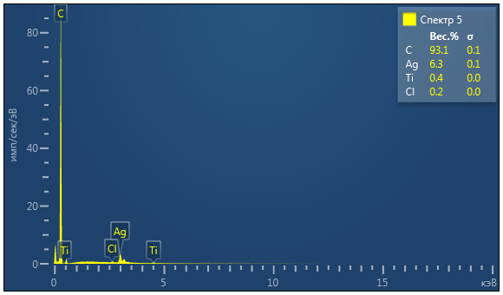
а | б

Рисунок 4.3 – Энергодисперсионный спектр частиц Ag/TiO₂ при добавлении 2,5 (а) и 0,8 мл TIPT (б)

Таким образом, изменяя количество прекурсора можно варьировать толщину оболочки TiO₂ и положение полосы плазмонного резонанса наночастиц. В дальнейшем для работы нами были использованы НЧ с наименьшей толщиной полупроводниковой оболочки.
Далее были измерены спектры поглощения приготовленных пленок с добавкой наноструктур «ядро/оболочка» (рисунок 4.4, б). Измерения показали, что в присутствии плазмонных наноструктур наблюдается сдвиг края полосы поглощения пленки в область красных длин волн. При этом оптическая плотность D пленок с Ag/TiO₂ заметно увеличивается на длинноволновом крыле спектра поглощения. Такой прирост параметра D может быть связан с расширением спектральной чувствительности нанокомпозитных и полупроводниковых образцов в связи с суперпозицией полосы плазмонного поглощения НЧ Ag.

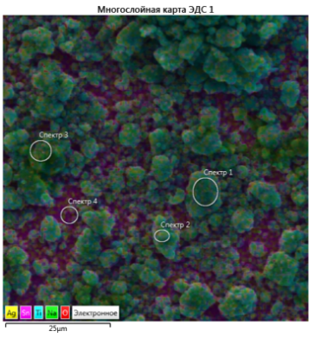 | 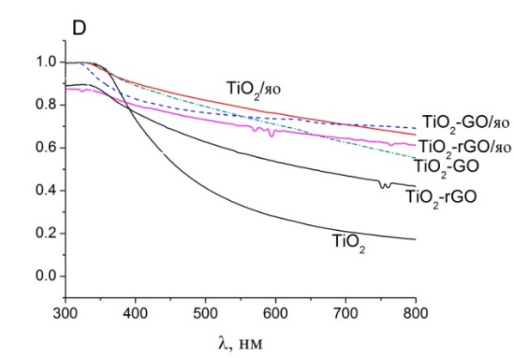
а | б

Рисунок 4.4 – Карта распределения элементов в образце TiO₂ с С_{Ag/TiO2}=1 мас% (а) и спектры поглощения пленок TiO₂, TiO₂–GO и TiO₂–rGO
при С_{Ag/TiO2}=1 мас%

4.2 Электрофизические свойства пленок нанокомпозитного материала допированных наноструктурами «ядро-оболочка» состава Ag/TiO₂
Наноструктура «ядро-оболочка» состава Ag/TiO₂ с ядром диаметром 20 нм и толщиной оболочки 6 нм были синтезированы по методике, описанной в работе [188]. Приготовление пасты тройного нанокомпозитного материала проводилась следующим образом: наночастицы «ядро/оболочка» добавляли в пасту на основе TiO₂ и TiO₂–GO/rGO, а затем дополнительно перемешивали в течении 24 часов. После этого пасты с плазмонными НЧ наносили на твердые подложки методом «spin-coating». После нанесения и высушивания пленку постепенно нагревали в печи в атмосфере аргона при температуре 450 ℃ в течение 2-х часов.
Также в работе [84, 188] показано, что оптимальной концентрацией НЧ Ag/TiO₂ для повышения фотовольтаических параметров солнечных ячеек, является концентрация, равная 0,5 мас%. Поэтому в настоящей работе концентрация НЧ ядро/оболочка варьировалась от 0 до 1 мас% по отношению к массе полупроводника.
После приготовления твердых пленок тройного нанокомпозитного материала были исследованы электрофизические характеристики нанокомпозитного материала TiO₂-GO и чистого TiO₂ с добавлением НС Ag/TiO₂. Для анализа экспериментальных кривых и оценки электротранспортных свойств пленок была использована предыдущая электрическая схема электрохимической ячейки, которая была показана в разделе 2.3.
Годографы импеданс спектров представлены на рисунке 4.5 образцов TiO₂, TiO₂-GO и TiO₂-rGO с различным содержанием НС «ядро-оболочка» состава Ag/TiO₂.

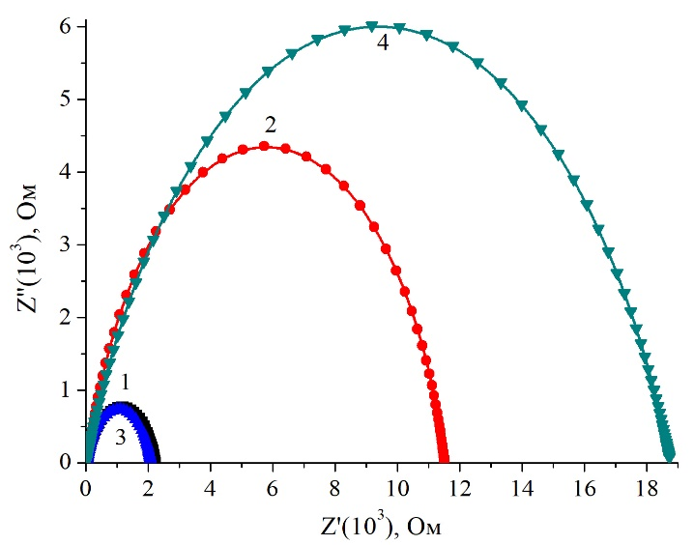 | 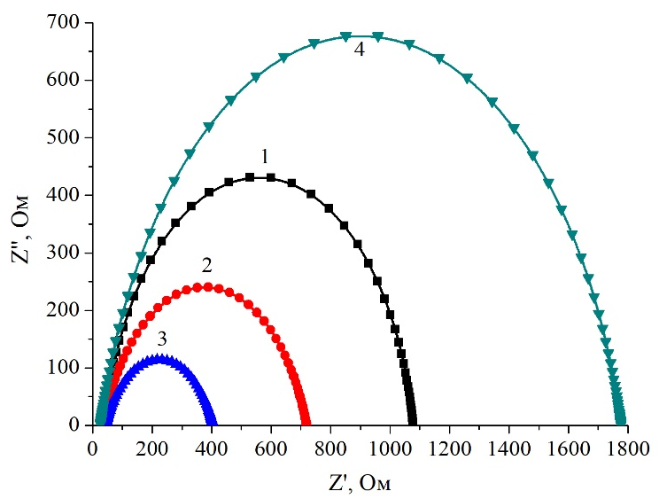
а) | б)
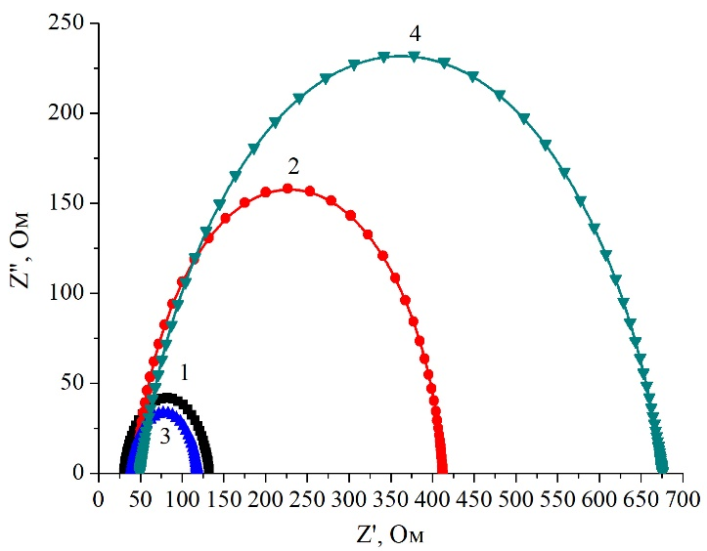
в)

Рисунок 4.5 – Импеданс спектры в координатах Найквиста образцов: а – TiO₂; б – TiO₂-GO; в – TiO₂-rGO с концентрацией C_{Ag/TiO2}, мас%: 1 – 0; 2 – 0,1; 3 – 0,3; 4 – 0,5.

На основе полученных годографов в координатах Найквиста представленных на рисунке 4.5, были проведены расчеты электротранспортных параметров пленок, результаты которых приведены в таблице 4.1.

Таблица 4.1 – Электротранспортные параметры TiO₂, TiO₂–GO и TiO₂–rGO с добавлением НЧ Ag/TiO₂
Образец | k_{eff}, с^{–1} | τ_{eff}, с | R_{k}, Oм | R_{w}, Oм
TiO₂
0% | 13,89 | 0,072 | 2263,4 | 70,1
0,1% | 2,68 | 0,373 | 11454 | 64,5
0,3% | 7,19 | 0,139 | 2083,3 | 32,2
0,5% | 0,52 | 1,931 | 18114 | 65,3
TiO₂–GO
0% | 19,31 | 0,052 | 1038,7 | 39,9
0,1% | 19,31 | 0,052 | 684,8 | 35,4
0,3% | 19,31 | 0,052 | 361,0 | 43,0
0,5% | 13,89 | 0,072 | 1751,1 | 25,6
TiO₂–rGO
0% | 26,82 | 0,037 | 102,2 | 27,1
0,1% | 5,18 | 0,193 | 367,4 | 45,2
0,3% | 5,18 | 0,193 | 78,8 | 39,2
0,5% | 5,18 | 0,193 | 626,8 | 48,9

На рисунке 4.5, а и из таблицы 4.1 видно, что наименьший годограф имеет пленка TiO₂ с концентрацией НС Ag/TiO₂ 0,3 масс %. А дальнейшее увеличение концентрации Ag/TiO₂ приводит к возрастанию годографа импеданс спектра. Из рисунка также видно, что при добавлении НС Ag/TiO₂ в количестве 0,1 масс % увеличивается сопротивление переноса заряда(R_{k}) почти в 5 раз и составляет 11454 Ом. А при добавлении НС Ag/TiO₂ 0,3 масс % в пленку TiO₂ R_{k} равна ~2,1 кОм и уменьшается почти в 5,1 раз по сравнению с 0,1 масс% НС.
Дальнейшее увеличение НС Ag/TiO₂ в другом количестве приводит к повышению указанного сопротивления. Сопротивление электронному транспорту (R_{w}) обычно образуется в межконтактных слоях, в нашем случае процесс происходит в слое FTO/TiO₂-«Ag/TiO₂»/электролит. Указанное сопротивление также минимальное для образца НС Ag/TiO₂ с концентрацией 0,3 масс % и составляет всего 32,2 Ом, что показывает незначительное сопротивление между слоями. τ_{eff} – эффективное время жизни электрона до того, как он рекомбинирует с дыркой, для образца с 0,3 масс % – составило 0,14 с, в то время как для образца с высоким сопротивлением его величина достигла приблизительно 1,9 с.
Наноструктура Ag/TiO₂ с концентрацией 0,3 масс % в пленке TiO₂ показал лучшие электротранспортные свойства по сравнению с другими концентрациями. Показано, что сопротивление преноса заряда TiO₂ незначительно, но уменьшается при добавлении НС Ag/TiO₂ 0,3 масс %, а R_{w} уменьшается почти в 2 раза.
Таким образом, исследования показывают, что при добавлении НС Ag/TiO₂ 0,3 масс % в пленку TiO₂ увеличивается проводимость данных образцов. Далее НС Ag/TiO₂ перемешивали с нанокомпозитом на основе TiO₂-GO и исследовали его электротранспортные свойства, которые представлены на рисунке 4.5 б.
Из рисунка видно, что наименьшее сопротивление R_{k} также имеет нанокомпозитный материал TiO₂-GO с добавлением НС Ag/TiO₂ 0,3 масс %. Тем самым, при данной концентрации НС также уменьшается сопротивление переноса заряда, как и в случае с чистым TiO₂.
В нанокомпозитном материале TiO₂–GO сопротивление переноса заряда с добавлением НС Ag/TiO₂ при концентрации 0,3 масс % составляет ~361 Ом, что меньше в 6 раз, чем в пленках TiO₂–Ag/TiO₂. Дальнейшее увеличение или уменьшение концентрации НС Ag/TiO₂ в нанокомпозите TiO₂–GO приводит к увеличению комплексного импеданса и ухудшению остальных электрофизических характеристик.
Аналогичное исследование импеданс спектров проводилось с нанокомпозитом на основе TiO₂-rGO.
В случае нанокомпозита TiO₂–rGO также наблюдается снижение параметра R_{k} при С_{Ag/TiO2}=0,3 мас%. Длина диффузии носителей заряда, а также их время жизни до рекомбинации также увеличились при данной концентрации плазмонных наноструктур.
На основании полученных данных можно сделать вывод, что сочетание НС Ag/TiO₂ и производной графена в пленках диоксида титана уменьшает сопротивление образцов. Так, для образца чистого диоксида титана величина сопротивления электронному транспорту составила ~2263 Ом, при добавлении оптимальной концентрации (исходя предыдущих экспериментов 0,3%) ее величина снизилась до 2083 Ом, что в 1,3 раз меньше. Добавление в структуру пленок TiO₂ оксида графена или восстановленного оксида графена и НЧ Ag/TiO₂ приводит к уменьшению этого параметра до 2,9 и 1,3 раз.
Таким образом, локализованный плазмонный резонанс наночастиц «ядро/оболочка» в пленке TiO₂ или нанокомпозитах на его основе проявляется в улучшении его фотокаталитических свойств, преимущественно, за счет улучшения его зарядо-транспортных и фотоэлектрических характеристик, а также за счет небольшого вклада увеличения поглощения полупроводника в видимой области спектра.

4.3 Влияние наноструктур «ядро-оболочка» на переходные характеристики фототоков в пленок нанокомпозита
Далее были изучены фотоэлектрические характеристики нанокомпозитных материалов и TiO₂, которые позволяют оценить их фотокаталитическую активность. Интенсивность фототока измерялась в течение 20 с при циклическом включении и выключении света. Следует отметить, что показанные на рисунке интенсивные всплески образцов были отмечены и объяснены в разделе 3.

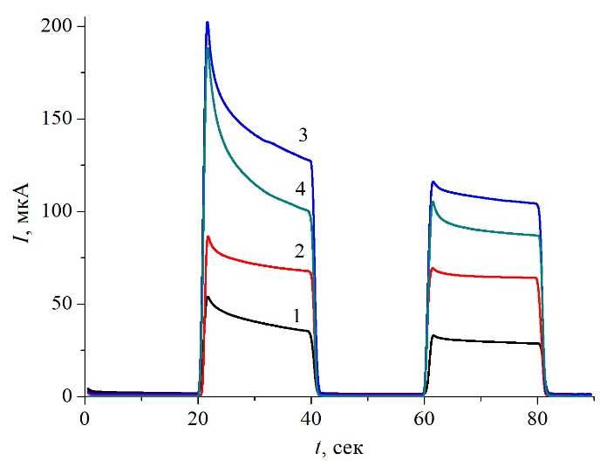 | 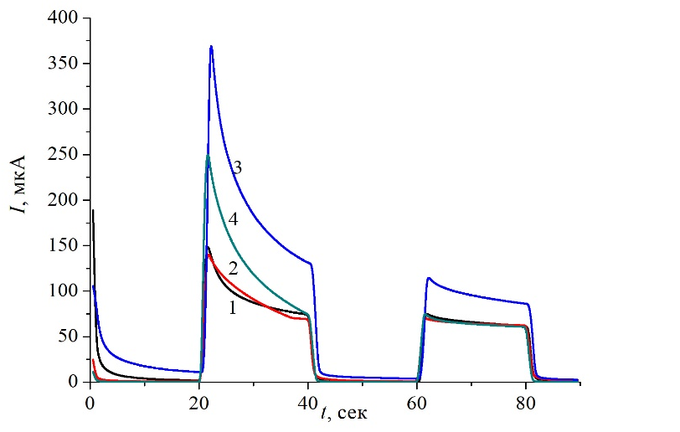
а) | б)
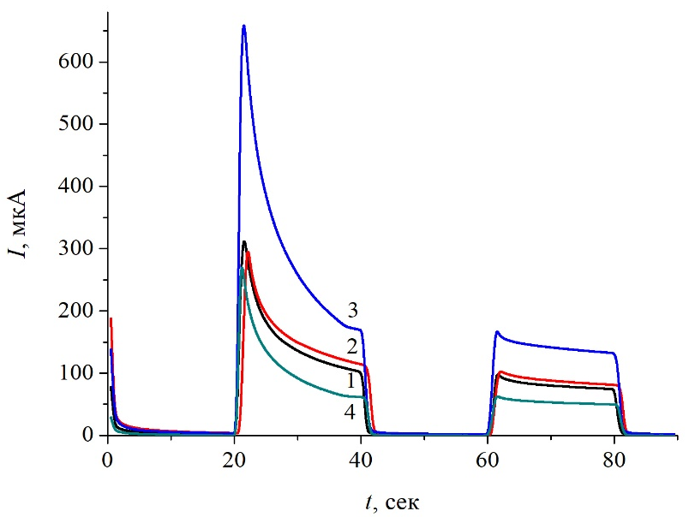
в)

Рисунок 4.6 – Переходные характеристики фототока образцов: а – TiO₂; б – TiO₂-GO; в – TiO₂-rGO с концентрацией C_{Ag/TiO2}, мас%: 1–0;2–0,1;3–0,3;4–0,5.

Как было показано в разделе 3, величина генерируемого фототока пленки на основе TiO₂ равна ~31 мкА, причем полученное значение повторяется с каждым моментом освещения образца источником света. Данное значение фототока является наименьшим по сравнению с другими образцами. Добавление НС Ag/TiO₂ даже в небольшом количестве приводит к усилению фототока TiO₂. Максимальное увеличение значения фототока (~144,8 мкА) почти в 4,7 раза больше было зарегистрировано при С_{Ag/TiO2}=0,3 масс%. Дальнейшее добавление уменьшает значение генерируемого фототока до 72,6 мкА при С_{Ag/TiO2}=0,1 мас%. А при добавлении с концентрацией 0,5 мас% генерируемый фототок уменьшается и составляет всего 119,4 мкА.

Таблица 4.2 – Генерируемый фотоиндуцированный ток образцов TiO₂, TiO₂–GO и TiO₂–rGO с добавлением НС Ag/TiO₂
С_{Ag/TiO2},% | <I>, мкА
С_{Ag/TiO2},% | TiO₂ | TiO₂-GO | TiO₂-rGO
0 | 31,00 | 93,20 | 152,9
0,1 | 72,60 | 92,90 | 156,7
0,3 | 144,8 | 190,9 | 298,0
0,5 | 119,4 | 127,1 | 107,8

В нанокомпозите TiO₂-GO также были зарегистрированы увеличение фотоиндуцированного тока при добавлении в пленку TiO₂-GO НС Ag/TiO₂ с концентрацией С_{Ag/TiO2}=0,3 мас%. В частности, фототок увеличился с 93,1 мкА до 191 мкА, или более в 2 раза. Дальнейший рост плазмонных НЧ приводит не только к возврату первоначального значения плотности фототока, но и даже к некоторому его уменьшению [190, 191].
Аналогичное исследование проводилось также с нанокомпозитом TiO₂-rGO, где максимальный фотоиндуцированный ток был зарегистрирован для нанокомпозита TiO₂–rGO при концентрации 0,3 масс %. При этом фототок вырос на 49% (с 153 до 298 мкА) по сравнению со значением для нанокомпозита без плазмонных НЧ Ag. Однако, даже небольшое увеличение С_{Ag/TiO2} до 0,5 масс% выражается в существенном уменьшении фототока пленки.
Из данных видно, что добавление плазмонных наноструктур в пленки полупроводника TiO₂ и нанокомпозита значительно увеличивает генерацию фотоиндуцированного тока. При этом при концентрации наноструктуры «ядро-оболочка» состава Ag/TiO₂ равной 0,3 масс%, возможно зарегистрировать значения генерируемого фототока почти в 5 раз больше, чем в чистом TiO₂, в 2 раза выше, чем в пленках TiO₂–GO и в 1,4 больше, чем для TiO₂–rGO.

Выводы к разделу 4:
1. Разработана технология синтеза наноструктуры «ядро-оболочка» состава Ag/TiO₂. Изучены методы приготовления НС «ядро-оболочка» при добавлении различной концентрации прекурсоров TiO₂. Установлено, что количество раствора тетраизопропоксида титана влияет на толщину оболочки НС. Исследования ЭДС анализа показывают наличие серебра и TiO₂. Установлено, что при формировании НС «ядро-оболочка» полоса поглощения сдвигается в длинноволновую область спектра.
2. Установлено, что тройной нанокомпозитный материал обладает наилучшие электротранспортные характеристикой при добавлении НС «ядро-оболочка» концентрацией 0,3 мас%. Исследование импеданс спектров показывают, что в TiO₂-GO с концентрацией НС Ag/TiO₂ 0,3 мас% сопротивление переноса заряда в 2,9 раз меньше, чем без добавления НС. А в нанокомпозитном материале TiO₂-rGO данный параметр уменьшается в 1,3 раза. Таким образом, добавление НС Ag/TiO₂ 0,3 мас% уменьшает сопротивление переноса заряда, тем самым, увеличивается проводимость материалов.
3. Установлено, что переходные характеристики фототока также показывают увеличение генерируемого тока при добавлении НС Ag/TiO₂ с концентрацией 0,3 мас%. Исследования показывают, что для TiO₂-GO генерируемый фототок увеличивается в 2,6 раз, а для TiO₂-rGO в 3,1 раз, по сравнению без добавления НС. Таким образом, увеличение переходных характеристик фототока происходит в нанокомпозитных материалах только при добавлении НС «ядро-оболоска» с концентрацией 0,3 мас%

5 РАЗРАБОТКА И ИССЛЕДОВАНИЕ ФОТОДЕТЕКТОРА НА ОСНОВЕ НАНОКОМПОЗИТОВ TiO₂/GO и TiO₂/rGO

Оксидные полупроводники широко используются в оптоэлектронных приложениях, где требуется высокая чувствительность к ультрафиолетовому свету. Ультрафиолетовые фотоприемники используются в гражданских и военных целях, а также биолого-химическом анализе веществ и в мониторинге окружающей среды [192], [193]. Ультрафиолетовые фотодетекторы обычно изготавливаются из полупроводников с широкой запрещенной зоной проводимостью, например TiO₂ [194-196], ZnO [197] и ZnS [198].
Полупроводник TiO₂ является самым изученным материалом среди других в связи с его применением в фотокатализе, фотовольтаике и газовых сенсорах [199-201]. Исслодования показывают, что при добавлении углеродных наноструктур в TiO₂ эффективность таких устройств увеличивается. В связи с этим были исследованы и изучены углеродные структуры с различной природой [202,203]. Однако наиболее перспективным является использование оксида графена и его производных [137, 153, 202, 204-206]. В настоящее время в ультрафиолетовых детекторах оксид графена и TiO₂ используются в виде слоистой структуры или в сочетании наноструктурами TiO₂ в форме наностержни, наносферы и нанодорожки [207]-[209]. Таким образом, исследования фотодетекторов на основе нанокомпозитов TiO₂ и оксида графена фактический нет. В данном разделе работы показаны результаты исследования оптоэлектронных и фотоэлектрических характеристик ульытрафиолетового фотодетектора. Показано, что при использовании оксида графена можно увеличить параметры фотодетектора на основе полупроводника TiO₂.
В данном разделе иследованы технология нанесения УФД нанокомопозитных пленок на основе оксида графена/восстановленного оксида графена и TiO₂, а также получены УФД с высокой подвижностью носителей заряда, оптоэлектроннными и фотоэлектриечскими свойствами. Показано, что при добавлении оксида графена и восстановленного оксида графе на заметно увеличиваются показатели фотодетектора.

5.1 Методика подготовки и сборки фотодетектора и исследование его оптоэлектронных характеристик
Разработана методика подготовки и сборки фотодетектора на основе чистого TiO₂ и нанокомопозитных материалов оксид графена и восстановленный оксид графена.
Нанокомопзитный матреиал на основе TiO₂ и GO и rGO был синтезирован гидротермальным методом согласно работам [153], [154]. Для синтеза данным методом были использованы GO, либо rGO и TiO₂, деионизованная вода, этанол. Использованная концентрация GO и rGO в нанокомпозитных материалах была равна 5 мас% или 10 мас% по отношению к TiO₂, так как в предыдущих разделах была показана, что при данных концентрациях наблюдается повышение таких характеристик как зарядо-транспортные и фотокаталитическая активность синтезированного материала [154].
Структура и состав синтезированных нанокомпозитов подробно изложены в предыдущих разделах 3 и 4, а также в работах [153,154,210].
Приготовление пленки из наночастиц TiO₂ и нанокомпозитов TiO₂-GO и TiO₂–rGO проводились при непрерывном перемешивании пасты из 150 мг порошка TiO₂ или TiO₂–GO, либо TiO₂–rGO с 1 мл этанола в течение 24 часов. Приготовленную пасту суспензию наносили на поверхность подложек FTO с помощью метода «spin-coating». Затем, пленку отжигали в аргонной атмосфере в течение 2 часов при температуре 450 ℃. Для измерения спектров поглощения пленки были нанесены на кварцевые подложки.
Средняя толщина пленок, нанесенных при 1000 и 2000 об/мин, составляет до 7 и 4,2 мкм соответственно. Дальнейший рост скорости вращения подложки не оказывает сильного влияния на структуру пленок. Толщина пленок, нанесенных при скорости 3000 об/мин, составляет 2 – 2,5 мкм.
С целью поиска оптимальной толщины пленок были измерены электрофизические параметры полупроводниковых пленок методом импедансометрии. В разделе 3 показано, что наиболее оптимальные значения сопротивлений были получены для пленок, нанесенных при скорости 3000 об/мин, при изготовлении фотодетекторов были приготовлены пленки полупроводника и нанокомпозита именно при этих условиях.
Изготовление ультрафиолетового фотодетектора проводилась следующим образом: на поверхности подложки (стекло с проводящим слоем FTO) были вырезаны дорожки в виде встречно-гребенчатого (рисунок 5.1) с помощью лазерного скрайбера BLS0503MM (Bodor). Расстояние между двумя дорожками равна 1,5 мм, а длина дорожек составляет – 10 мм. СЭМ изображения показывают, что при вырезани скрайбером образуется дорожки шириной около 250-280 мкм.
Также была изучена равномерность нанесения и морфология поверхности пленок TiO₂ и нанокомпозитов, нанесенных на поверхность подложек с дорожками. СЭМ-изображения показали (рисунок 5.1 (в)), что при нанесении нанокомпозитной пасты образуется пленка на поверхности канала, а не «проваливается». При этом пленки на основе нанокомпозитов более равномерные, без комков и трещин.
Это значит, что при подаче напряжения смещения между противоположными концами подложки регистрируемый ток будет являться результатом направленного движения носителей заряда через изучаемые пленки TiO_{2,} TiO₂–GO или TiO₂–rGO, а не по поверхности FTO.

 | 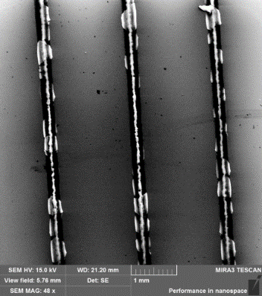 | 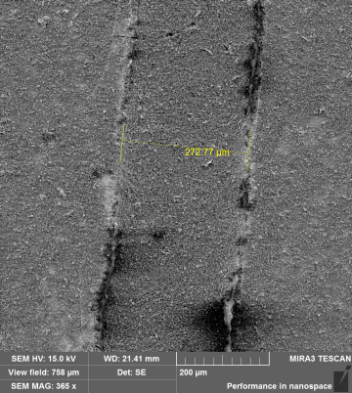
a | б | в
Рис. 5.1. Блок-схема (a) и СЭМ изображения (б, в) дорожек на подложке FTO и пленки TiO₂ на поверхности дорожки (в).

Исследования вольт-амперных характеристик синтезированных образцов измерялась с помощью потенциостата при облучении образцов ксеноновой лампой, мощность которго составляла 35 мВт/см². Сборка фотодетектора проводилась, как описано выше и в работе [210]. ВАХ исследуемых образцов и некоторые из оптоэлектронных параметров показаны на рисунке 5.2 и в таблице 5.1.

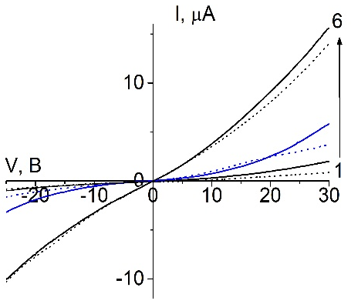 | 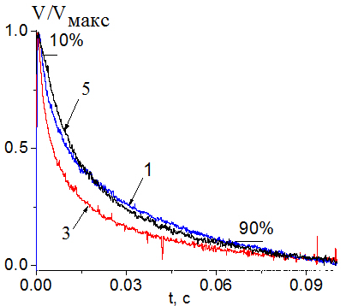 | 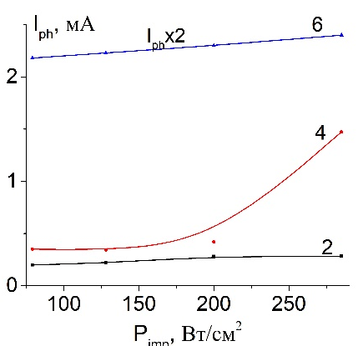
а | б | в

Рисунок 5.2 – (а) темновые (1, 3, 5) и световые (2, 4, 6) ВАХ, (б) кинетики фотока и (в) зависимость фототока при различных уровнях светового потока фотодетекторов на основе (в): TiO₂ – 1, 2; TiO₂–GO – 3, 4, TiO₂–rGO – 5, 6

Исследования ВАХ проводились при положительном смещении напряжения (до +25 В), а также при отрицательных значениях (до –25 В). Зависимость кривых I(V) обладают не линейной формой. В то же время, отсутствие освещения приводит к большим значениям фототока.
При облучении образов TiO₂ регистрируются максимальный фототок, который равен 1,5 мкА. Величина генерируемого фотоиндуцированного тока фотодетектора определяется как разность темнового и светового значения и представлены в таблице 5.1. Согласно рисунку 5.2 (а), значения фототока I_{ф} для пленок на основе TiO₂–GO около в 3-х раз выше, но в связи большим значением темнового тока величина I_{ф} данного фотодетектора больше всего лишь в 1,2 раза по сравнению с чистым TiO₂. Для фотодетекторов на основе TiO₂–rGO были зарегистрированы I_{ф} в 2,2 и 1,8 раза выше по сравнению с чистым TiO₂ и нанокомпозитом TiO₂–GO.

Таблица 5.1 – Опто электронные параметры пленок на основе TiO₂, TiO₂–GO и TiO₂–rGO

Образец, источник и мощность освещения, мВт/см² | I_{ф}, μА | R, А/Вт | D*, Джонс
TiO₂, Xe лампа, 35 | 0,77 | 22,0∙10⁻⁶ | 6,3∙10⁷
TiO_{2,} лазер, 79 | 0,20 | 2,5∙10⁻⁶ | 8,7∙10⁶
TiO_{2,} лазер, 128 | 0,22 | 1,7∙10⁻⁶ | 1,4∙10⁶
TiO_{2,} лазер, 200 | 0,28 | 1,4∙10⁻⁶ | 1,1∙10⁶
TiO_{2,} лазер, 285 | 0,28 | 0,99∙10⁻⁶ | 0,7∙10⁶
TiO₂–GO, Xe лампа, 35 | 0,91 | 26,0∙10⁻⁶ | 6,2∙10⁷
TiO₂–GO, лазер, 79 | 0,35 | 4,43∙10⁻⁶ | 5,2∙10⁶
TiO₂–GO, лазер, 128 | 0,34 | 2,67∙10⁻⁶ | 3,1∙10⁶
TiO₂–GO, лазер, 200 | 0,42 | 2,10∙10⁻⁶ | 2,5∙10⁶
TiO₂–GO, лазер, 285 | 1,47 | 5,16∙10⁻⁶ | 6,1∙10⁶
TiO₂–rGO, Xe лампа, 35 | 1,70 | 48,7∙10⁻⁶ | 2,3∙10⁷

Усиление фототока детектора I_{ф} на основе двухкомпонентной пленки может быть связано с ростом удельной проводимости проводника, поскольку из данных видно, что темновые токи также увеличились.
Полученные данные оптоэлектронных свойств фотодетекторов не показывают какой механизм является основным и преобладает в увеличении фототока, в связи с этим была исследована кинетика генераций и транспорта носителей заярда в синтезированных детекторах согласно методике работы [210]. Для измерения кинетики фототока исследуемых образцов использовалась устройство регистрации, схема которой была представлена в работе [210] и импульсный лазер с генератором третьей гармоники длиной волны λ_{gen}=355 нм и длительностью импульса 7 нс. При облучении фотодетектора, сигнал фототока образцов подается на цифровой осциллограф Bordo. А также к образцу прикладывается постоянное напряжение, которое составляет 9 В. Данные измерения проводились в режиме одноимпульсного возбуждения. Програмное и апаратное обеспечение на базе Arduino использовалось для синхронизации начала сканирования осциллографа с началом возбуждающего светового импульса и для обеспечения заданного времени задержки. Величина постоянной RC цепи измерительной схемы не больее 1 мкс, а экспериментально выбранное время задержки была равна 100 мкс.
Кинетические данные образцов показывают (рисунок 5.2 (б)), что во всех пленках время нарастания фотонапряжения заметно меньше, чем время затухания. Кинетика затухания для полной цепи фотонапряжения в исследуемых пленках может быть описана с помощью би-экспоненциального уравнения. Таким образом, данные кинетеки показывают характерные времена (таблица 5.2): время нарастания – t_{нар} и времена жизни носителей заряда t₁ и t₂.

Таблица 5.2 – Временные характеристики пленок на основе TiO₂, TiO₂–GO и нанокомпозитов с добавлением НЧ Ag

Образец | t_{нар}, сек | t₁, сек | t₂, сек
TiO₂ | 40,5∙10⁻³ | 0,95 | 1,9
TiO₂–GO | 27,7∙10⁻³ | 0,45 | 1,84
TiO₂–rGO | 28,0∙10⁻³ | 0,80 | 1,70

В таблице 5.2 показаны, что времена релаксации фотопроводимости в фотодетекторе на основе TiO₂ больше, чем для композитных материалов. Для детекторов с GO было зарегистрированно падение t_{нар} по сравнению с чистым TiO₂ на 46%, а также уменьшились времена жизни носителей заряда. Для rGO были получены аналогичные завсисимости. Таким образом, в результате исследования показано, что в образцах TiO₂–GO и TiO₂–rGO генера-ция и раздееление носителей заряда происходит за маленькие времена, чем в TiO₂.
Исследования временных характеристик приводят к определению времени пролета t_{пр}, которое соответствовало моменту выхода из образца центра тяжести дрейфующего пакета носителей заряда, а также их подвижность носителей заряда из методике, которая показана в работе [211]. Для этого необходимо построить двойной логарифмический график временной зависимости фототока. Точка перегиба кривой принималась за время выхода из образца центра тяжести дрейфующего пакета носителей заряда t_{пр}. Подвижность носителей заряда μ_{d} была оценена из выражения (5.1):

(5.1),

здесь, d – толщина пленки,
Е – прикладываемое напряжение к образцу, Е=9 В.

Для пленок TiO₂ значение μ_{d} равно 7,9∙10⁻² м/В∙с. В то время как для нанокомпозитной пленки на основе TiO₂-GO данная величина увеличилась до 9,1*10⁻² м/В*с или в 1,15 раза. Для TiO₂-rGO величина μ_{d} заметно ниже, чем в пленках TiO₂ и TiO₂-GO, и равна 1,2∙10⁻² м/В∙с. Однако I_{ф} для него заметно больше, чем у остальных фотодетекторов, что свидетельествует о большей концентрации носителей заряда, которе генерируются при фотоооблучении Xe лампой, что может быть связано с большим светопоглощением данного нанокомпозита в видимой области спектра по сравнению с GO [153].
Также были определены фотоэлектрические характеристики фотоэлемента при освещении различными уровнями светового потока. Под фотоэлектрическими характеристиками подразумеваются ВАХ, чувствительность детектора R, удельная детектируемость D*, фототок детектора. Уровень светового потока, или его мощность импульса, изменялся с помощью нейтральных фильтров на лазере с λ_{ген}=355 нм.
Чувствительность R фотодетекторов определяли с помощью следующей формулы:

(5.2)

здесь, P – мощность падающего света.

D*, которая определяет способность прибора детектировать слабые световые сигналы может быть определена [212,213] по формуле:

$D^{*}=\frac{RA^{1/2}}{\sqrt{2*e*I_{dark}}}$ (5.3)

где R – чувствительность фотодетектора,
A – освещаемая площадь образца,
е – модуль заряда электрона (е=1,6*10⁻¹⁹ Кл),
I_{темн} – значение темнового фототока фотодетектора.

Из таблицы 5.1 видно, что R композитных пленок с GO в 1,2 раза больше по сравнению с пленкой чистого TiO₂. Полученные значения D* для чистого TiO₂ и TiO₂-GO равны ~6∙10⁷ Джонс. Для пленок с rGO R увеличилась в ~2,2 раза, тогда как D* уменьшилось в ~2,7 раза по сравнению со значениями, полученными для чистогоTiO₂.
Сравнивая полученные значения фототока, R и D* с данными других авторов [214,215], можно отметить, что полученные значения для пленок TiO₂-GO и TiO₂-rGO сопоставимы по показателям, чем образцы на основе графена без примесей, а также и превышают значения генерируемого I_{ф}.
При измерении кинетики затухания фотоотклика детектора при различных мощностях лазерного импульса было установлено, что мощность возбуждения не изменяет формы кинетики, а значит не меняет характера генерации и транспорта свободных носителей заряда в полупроводниковой пленке. Кривые зависимости фототока детектора от мощности лазерного импульса (P_{imp}) показаны на рисунке 5.2 (в). Видно, что фототок увеличивается с увеличением мощности падающего лазера, похожие зависимости были получены и в работах [216,217]. При этом и фототок и остальные фотоэлектрические характеристики при освещении лазером ниже, чем при освещении светом лампы. Это связано с тем, что при использовании Xe лампы в пленках полупроводника генерируется большее число носителей заряда по сравнению с освещением пленок монохроматическими импульсами (λ=355 нм). В целом заметно, что при росте мощности излучения фототок линейно увеличивается для пленок TiO₂ и TiO₂–rGO и носит нелинейный характер для нанокомпозита TiO₂-GO. Чувствительность детекторов при этом ведет себя обратно пророрционально и падает с ростом мощности падающего излучения (таблица 5.1). Параметр D* ведет себя аналогичным способом. Авторами работы [216] указывается, что такое уменьшение связано с эффектом насыщения. В целом можно отметить, что разработанные фотодетекторы могут эффективно работать в указанном диапазоне мощности как при моно-, так и при полихроматическом освещении.

5.2 Кинетика генерации и затухания носителей заряда в детекторе

Спектральная чувствительность фотодетекторов на основе TiO₂ и нанокомпозитов TiO₂-GO, TiO₂-rGO была оценена по фототоку при облучении образцов светом Xe лампы через интерференционные оптические фильтры. Мощность света после каждого фильтра измерялась и калибровалась на максимальное пропускание. Для оценки квантовой эффективности (QE) фотодетектора мощность света на определенной длине волны была измерена с помощью калориметрического твердотельного измерителя ИМО-2H.
Результаты показали (рисунок 5.3), что исследуемые детекторы обладают максимальной чувствительностью в УФ области спектра. При этом энергия падающих фотонов в диапазоне от 700 до 500 нм недостаточна, чтобы обеспечить переход носителей заряда в зону проводимости полупроводника. Однако в области от 470 нм чувствительность детекторов заметно увеличивается. Причем наиболее эффективный рост зарегистрирован для образцов с GO и rGO. Вероятно, что в данном случае помимо улучшения зарядо-транспортных характеристик полупроводниковых пленок, свой вклад вносит и изменение ширины запрещенной зоны полупроводника в присутствии производных графена, как показано выше в разделе 3. Квантовая эффективность, оцененная по формуле QE=R∙hν, подготовленных фотодетекторов ведет себя аналогичным образом. Кривые зависимости спектральной чувствительности для обоих нанокомпозитов схожи по форме. Квантовая эффективность фотодетекторов на основе пленок TiO₂-rGO на порядок выше по сравнению с остальными фотодетекторами.

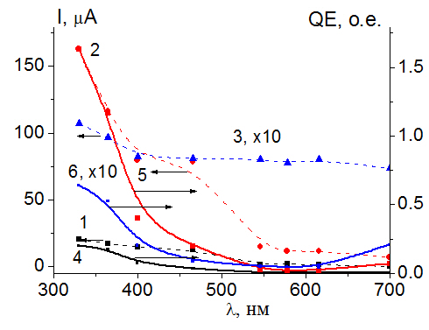 | 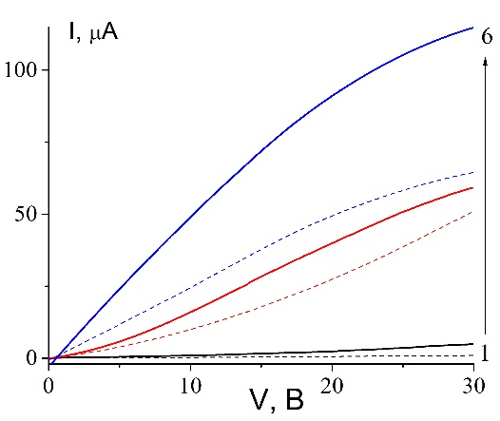
а | б

Рисунок 5.3 – (а) Спектральная чувствительность (1–3) и квантовая эффективность (4–6) фотодетекторов но основе: 1,4 – TiO₂, 2,5 – TiO₂–GO; 3, 6 – TiO₂–rGO; (б) темновые (1,3,5) и световые (2,4,6) ВАХ фотодетекторов с добавдением НЧ Ag/TiO2: 1,2 – TiO₂,
3,4 – TiO₂–GO; 5,6 – TiO₂–rGO

Часть оптоэлектронных параметров, в которые входит R и D*, были оценены в предыдущем пункте. Еще одним важным параметром является время фотоотклика детектора (либо время включения), которое определяется из данных по кинетике как промежуток времени, втечение которого напряжение либо ток изменяются от 10 до 90 % от своего максимального значения (рисунок 5.2, б) по методике работ [212,216].
Для образца TiO₂ этот параметр равен 58 μс, 55 μс и 39 μс для пленок с rGO и GO. Тем самым, время включения полупроводникового фотодетектора на основе TiO₂ может быть уменьшено при добавлении оксида графена в ~1,5 раза. Следует сказать, что измеренные и выраженные в настоящей работе величины времени отклика системы меньше, чем для TiO₂ детектора с Ni электродами (11,43 c) [218], а также для фотодетекторов со слоистой структурой TiO₂-графен (1,1 c) [212] и графен-восстановленный оксид графена (114 μс) [219].
Как показано в работах [154,213,219], повышение фото-электрических свойств нанокомпозитов TiO₂-GO и TiO₂–rGO связано с повышением зарядо-транспортными свойствами нанокомпозитов, а также с ускорением процесса разделения зарядов в пленке. В самом деле сопротивление фотодетектора на основе TiO₂ величина составляет 154,5 Ом, тогда как для пленок TiO₂–GO и TiO₂–rGO эта величина равна 32 и 35 Ом, соответственно.
В результате исследовании, показано, что при добавлении GO либо rGO в TiO₂ сопротивления пленок полупроводника уменьшается в несколько раз, это достигается за счет передвижения электронов через графеновые листы. А также из-за повышения подвижности носителей в нанокомпозитах фотопроводимость данных образцов идет на увеличение.
В работах [191], [210] продемонстрировано, что благодаря добавлению плазмонных НЧ можно добиться увеличения фотоэлектрических и фотокаталитических параметров исследуемых нанокомпозитов. В связи с чем, далее были проведены исследования влияния НЧ ядро/оболочка Ag/TiO₂ на оптоэлектронные параметры нанокомпозитов.
Фотодетекторы были подготовлены по методике, представленной выше. Были приготовлены тройные нанокомпозитные материалы с плазменнымыи НЧ при добавлении количества растворов НС ядро-оболочка состава Ag/TiO₂ в приготовленную пасту и дополнительно перемешивание втчение 24 часов. Полученная концентрация НС в пленках составляет 0,3, 0,5 и 1,0 мас%.
В присутствии плазмонных НЧ наблюдается рост фотоэлектрических характеристик (таблица 5.3) всех типов фотодетекторов. При этом наиболее эффективна меньшая концентрация НЧ Ag/TiO₂ (0,3 мас%).

Таблица 5.3 – Оптоэлектронные параметры фотодетекторов с добавлением НЧ Ag/TiO₂

Концентрация НЧ Ag/TiO₂, мас% | I_{ф}, мкА | R, А/Вт | D*, Джонс
TiO₂+Ag/TiO₂, 0,3 | 3,9 | 111,4∙10⁻⁶ | 19,9∙10⁷
TiO₂+Ag/TiO₂, 0,5 | 0,5 | 1,4∙10⁻⁶ | 0,45∙10⁷
TiO₂+Ag/TiO₂, 1,0 | 0,7 | 1,9∙10⁻⁶ | 7,4∙10⁷
TiO₂–GO+Ag/TiO₂, 0,3 | 8,4 | 239,1∙10⁻⁶ | 5,9∙10⁷
TiO₂–GO+Ag/TiO₂, 0,5 | 10,0 | 140∙10⁻⁶ | 5,6∙10⁷
TiO₂–GO+Ag/TiO₂, 1,0 | 0,4 | 1,3∙10⁻⁶ | 2,54∙10⁷
TiO₂–rGO+Ag/TiO₂, 0,3 | 50,4 | 1140,2∙10⁻⁶ | 24,9∙10⁷
TiO₂–rGO+Ag/TiO₂, 0,5 | 36,0 | 740∙10⁻⁶ | 60,2∙10⁷
TiO₂–rGO+Ag/TiO₂, 1.0 | 29,0 | 820∙10⁻⁶ | 29 ∙10⁷

При уменьшении концентрации НЧ до 0,1 % зарегистрировано уменьшение характеристик фотодетекторов.
В частности, I_{ф} детектора на основе TiO₂ увеличился в 5 раз, TiO₂–GO – в 9 раз, TiO₂–rGO – в 29 раз. При этом, как видно из рисунка 4.3 (б), наблюдается и рост темновых характеристик фотодетекторов, что связано с увеличением собственной проводимости материала, или с концентрацией носителей заряда. Рост проводимости материала связан с увеличением подвижности носителей заряда в присутствии плазмонных НЧ, как это было показано в нашей работе [210], где μ_{d} для TiO₂–GO+Ag увеличилось в 2,35 раз либо 18,6*10⁻² м/В*с.
Усиление фототока в гибридных устройствах на основе TiO₂ и нанокомпозитов TiO₂–GO, TiO₂–rGO и наночастиц серебра можно объяснить как усилением электрического поля вблизи НЧ Ag [220], [221], так и рассеянием света наночастицами серебра. Это поле может увеличивать поглощение нанокомпозита в видимой области спектра [221], а также приводить к повышению подвижности носителей заряда внутри графеновой компоненты нанокомпозита [222].

ЗАКЛЮЧЕНИЕ

На восновании проведенных исследований получены следующие результаты:
- Разработана методика получения нанокомпозитных материалов на основе производных графена и TiO₂. Исследована зависимость микроструктурных свойств нанокомпозита от концентраций производных графена. Показано, что при добавлении 5 и 10 мас% оксида графена на СЭМ-е видны «складки» и «морщины», характерные для графена, в то время как, с концентрацией 1 мас% оксид графена даже не заметен.
- Анализ ИК-спектров показывает, что в нанокомпозитных материалах присутствует поглощение ниже 1000 см⁻¹, которое свидетельствует о комбинированной связи Ti-O-Ti и Ti-O-C. Также установлено частичное отсутствие функциональных групп производных графена, которые свидетельствуют о восстановления оксида графена. КР-спектры нанокомпозитных материалов показали наличие характерных пиков TiO₂ и производных графена во всех материалах. Показано, что при добавлении GO с концентрацией 5 мас% или rGO с концентрацией 10 мас% нанокомпозиты обладают наименьшим значением соотношения I_{D}/I_{G}.
- Исследования спектра поглощения нанокомпозитных материалов показывают, что при добавлении производных графена спектры поглощения сдвигаются в длинноволновую область спектра. При этом изменяется ширина запрещенной зоны в нанокомпозитных материалах до 2,25 и 2,07 для GO и rGO, соответственно. Также исследования удельной площади поверхности методом БЭТ показали, что в TiO₂-GO_5% и TiO₂-rGO_10% наблюдаются большие значения S_{БЭТ} как при измерении порошков, так и твердых пленок.
- Изучена фотокаталитическая активность нанокомпозитных материалов по разложению красителя МГ. Показано, что в нанокомпозитном материале TiO₂-GO_5% после 180 минут облучения в растворе остается только 5% красителя. А для нанокомпозитного материала TiO₂-rGO_10% после 120 минут облучения раствор с красителем полностью обесцвечивается. В то время как для TiO₂ после 180 минут облучения содержание МГ в растворе равна 38%. Установлено, что нанокомпозитный материал TiO₂-rGO_10% обладает более высокой фотокаталической активностью по сравнению с TiO₂-GO_5% и TiO₂ и является высокоэффективным фотокатализатором для деградации органических веществ.
- Исследования электротранспортных свойств нанокомпозита показали, что наименьшим сопротивлением переноса заряда обладают TiO₂-GO_5% и TiO₂-rGO_10%. Установлено, что сопротивление переноса заряда в нанокомпозитных материалах TiO₂-GO_5% и TiO₂-rGO_10% в 2,1 и 10 раз меньше, чем в чистой пленке TiO₂. Таким образом, можно утверждать, что данные образцы будут обладать высокой фотокаталитической активностью по сравнению с TiO₂.
- Установлено, что нанокомпозитные материалы обладают наилучшими электротранспортными свойствами при концентрации НС «ядро-оболочка» 0,3 мас%. В нанокомпозите TiO₂-GO_5% с концентрацией 0,3 мас% НС Ag/TiO₂ электронная проводимость пленки увеличивается в 2,9 раз, а в TiO₂-rGO_10% также с концентрацией 0,3 мас% НС Ag/TiO₂ в 1,3 раз по сравнению без добавления НС. Таким образом, нанокомпозит TiO₂-rGO_10% с концентрацией 0,3 мас% НС Ag/TiO₂ показывает улучшенные электротранспортные свойства.
- Изучена генерация фотоиндуцированного тока в растворе NaOH на поверхности пористых нанокомпозитных пленок при добавлении НС Ag/TiO₂ с концентрацией 0,3 мас%. Устанвлено, что нанокомпозит TiO₂-GO_5% с концентрацией 0,3 мас% НС Ag/TiO₂ генерирует фотоиндуцированный ток в 1,9 раз больше, чем без добавления НС.
- Разработана технология изготовления ультрафиолетового фотодетектора на основе нанокомпозитных материалов с добавлением НЧ серебра и НС «ядро-оболочка» Ag/TiO₂. Показано, что нанокомпозитные материалы на основе производных графена обладают высокомими детектирующими способностями и фоточувствительностью. Установлено, что фотодетекторы обладаютют наилучшей детектирующей способностью при добавлении НЧ серебра с концентрацией 10⁻¹³ моль/л. Обнаружено, что НС «ядро-оболочка» увеличивают световые фототоки при концентрации 0,3 мас%.
- Исследованы кинетика генерации и затухания носителей заряда фотодетекторов на основе нанокомпозитных материалов. Установлено, что в нанокомпозитах генерация и разделение носителей заряда происходят за времена, которые намного меньше, чем в фотодекторе на основе TiO₂. Показано, что в фотодетекторах подвижность носителей зарядов увеличивается при добавлении производных графена и НЧ серебра. Так, при добавлении оксида графена подвижность носителей заряда увеличивается в 1,15 раз, а при НЧ серебра усиление происходит в 2,3 раза по сравнению с чистым TiO₂. Такие же значения получены при расчете подвижности носителей заряда для фотодетекторов на основе нанокомпозитов с добавлением НС «ядро-оболочка» Ag/TiO₂ при концентрации 0,3 мас%.

СПИСОК ИСПОЛЬЗОВАННЫХ ИСТОЧНИКОВ

- Sasan K., Zuo F. Self-doped Ti³⁺–TiO₂ as a photocatalyst for the reduction of CO₂ into a hydrocarbon fuel under visible light irradiation // Nanoscale. – 2015. – Vol. 7. – P. 13369-13372.
- Oluwafunmilola O., Maroto-Valer M. Review of material design and reactor engineering on TiO₂ photocatalysis for CO₂ reduction // Journal of Photochemistry and Photobiology C: Photochemistry Reviews – 2015. – Vol. 24. – P. 16–42.
- Mills A., Hunte S. An overview of semiconductor photocatalysis // Journal of Photochemistry and Photobiology A: Chemistry. – 1997. – Vol. 108. №1. — P. 1-35
- Лучинский Г.П. Химия титана. – М.: Изд–во «Химия», 1971. – 470 с.
- Simons P.Y., Dachille F. The structure of TiO₂ II, a high–pressure phase of TiO₂ // Acta Crystallographica. – 1967. – Vol. 23, № 2. – Р. 334–336.
- Latroche M., Brohan L., Marchand R., Tournoux M. New hollandite oxides: TiO₂ (H) and K0.06TiO₂ // J. Solid State Chemistry. – 1989. – Vol. 81. – Р. 78–82
- Cromer D.T., Herrington K. The structures of anatase and rutile // Journal American Chemical Society. – 1955. – Vol. 77, № 18. – Р. 4708–4709
- Mo S., Ching W. Electronic and optical properties of three phases of titanium dioxide: Rutile, anatase and brookite // Physical Review B. – 1995. – Vol. 51, № 19. – Р. 13023–13032
- Chen X., Mao S. Titanium Dioxide Nanomaterials: Synthesis, Properties, Modifications, and Applications // Chemical Reviews. – 2007. – Vol.107, №7. – P. 2891-2959.
- Патент 2408428 Российская Федерация. Способ получения фотокатализатора на основе нанокристаллического диоксида титана / № 2009127549/04; опубл. 10.01.2011, Бюл. № 1. – 8 с.
- Yan X.M., Kang J., Gao L., Xiong L., Mei P. Solvothermal synthesis of carbon coated N–doped TiO₂ nanostructures with enhanced visible light catalytic activity // Applied Surface Science. – 2013. – Vol. 265. – P. 778–783.
- Хохлов П.Е., Синицкий А.С., Третьяков Ю.Д. Кинетика дегидратации оксида титана, синтезированного золь–гель методом // Альтернативная энергетика и экология. – 2007. – № 1. – С. 48–50.
- Bessergenev V.G., Khmelinskii I.V., Pereira R.J.F. et al. Preparation of TiO₂ films by CVD method and its electrical, structural and optical properties // Vacuum. – 2002. – Vol. 64. – P. 275–279.
- Zhu Y., Li H., Koltypin Y., Hacohen Y.R., Gedanken A. Sonochemical synthesis of titania whiskers and nanotubes // Chemical Communications. – 2001. –№ 24. – Р. 2616–2617.
- Corradi A.B., Bondioli F., Focher B. Conventional and microwave– hydrothermal synthesis of TiO₂ nanopowders // Journal of the American Ceramic Society. – 2005. – Vol. 88, № 9. – P. 2639–2641.
- Gong D., Grimes C.A., Varghese O.K. Titanium oxide nanotube arrays prepared by anodic oxidation // Materials Research Society. – 2001. – Vol. 16, № 12. – Р. 3331-3334.
- Hald P., Becker J., Bremholm M. et.al. Supercritical Propanol-Water Synthesis and Comprehensive Size Characterisation of Highly Crystalline anatase TiO₂ Nanoparticles// Journal of Solid State Chemistry, – 2006. – Vol. 179. – P. 2674-2680.
- Tang H., Berger H., Schmid P.E. and Levy F. Optical Properties of Anatase (TiO₂) // Solid State Communications. – 1994. – Vol. 92, №. 3. – P. 267-271.
- Брандт Н.Б., Кульбачинский В.А. Квазичастицы в физике конденсированного состояния. Москва: Физматлит, – 2007. – с. 632.
- Haase M., Weller H., Henglein A. Photochemistry and radiation chemistry of colloidal semiconductors. Electron storage on zinc oxide particles and size quantization // Top. Curr. Chem. – 1988. – Vol. 143. – P. 482–487.
- Henglein A. Photochemistry of colloidal cadmium sulfide. Effects of adsorbed methyl viologen and of colloidal platinum // Ber. Bunsen–Ges. Phys. Chem. – 1982. – Vol. 86. – P. 2291–2293.
- Duonghong D., Ramsden J., Gratzel M. Dynamics of interfacial electron–transfer processes in colloidal semiconductor systems // J. Am. Chem. Soc. – 1982. – Vol. 104. – P. 2977–2985.
- O’Regan B., Gratzel M. A low-cost, high-efficiency solar cell based on dyesensitized colloidal TiO₂ films // Nature – 1991. – Vol. 335. – P. 737.
- Fujishima A., Honda K. Electrochemical Photolysis of Water at a Semiconductor Electrode // Nature. – 1972. – Vol. 238. – P. 37-38.
- Schneider J., Matsuoka M. Understanding TiO₂ Photocatalysis: Mechanisms and Materials // Chem. Rev. – 2014. – Vol. 114. – P. 9919-9986
- Robinson, T.; McMullan, G.; Marchant, R.; Nigam, P. Remediation of dyes in textile effluent: A critical review on current treatment technologies with a proposed alternative // Bioresour. Technol. – 2001. – 77. – P. 247-255.
- Stengl, V.; Bakardjieva, S.; Grygar, T.M.; Bludská, J.; Kormunda, M. TiO₂-graphene oxide nanocomposite as advanced photocatalytic materials // Chem. Cent. J. – 2013. – Vol. 7. – P. 41-52.
- Ghasemi S., Esfandiar A., Rahman Setayesh S., Habibi-Yangjeh A., Iraji Zad A., Gholami M.R. Synthesis and characterization of TiO₂-graphene nanocomposites modified with noble metals as a photocatalyst for degradation of pollutants // Appl. Catal. A Gen. – 2013. – Vol. 462–463. – P. 82-90.
- Athanasekou, C.P., Morales-Torres S., Likodimos V., Romanos G.E., Pastrana-Martinez L.M., Falaras P., Faria J.L., Figueiredo J.L., Silva A.M.T. Prototype composite membranes of partially reduced graphene oxide/TiO₂ for photocatalytic ultrafiltration water treatment under visible light // Appl. Catal. B Environ. – 2014. – Vol. 158–159. – P. 361–372.
- Anandan S., Narasinga Rao T., Sathish M., Rangappa D., Honma I., Miyauchi M. Superhydrophilic graphene-loaded TiO₂ thin film for self-cleaning applications // ACS Appl. Mater. Interfaces – 2013. – Vol. 5. – P. 207-212.
- Raghavan N., Thangavel S., Venugopal G. Enhanced photocatalytic degradation of methylene blue by reduced graphene-oxide/titanium dioxide/zinc oxide ternary nanocomposites // Mater. Sci. Semicond. Process. – 2015. – Vol. 30. – P. 321-329.
- Reutergadh, L.B.; Iangphasuk, M. Photocatalytic decolourization of reactive azo dye: A comparison between TiO₂ and us photocatalysis // Chemosphere – 1997. – Vol. 35. – P. 585-596.
- Farghali, A.A.; Zaki, A.H.; Khedr, M.H. Control of Selectivity in Heterogeneous Photocatalysis by Tuning TiO₂ Morphology for Water Treatment Applications // Nanomater. Nanotechnol. – 2016. – Vol. 6. – P. 12-19.
- Kalikeri, S.; Kamath, N.; Gadgil, D.J.; Shetty Kodialbail, V. Visible light-induced photocatalytic degradation of Reactive Blue-19 over highly efficient polyaniline-TiO2 nanocomposite: A comparative study with solar and UV photocatalysis. Environ. Sci. Pollut. Res. 2017, 25, 3731–3744.
- Sornalingam, K.; McDonagh, A.; Zhou, J.L.; Johir, M.A.H.; Ahmed, M.B. Photocatalysis of estrone in water and wastewater: Comparison between Au-TiO2 nanocomposite and TiO₂, and degradation by-products. Sci. Total Environ. 2018, 610–611, 521–530.
- Serna-Galvis, E.A.; Giraldo-Aguirre, A.L.; Silva-Agredo, J.; Flórez-Acosta, O.A.; Torres-Palma, R.A. Removal of antibiotic cloxacillin by means of electrochemical oxidation, TiO2 photocatalysis, and photo-Fenton processes: Analysis of degradation pathways and effect of the water matrix on the elimination of antimicrobial activity. Environ. Sci. Pollut. Res. 2017, 24, 6339–6352.
- He, Y.; Sutton, N.B.; Rijnaarts, H.H.H.; Langenhoff, A.A.M. Degradation of pharmaceuticals in wastewater using immobilized TiO₂ photocatalysis under simulated solar irradiation. Appl. Catal. B Environ. 2016, 182, 132–141.
- Barndõk, H.; Hermosilla, D.; Han, C.; Dionysiou, D.D.; Negro, C.; Blanco, Á. Degradation of 1,4-dioxane from industrial wastewater by solar photocatalysis using immobilized NF-TiO2 composite with monodisperse TiO2 nanoparticles. Appl. Catal. B Environ. 2016, 180, 44–52.
- Abeledo-Lameiro, M.J.; Reboredo-Fernández, A.; Polo-Lopez, M.I.; Fernández-Ibáñez, P.; Ares-Mazás, E.; Gómez-Couso, H. Photocatalytic inactivation of the waterborne protozoan parasite Cryptosporidium parvum using TiO₂/H₂O₂ under simulated and natural solar conditions. Catal. Today 2017, 280, 132–138.
- Abeledo-Lameiro, M.J.; Ares-Mazas, E.; Gómez-Couso, H. Evaluation of solar photocatalysis using TiO₂ slurry in the inactivation of Cryptosporidium parvum oocysts in water. J. Photochem. Photobiol. B Biol. 2016, 163, 92–99.
- Sreeja, S.; Vidya Shetty, K. Microbial disinfection of water with endotoxin degradation by photocatalysis using Ag@TiO₂ core shell nanoparticles. Environ. Sci. Pollut. Res. 2016, 23, 18154–18164.
- Ryu, J.; Choi, W. Substrate-Specific Photocatalytic Activities of TiO₂ and Multiactivity Test for Water Treatment Application. Environ. Sci. Technol. 2008, 42, 294–300
- Minella, M.; Bertaina, F.; Minero, C. The complex interplay between adsorption and photoactivity in hybrids rGO/TiO₂. Catal. Today 2018, 315, 9–18.
- Khaki, M.D.; Shafeeyan, M.S.; Raman, A.A.; Daud, W.W. Application of doped photocatalysts for organic pollutant degradation—A review. J. Environ. Manag. 2017, 198, 78–94.
- Hashimoto, K.; Irie, H.; Fujishima, A. Photocatalysis: A Historical Overview and Future Prospects. Jpn. J. Appl. Phys. 2005, 44, 8269–8285.
- Farhangi, N. Nano TiO₂/Graphene Composites for Photovoltaic and Photocatalytic Materials. Ph.D. Thesis, University of Western Ontario, London, ON, Canada, 2012.
- Сериков Т.М. Фотоиндуцированные электронные процессы в наноструктурированных пленках диоксида титана: дисс. Конкурс на соискание ученой степени доктора философскии (PhD): 6D060400. – Караганда – 2017. –138 с.
- Wu, H.; Fan, J.; Liu, E.; Hu, X.; Ma, Y.; Fan, X.; Li, Y.; Tang, C. Facile hydrothermal synthesis of TiO2 nanospindles-reduced graphene oxide composite with a enhanced photocatalytic activity. J. Alloys Compd. 2015, 623, 298–303.
- Sclafani, A.; Herrmann, J.M. Comparison of the Photoelectronic and Photocatalytic Activities of Various Anatase and Rutile Forms of Titania in Pure Liquid Organic Phases and in Aqueous Solutions. J. Phys. Chem. 1996, 100, 13655–13661.
- Fox, M.A.; Dulay, M.T. Heterogeneous photocatalysis. Chem. Rev. 1993, 93, 341–357.
- Houas, A.; Lachheb, H.; Ksibi, M.; Elaloui, E.; Guillard, C. Photocatalytic degradation pathway of methylene blue in water. Appl. Catal. B Environ. 2001, 31, 145–157.
- Chowdhury, S.; Balasubramanian, R. Graphene/semiconductor nanocomposites (GSNs) for heterogeneous photocatalytic decolorization of wastewaters contaminated with synthetic dyes: A review. Appl. Catal. B Environ. 2014, 160–161, 307–324.
- Фиалков А.С. Углерод, межслоевые соединения и композиты на его основе. М.: Аспект Пресс, 1997, 718 c.
- Уббелоде А.Р., Льюис Ф.А. Графит и его кристаллические соединения. М.: Мир, 1965, 256 c.
- Химическая энциклопедия. Кнунянц И.Л. (ред.). М.: Сов. Энцикл., 1998.
- Губин С.П., Ткачев С.В. Графен и родственные наноформы углерода. – М.: Книжный дом «ЛИБРОКОМ», 2012, 104 c.
- Алексенко A.Г. Графен. М.: БИНОМ. 2014, 168 с.
- Bolotin K.I., Sikes K.J., Jiang Z., Klima M., Fudenberg G., etc. Ultrahigh electron mobility in suspended graphene
- Balandin A.A., Ghosh S., Bao W., Calizo I., etc., Superior thermal conductivity og single-layer grapheme// Nanj Lett., 2008, V. 8, №3, P. 902-907.
- Lee Ch., Wei X., Kysar J., Hone J. Measuremant of elastic properties and intrinsic strength of monolayer grapheme// Science., 2008, V.321, № 5887. – P. 385-388.
- Suk J.W., Piner R.D. Ruoff R.S. Mecanical properties of monolayer graphene // ASC Nano, 2010, V. 4, № 11, P. 6557-6564.
- Novoselov K.S., Geim A.K., Morozov S.V., Jiang D., Zhang Y. etc. Electric Field Effect in Atomically Thin Carbon Films // Science, 2004, V.306, № 5696, P. 666-669.
- Губин С.П., Ткачев С.В. Графен и материалы на его основе. – М.: Наносистемы, 2010, 39 c.
- Yan X.M., Kang J., Gao L., Xiong L., Mei P. Solvothermal synthesis of carbon coated N–doped TiO 2 nanostructures with enhanced visible light catalytic activity // Applied Surface Science. – 2013. – Vol. 265. – P. 778–783.
- Bai R.G., Muthoosamy K., Manickam S., Hilal-Alnaqbi A. Graphene-based 3D scaffolds in tissue engineering: fabrication, applications, and future scope in liver tissue engineering // International Journal of Nanomedicine. – 2019. – V.14. – P. 5753-5783
- Moazami A., Montazer M., Dolatabadi M.K. Tunable Functional Properties on Polyester Fabric Using Simultaneous green reduction of graphene oxide and silver nitrate // Fibers and Polymers. – 2016. – Vol. 17. №19. – P. 1359-1370.
- Bessergenev V.G., Khmelinskii I.V., Pereira R.J.F. et al. Preparation of TiO₂ films by CVD method and its electrical, structural and optical properties // Vacuum. – 2002. – Vol. 64. – P. 275–279.
- Bahnemann D., Henglein A., Lillie J., Spanhel L. Flash photolysis observation of the absorption spectra of trapped positive holes and electrons in colloidal titanium dioxide // J. Phys. Chem. – 1984. – Vol. 88. – P. 709–711.
- Boardmana A.D., Zayats A.V. Chapter 11 – Nonlinear Plasmonics // Modern Plasmonics. – 2014. – Vol. 4. – P. 329–347.
- Bahnemann D., Henglein A., Spanhel L. Faraday Discuss // Chem. Soc. –1984. – Vol. 78. – P. 151–163.
- Dong F., Kelong H., Shuqin L. Fabrication and Photoluminiscent Properties of Titanium Oxide Nanotube Arrays // J. Braz. Chem. Soc. – 2008. – Vol. 19, №. 6. – P. 1059–1064.
- Kormann C., Bahnemann D.W., Hoffmann M.R. Photolysis of chloroform and other organic molecules in aqueous titanium dioxide suspensions // J. Phys. Chem. – 1991. – Vol. 25. – P. 494–500.
- Kavan L., Stoto T., Gratzel M., Fitzmaurice D., Shklover V. Quantum size effects in nanocrystalline semiconducting titania layers prepared by anodic oxidative hydrolysis of titanium trichloride // J. Phys. Chem. – 1993. – Vol. 97. – P. 9493–9498.
- Paredes J.I., Villar-Rodil S., Martinez-Alonso A., Tascon J.M.D. Graphene oxide dispersions in organic solvents // Langmuir. – 2008. – Vol. 24. №19. – P. 10560-10564.
- Lomeda J.R., Doyle C.D., Kosynkin D.V., Hwang W.-F., Tour J.M. Diazonium functionalization of surfactant-wrapped chemically converted graphene sheets// J. Am. Chem. Soc. – 2008. – Vol. 130. № 48. – P. 16201-16206.
- Tung V.C., Allen M.J., Yang Y., Kaner R.B. Highthroughput solution processing of large-scale grapheme // Nature Nanotech. – 2008. –Vol. 4. №1. – P. 25-29.
- Li D., Muller M.B., Gilje S., Kaner R.B., Wallace G.G. Processable aqueous dispersions of graphene nanosheets // Nature Nanotechnology. – 2008. – Vol. 3. – P. 101-105.
- Stankovich S., Dikin D.A., Piner R.D., Kohlhaas K.A., Kleihammes A., Jia Y., Wu Y., Nguyen S.T., Ruoff R.S. Synthesis of graphene-based nanosheets via chemical reduction of exfoliated graphite oxide // Carbon. – 2007. – Vol. 45. № 7. – P. 1558-1565.
- Wang Q., Li J. J. and Gu C. Z. Enhanced UV response of single anodic TiO₂ nanotube: effect of watermodified microstructures // J. Phys. Chem. C. – 2012. – Vol. 116. № 32. – P. 16864-16869.
- Gao J., Liu F., Liu Y., Ma N., Wang Zh., Zhang X. Environment-Friendly method to produce graphene that employs vitamin C and Amino Acid // Chem. Mater. – 2010. – Vol. 22. № 7. – P. 2213-2218.
- Schniepp H.C., Li J.-L., McAllister M.J., Sai H., HerreraAlonso M., Adamson D.H., Prud'homme R.K., Car R., Saville D.A., Aksay I.A. Functionalized single graphene sheets derived from splitting graphite oxide // J. Phys. Chem. B. – 2006. – Vol. 110. № 17. – P. 8535-8539.
- Boehm H.P., Eckel M., Scholz W. Über den Bildungsmechanismus des Graphitoxids // Anorg. Allg. Chem. – 1967. – Vol. 353. – P. 236-242.
- Murugan A.V., Muraliganth T., Manthiram A. Rapid, Facile Microwave-Solvothermal Synthesis of Graphene Nanosheets and Their Polyaniline Nanocomposites for Energy Strorage // Chem. Mater. – 2009. – Vol. 21. P. 5004-5006.
- Zangmeister Ch.D. Preparation and evoluation of graphite oxide reduced at 220°C // Chem. Mater. – 2010. – Vol. 22. №19. – P. 5625-5629.
- Lin Y., Yao J, Li Zh., Liu Y., Li Zh., Wong Ch.-P. Solvent-Assisted Thermal Reduction of Graphite Oxide // J. Phys. Chem. C – 2010. –Vol. 114. № 35. – P. 14819-14825.
- Li X., Zhang G., Bai X., Sun X., Wang X., Wang E. Dai H. Highly conducting graphene sheets and Langmuir–Blodgett films // Nature Nanotech. – 2008. – Vol. 3. № 9. – P. 538-542.
- Ibrayev N.Kh., Seliverstova E.V., Zhumabekov A.Zh. Preparation and studying of langmuir films based on n-doped graphene oxide // «Russian-Japanese Conference Chemical Physics of Molecules and Polyfunctional Materials» october 30-31. – 2018. – Orenburg, Russian Federation, P. 76
- Gomez-Navarro C., Meyer J.C., Sundaram R.S., Chuvilin A., Kurasch S., Burghard M., Kern K., Kaiser U. Atomic Structure of Reduced Graphene Oxide // Nano Lett. – 2010. – Vol. 10. № 4. – P. 1144-1148.
- Paredes J.I., Villar-Rodil S., Solıs-Fernandez P., MartınezAlonso A., Tascon J.M.D. Atomic Force and Scanning Tunneling Microscopy Imaging of Graphene Nanosheets Derived from Graphite Oxide // Langmuir – 2009. – Vol. 25. № 10. – P. 5957-5968.
- Bahadur J., Pal K. Structural and magnetic properties of reduced graphene oxide-TiO₂ nanoflower composite // Physica E: Low-dimensional Systems and Nanostructures – 2017. – Vol. 90. – P. 98-103.
- Manzoor M., Rafiq A., Ikram M., Nafees M., Ali S. Structural, optical, and magnetic study of Ni-doped TiO₂ nanoparticles synthesized by sol–gel method // Inter. Nano Lett. – 2018. Vol. 8 № 1. – P. 1-8.
- Aqeel M., Anjum S., Imran M. TiO₂@RGO (reduced graphene oxide) doped nanoparticles demonstrated improved photocatalytic activity // J. Mater. Res. Express – 2019. –Vol. 6. – P. 086215.
- Wang T., Tang T., Gao Y., Chen Q., Zhang Zh., Bian H. Hydrothermal preparation of Ag-TiO₂-reduced graphene oxide ternary microspheres structure composite for enhancing photocatalytic activity // Physica E: Low-dimensional Systems and Nanostructures – 2019. – Vol. 112. – P. 128–136.
- Williams G., Seger B., Kamat P.V., TiO₂-Graphene Nanocomposites. UV-Assisted Photocatalytic Reduction of Graphene Oxide // ACS Nano – 2008. – Vol. 2. – P. 1487-1491.
- Cheetham A.K., Rao C.N.R., Muller A. The Chemistry of Nanomaterials: Synthesis, Properties and Applications // WILEY-VCH Verlag GmbH & Co. KGaA: Weinheim, Germany – 2004. – ISBN 3527306862.
- Chen X., Mao S.S. Titanium dioxide nanomaterials: Synthesis, properties, modifications and applications // Chem. Rev. – 2007. – Vol. 107. – P. 2891–2959.
- Guo Z., Tan L. Fundamentals and Applications of Nanomaterials // Artech House: Washington, DC, USA – 2009. – ISBN 1596932635.
- Byrappa K., Yoshimura M. Handbook of Hydrothermal Technology: A Technology for Crystal Growth and Materials Processing // William Andrew Publishing: Norwich, NY, USA – 2001. – ISBN 081551445X.
- Gu Y., Xing M., Zhang J. Synthesis and photocatalytic activity of graphene based doped TiO₂ nanocomposites // Appl. Surf. Sci. – 2014. – Vol. 319. – P. 2–9.
- Sher Shah M.S.A., Park R., Zhang K., Park J.H., Yoo P.J. Green synthesis of biphasic TiO₂-reduced graphene oxide nanocomposites with highly enhanced photocatalytic activity // ACS Appl. Mater. Interfaces – 2012. – Vol. 4. – P. 3893-3901.
- Bai X., Zhang X., Hua Z., Ma W., Dai Z., Huang X., Gu H. Uniformly distributed anatase TiO₂ nanoparticles on graphene: Synthesis, characterization, and photocatalytic application // J. Alloys Compd. – 2014. – Vol. 599. – P. 10–18.
- Swamy V., Kuznetsov A., Dubrovinsky L.S., Caruso R.A., Shchukin D.G., Muddle B. C. Finite-size and pressure effects on the Raman spectrum of nanocrystalline anatase TiO₂ // Phys. Rev. B – 2005. – Vol. 71. № 18. – P. 184302/1–11.
- Ohsaka T., Izumi F., Fujiki Y. Raman spectrum of anatase TiO₂ // J. Raman. Spectroscopy. – 1978. – Vol. 7. – P. 321–324.
- Zhang W., Cui J., Tao C-an, Wu Y., Li Z., Ma L. A strategy for producing pure single-layer graphene sheets based on a confined self-assembly approach // Angew. Chem. International Edition – 2009. – Vol. 48. – P. 5864–5868.
- Cai D., Lian P., Zhu X., Liang S., Yang W., Wang H. High specific capacity of TiO₂-graphene nanocomposite as an anode material for lithium-ion batteries in an enlarged potential window // Electrochim. Acta – 2012. – Vol. 74. – P. 65–72.
- Min Y., Zhang K., Zhao W., Zheng F., Chen Y., Zhang Y. Enhanced chemical interaction between TiO₂ and graphene oxide for photocatalytic decolorization of methylene blue // Chem. Eng. J. – 2012. – Vol. 193–194. – P. 203–210.
- Brinker C., Scherer G. Sol-gel science the Physics and Chemistry of sol-gel Processing // Academic Press: London, UK. – 1990.
- Hamadanian M., Rostami M., Jabbari V. Graphene-supported C–N–S tridoped TiO₂ photo-catalyst with improved band gap and charge transfer properties // J. Mater. Sci. Mater. Electron. – 2017. – Vol. 28. – P. 15637–15646.
- Liu S.S., Sun H., Liu S.S., Wang S. Graphene facilitated visible light photodegradation of methylene blue over titanium dioxide photocatalysts // Chem. Eng. J. – 2013. – Vol. 214. – P. 298–303.
- Niesen T.P., Guire M.R. Review: Deposition of Ceramic Thin Films at Low Temperatures from Aqueous Solutions // J. Electroceram. – 2001. – Vol. 6. – P. 169–207.
- Pastrana-Martinez L.M., Morales-Torres S., Likodimos V., Figueiredo J.L., Faria J.L., Falaras P., Silva A.M.T. Advanced nanostructured photocatalysts based on reduced graphene oxide-TiO₂ composites for degradation of diphenhydramine pharmaceutical and methyl orange dye // Appl. Catal. B Environ. – 2012. Vol. 123–124. – P. 241–256.
- Pastrana-Martinez L.M., Morales-Torres S., Kontos A.G., Moustakas N.G., Faria J.L., Dona-Rodriguez J.M., Falaras P., Silva A.M.T. TiO₂, surface modified TiO2 and graphene oxide-TiO₂ photocatalysts for degradation of water pollutants under near-UV/Vis and visible light // Chem. Eng. J. – 2013. – Vol. 224. P. 17–23.
- Jiang G., Lin Z., Chen C., Zhu L., Chang Q., Wang N., Wei W., Tang H. TiO₂ nanoparticles assembled on graphene oxide nanosheets with high photocatalytic activity for removal of pollutants // Carbon – 2011. – Vol. 49. – P. 2693–2701.
- Pham D.K., Horing N., Fritsching U., Madler L. Highly Porous Film Synthesis by Single-Step Direct Aerosol Deposition // Earozoru Kenkyu – 2010. – Vol. 25. – P. 140–148.
- Park J.-J., Lee J.-G., Kim D.-Y., Hong J.-H., Kim J.-J., Hong S., Yoon S.S. Antibacterial and water purification activities of self-assembled honeycomb structure of aerosol deposited titania film // Environ. Sci. Technol. – 2012. – Vol. 46. – P. 12510–12518.
- Kim D.-Y., Joshi B.N., Park J.-J., Lee J.-G., Cha Y.-H., Seong T.-Y., Noh S.I., Ahn H.-J., Al-Deyabe S.S., Yoon S.S. Graphene–titania films by supersonic kinetic spraying for enhanced performance of dye-sensitized solar cells // Ceram. Int. – 2014. – Vol. 40. – P. 11089–11097.
- Yang Y., Liu E., Fan J., Hu X., Hou W., Wu F., Ma Y. Green and facile microwave-assisted synthesis of TiO₂/graphene nanocomposite and their photocatalytic activity for methylene blue degradation // Russ. J. Phys. Chem. A – 2014. – Vol. 88. – P. 478–483.
- Zhang Y., Tang Z-R., Fu X., Xu Y. TiO₂-Graphene Nanocomposites for Gas-Phase Photocatalytic Degradation of Volatile Aromatic Pollutant: Is TiO₂-Graphene Truly Different from Other TiO₂-Carbon Composite Materials? // ACS Nano – 2010. – Vol. 4. – P. 7303–7314.
- Fan W., Lai Q., Zhang Q., Wang Ye. Nanocomposites of TiO₂ and Reduced Graphene Oxide as Efficient Photocatalysts for Hydrogen Evolution // J. Phys. Chem.: C – 2011. – Vol. 115. – P. 10694-10701.
- Zhang X.-Y., Li H.-P., Cui X.-L., Lin Y. Graphene/TiO₂ nanocomposites: synthesis, characterization and application in hydrogen evolution from water photocatalytic splitting // J. Mater. Chem. – 2010. – Vol. 14. – P. 2801-2806.
- Seliverstova E.V., Ibrayev N.Kh., Dzhanabekova R.Kh. Effect of the conditions of transfer on the structure and optical properties of langmuir graphene oxide films during deposition on a substrate // Rus. J. Phys. Chem. A. – 2017. – Vol. 91, № 9. – P. 1761-1765
- Dzhanabekova R.Kh., Seliverstova E.V., Zhumabekov A.Zh., Ibrayev N.Kh. Fabricating and Examining of Langmuir Films of Reduced Graphene Oxide // Rus. Jour. of Phys. Chem. A – 2019. – Vol. 93, № 2. – P. 338-342.
- Ибраев Н.Х., Селиверстова Е.В., Джанабекова Р.Х., Жумабеков А.Ж., Камалова Г.Б. Исследование влияния РН среды на структурные и оптические свойства ЛБ пленок оксида графена и его производных // XIV международная научная конференция, посвященный 80-летию основателя конференции профессора Т.А. Кукетаева – «Физика твердого тела, функциональные материалы и новые технологии (ФТТ-2018)» (1-4 августа, 2018 г.) – с. 36-38. – г. Бишкек-Караганда.
- Seliverstova E.V., Zhumabekov A.Zh., Ibrayev N.Kh. Preparation and studying of langmuir films based on n-doped graphene oxide // «Russian-Japanese Conference Chemical Physics of Molecules and Polyfunctional Materials» october 30 - 31, 2018 – Orenburg, Russian Federation.
- Seliverstova E.V., Zhumabekov A.Zh., Ibrayev N.Kh. Preparation of graphene nanostructured films for photovoltaics // IOP Conf. Series: Materials Science and Engineering 447 (2018)
- Ибраев Н.Х., Селиверстова Е.В., Джанабекова Р.Х., Жумабеков А.Ж. Кинетика адсорбции органических молекул поверхностью ленгмюровских пленок производных графена // Сборник трудов X международной конференции «Фундаментальные проблемы оптики – 2018», 15-19 октября 2018, Санкт-Петербург, РФ, 373-375 с.
- Cote L.J., Kim F., Huang J.X. Langmuir-Blodjett assembly of graphite oxide single layers // J. Am. Chem. Soc. – 2009. – Vol. 131. – P. 1043-1048.
- Ибраев Н.Х., Селиверстова Е.В., Джанабекова Р.Х., Жумабеков А.Ж. Синтез и свойства наноструктурированных пленок восстановленного оксида графена // V Международная научная конференция «Сарсембиновские чтения» – «Современные проблемы физики конденсированного состояния, нанотехнологий и наноматериалов» (17-18 мая, 2018 г.) – с. 62-65, г. Алматы.
- Ferrari A.C., Robertson J. Raman spectrum of graphene and graphene layers // Phys. Rev. Lett. – 2006. – Vol. 97. – P. 187401-187404.
- Ibrayev N.Kh., Seliverstova E., Dzhanabekova R., et al. The effect of temperature on the properties of graphene oxide langmuir films // IOP Conf. Series: Mat. Sci. Engineer. – 2017. – Vol.168. – P.012102 (1-6).
- Park J.S., Reina A., Saito R., et al. G’ band Raman spectra of single, double and triple layer graphene // Carbon. – 2009. – Vol. 47. – P. 1303-1310.
- Jorio I., Saito R., Dresselhaus G., et al. Raman Spectroscopy in Graphene Related Systems. – WILEY-VCH Verlag GmbH & Co. KGaA: Weinheim, Germany, 2011. – 358 p.
- Kostiuk D., Bodik M., Siffalovic P., Jergel M. Reliable determination of the few-layer graphene oxide thickness using Raman spectroscopy // J. Raman Spectrosc. – 2016. – Vol. 47. – P.391-394.
- Wang, S.J., Geng, Y., Zheng, Q., et al. Fabrication of highly conducting and transparent graphene films // Carbon – 2010. – Vol. 48. – P. 1815-1823.
- Ибраев Н.Х., Жумабеков А.Ж., Садыкова А., Камалова Г., Селиверстова Е.В. Синтез и исследование многослойных полупроводниковых пленок TiO₂ // Акт. проблемы теплоэнергетики и прикладной теплофизики: Мат. респ. научно-практ. конф., посвященной 80-летию проф. Ж.С. Акылбаева. – Караганда, 2018. – С. 158-161.
- Shen J., Hu Y., Shi M., Lu X., Qin C., Li C., Ye M. Fast and facile preparation of graphene oxide and reduced graphene oxide nanoplatelets // Chem. Mater. – 2009. – Vol. 21. – P. 3514-3520.
- Zhang H., Lv X., Li Y., Wang Y., Li J. P25-graphene composite as a high performance photocatalyst // ACS Nano – 2010. – Vol. 4. – P. 380-386.
- Zhang J., Xu X., Yang H., Ho Yo., Zhong Zh. The preparation and characterization of TiO₂/rGO.Ag nanocomposites and its photocatalytic activity in formaldehyde degradation // Environmental Technology – 2019.
- Chen Y., Gao H., Xiang J. Enhanced photocatalytic activities of TiO₂-reduced graphene oxide nanocomposites controlled by Ti-O-C interfacial chemical bond // Materials Research Bulletin – 2018. – Vol. 99. – Р. 29–36.
- Pant B. Saud, P. S., Park M., Park S.-J., Kim H.-Y. J. General one-pot strategy to prepare Ag-TiO₂ decorated reduced graphene oxide nanocomposites for chemical and biological disinfectant // Alloys Compd. – 2016. – Vol. 671, № 25. – P. 51-59.
- Vasilaki E., Georgaki I., Vernardou D., Vamvakaki M., Katsarakis N. Ag-loaded TiO₂/reduced graphene oxide nanocomposites for enhanced visible-light photocatalytic activity // J. Appl. Surf. Sci. – 2015. – Vol. 353, № 30. – P. 865-872.
- Jorio A., Dresselhans M., Saito R., Dresselhaus G.F. Raman spectroscopy in graphene related systems // Wiley-VCH, Verlag – 2011.
- Lambert T.N., Luhrs C.C., Chavez C.A. and et.al. Graphite oxide as a precursor for the synthesis of disordered graphenes using the aerosol-through-plasma method // Carbon – 2010. Vol. 48, № 14. – P. 4081-4089.
- Thomas S., Deepak T. G., Anjusree G. S., Arun T. A., Shantikumar N. V., Sreekumaran N. A. A review on counter electrode materials in dye-sensitized solar cells // J. Mat. Chem. A – 2013. – Vol. 2, № 13. – P. 4474-4490.
- Bisquert J., Garcia-Belmonte G., Fabregat-Santiago F., Bueno P. R. Theoretical models for ac impedance of finite diffusion layers exhibiting low frequency dispersion // J. Electroanal. Chem. – 1999. – Vol. 475, № 2. – P. 152–163.
- Kern R., Sastrawan R., Ferber J., Stangl R., Luther J. Modeling and interpretation of electrical impedance spectra of dye solar cells operated under open-circuit conditions // J. Electrochim. Acta – 2002. – Vol. 47, № 26. – P. 4213–4225.
- Bisquert J. Theory of the Impedance of Electron Diffusion and Recombination in a Thin Layer // J. Phys. Chem. B – 2002. – Vol. 106, № 2. – P. 325–333.
- Ibraev N.Kh., Ishchenko A.A., Afanasyev D.A., Zhumabay N.D., Active laser medium for near-infrared spectral range based on electron-unsymmetrical polymethine dye and silver nanoparticles // Applied Physics B: Lasers and Optics – 2019. – Vol. 125. – P. 1-7.
- Wang Q., Li J. J. and Gu C. Z. Enhanced UV response of single anodic TiO₂ nanotube: effect of watermodified microstructures // J. Phys. Chem. C. – 2012. – Vol. 116, № 32. – P. 16864-16869.
- Han Y., Wu G., Li H., Wang M. and Chen H. Highly efficient ultraviolet photodetectors based on TiO₂ nanocrystal-polymer composites via wet processing // Nanotechnology – 2010. – Vol. 21, № 18. – P. 185708.
- Wang L. B., Yang W. Y., Chong H. N., Wang L., Gao F. M., Tian L. H., and Yang Z. B., Efficient ultraviolet photodetectors based on TiO₂ nanotube arrays with tailored structures // RSC Advances – 2015. – Vol. 5, № 65. – P. 52388-52394.
- Xue H. L., Kong X. Z., Liu Z. R., Liu C. X., Zhou J. R., Chen W. Y., Ruan S. P. and Xu Q. TiO₂ based metalsemiconductor-metal ultraviolet photodetectors // Appl. Phys. Lett. – 2007. – Vol. 90, № 20. – P. 201118.
- Ibrayev N., Zhumabekov A., Ghyngazov S., Lysenko E. Synthesis and study of the properties of nanocomposite materials TiO₂-GO and TiO₂-rGO // Material Research Express – 2019. – Vol. 6, № 11. – P. 1-11.
- Zhumabekov A., Ibrayev N., Seliverstova E.V. Photoelectric properties of a nanocomposite derived from reduced graphene oxide and TiO₂ // Theoretical and Experimental Chemistry. – 2020. – Vol. 55, № 6. – P. 398-406.
- Ibrayev N.Kh., Zhumabekov A.Zh., Seliverstova E.V. Investigation of photocatalytic activity of TiO₂–GO nanocomposite Eurasian Physical Technical Journal – 2019. – Vol. 16, № 1. – P. 42–46.
- Bell N.J., Ng Y.H., Du A., Coster H., Smith S. C., Amal R. Understanding the Enhancement in Photoelectrochemical Properties of Photocatalytically Prepared TiO₂-Reduced Graphene Oxide Composite // J. Phys. Chem. C – 2011. – Vol. 115, № 13. – P. 6004–6009.
- Liang Y., Liang H., Xiao X. D. and Hark S. K. The epitaxial growth of ZnS nanowire arrays and their applications in UV-light detection // J. Mater. Chem. – 2012. – Vol. 22, № 3. – P. 1199-1205.
- Жумабеков А.Ж., Ибраев Н.Х., Селиверстова Е.В., Садыкова А.Е. Исследование фотокаталитических свойств нанокомпозита TiO₂-GO // VIII международной конференции по фотонике и информационной оптике, 23-25 января 2019, Москва, РФ, 617-618 стр.
- Жумабеков А.Ж., Ким М.С., Садыкова А.Е., Селиверстова Е.В. Влияние восстановленного оксида графена на электрофизические и фотокаталитические свойства TiO₂ // IX международной конференции по фотонике и информационной оптике, 23-25 января 2020, 569-570 стр., Москва, РФ.
- Zhumabekov A.Zh., Sadykova A.E., Seliverstova E.V. Synthesis and study of photoelectrical properties of planar ensembles based on TiO₂ and graphene oxide // Bulletin of the University of Karaganda-Physics – 2020. – Vol. 97, № 2. – P. 18–23.
- Фахрутдинова Е.Д. Получение и исследование физико-химических свойств допированных фотокаталитических материалов на основе диоксида титана: дисс. конкурс на соискание ученой степени кандидата химических наук: 02.00.04. – Томск – 2014. –106 с.
- Mo Sh.-D., Ching W. Y. Electronic and optical properties of three phases of titanium dioxide: Rutile, anatase, and brookite // Phys. Rev. B – 1995. – Vol. 51. – P. 13023-13032.
- Sangareswari M., Sundaram M.M. Development of efficiency improved polymer-modified TiO₂ for the photocatalytic degradation of an organic dye from wastewater environment // Appl Water Sci. – 2015. – Vol. 7, № 4. – P. 1781-1790.
- Radchatawedchakoon W., Thapol A. and Wanchanthuek R. Effects of Experimental Conditions and Kinetics of Photodegradation of Methylene Blue over TiO₂ // Chem. Res. Chin. Univ. – 2014. – Vol.30, № 1, – P.149-156.
- Madhusudhana N., Yogendra K., Mahadevan K.M. A comparative study on Photocatalytic degradation of Violet GL2B azo dye using CaO and TiO₂ nanoparticles // IJERA – 2012. – Vol. 2, № 5. – P. 1300-1307.
- Khalid N.R., Ahmed E., Ikram M., Ahmad M., Phoenix D.A., Elhissi A., Ahmed W. and Jackson M.J. Effects of Calcination on Structural, Photocatalytic Properties of TiO₂ Nanopowders Via TiCl₄ Hydrolysis // JMEPEG – 2013. – Vol. 22, № 2. – P. 371-375.
- Ким М.С., Селиверстова Е.В., Жумабеков А.Ж. Фотодеградация метиленового голубого на поверхности нанокомпозитного материала «диоксид титана-восстановленного оксида графена» // 11^{ая} международная научная конференция «Хаос и структуры в нелинейных системах. Теория и Эксперимент.» – Караганда, 2019. – с. 112.
- Zhao D., Sheng G., Chen Ch., Wang X. Enhanced photocatalytic degradation of methylene blue under visible irradiation on graphene@TiO₂ dyade structure // Appl. Catal. B: Environm. – 2012. – Vol. 111-112. – P. 303-308.
- Zhang L., Zhang J., Jiu H., Ni Ch., Zhang X., Xu M. Graphene-based hollow TiO₂ composites with enhanced photocatalytic activity for removal of pollutants // J. Phys. Chem. Sol. – 2015. – Vol. 86. – P. 82-89.
- Le H.A., Linh L.T., Chin S., Jurng J. Photocatalytic degradation of methylene blue by a combination of TiO₂-anatase and coconut shell activated carbon // Power Technology – 2012. – Vol. 225. – P. 167-175.
- Konstantinou I. K., Albanis T.A. TiO₂-assisted photocatalytic degradation of azo dyes in aqueous solution: kinetic and mechanistic investigations: A review // Applied Catalysis B: Environmental – 2004. – Vol.49. – P.1-14.
- Yogi C., Kojima K., Takai T., Wada N. Photocatalytic degradation of methylene blue by Au-deposited TiO₂ film under UV irradiation // J. Mater. Sci. – 2009. – Vol. 44. – P. 821-827.
- Adachi M., Murata Y., Takao J., Jinting J. Determination of Parameters of Electron Transport in Dye-Sensitized Solar Cells Using Electrochemical Impedance Spectroscopy // J. Am. Chem. Soc. – 2004. – Vol. 110, № 28. – P. 14943–14949.
- Ibrayev N.Kh., Zhumabekov A.Zh., Seliverstova E.V., Kamalova G.B. Preparation and study of electrophysical and optical properties of TiO₂–GO nanocomposite material // Bulletin of the University of Karaganda-Physics – 2019. – Vol. 93, № 2. – P. 54–60.
- Ibrayev N.Kh., Zhumabekov A.Zh., Seliverstova E.V. Preparation and photoelectric characterictics of nanocomposite based on reduced graphene oxide and TiO₂ // The 7th International Conference on nanomaterials and advanced energy storage systems (INESS-2019). – Almaty, 2019. – P. 72.
- Ibrayev N.Kh., Zhumabekov A.Zh., Seliverstova E.V. // Study of optical and photoelectric properties of nanocomposite material based on titanium dioxide and graphene oxide // International Symposium Fundamentals of Laser Assisted Micro- & Nanotechnologies – Saint-Petersburg, Russia. – 2019. – P. 147.
- Ибраев Н.Х., Селиверстова Е.В., Жумабеков А.Ж. Изучение фотокаталитической активности нанокомпозитного материала «TiO₂-оксид графена» // Материалы V Международной научно-практической конференции «V Global science and Innivations 2019: Central Asia». – 2019. – Т. 7. – С. 296-298.
- Климов В.В. Наноплазмоника. – М.: ФИЗМАТЛИТ – 2009. – 480 с.
- Майер С.А. Плазмоника: теория и приложения. – М. – Ижевск: НИЦ «Регулярная и хаотическая динамика» – 2011. – 296 с.
- Vedraine S., Gernigon V., Torchio Ph., Flory F., Heiser T., Leveque P., Escoubas L. Surface plasmon effect on metallic nanoparticles integrated in organic solar cells // Proc. SPIE. – 2011. – Vol. 172. – P. 1–7.
- Suh P.M., Moon H.R., Lee E.Y., Jang S.Y. A redox–active two–dimensional coordination polymer: preparation of silver and gold nanoparticles and crystal dynamics on guest removal // J. Am. Chem. Soc. – 2006. – Vol. 128. – P. 4710–4718.
- Ibrayev N.Kh., Zeinidenov A.K., Aimukhanov A.K. The influence of silver nanoparticles on the stimulated luminescence of Rhodamine 6G solutions // Optics and Spectroscopy. – 2014. – Vol. 117, № 4. – Р. 540–544.
- Zeinidenov A.K., Ibrayev N.Kh., Gladkova V.K. Effect of silver nanoparticles on spectral–luminescent and generation properties of rhodamine 6G in aqueous alcohol solutions // Russian Journal of Physical Chemistry A. – 2016. – Vol. 12, № 12. – Р. 1853–1857.
- Fang W., Xing M., Zhang J. Modifications on reduced titanium dioxide photocatalysts: A review // J. Photochem. Photobiol. C: Photochem. Rev. – 2017. – Vol. 32. – P. 21-39.
- Sadanandam G., Valluri D. K., Scurrell M. S. Highly stabilized Ag₂O-loaded nano TiO₂ for hydrogen production from glycerol: Water mixtures under solar light irradiation // Intern. J. Hydrogen Energy. – 2017. – Vol. 42. – P. 807-820.
- Lee J.H., Kim I.K., Cho D., You J.I., Kim Y.J. and Oh H.-J. Photocatalytic performance of graphene/Ag/TiO₂ hybrid nanocomposites // Carbon Letters – 2015. – Vol. 4, №16. – P. 247 – 254.
- Tian H., Wan Ch., Xue X., Hu X. and Wang X. Effective Electrons Transfer Pathway of the Ternary TiO₂/RGO/Ag Nanocomposite with Enhanced Photocatalytic Activity under Visible Light // Catalysts – 2017. – Vol. 7. – P. 156-160.
- Afanasyev D.A., Ibrayev N.Kh., Serikov T.M., Zeinidenov A.K. Effect of the titanium dioxide shell on the plasmon properties of silver nanoparticles // Russ. Jour. Phys. Chem. A – 2016. – Vol. 90. – P. 833-837.
- Fang W., Xing M., Zhang J. Modifications on reduced titanium dioxide photocatalysts: A review // J. Photochem. Photobiol. C: Photochem. Rev. – 2017. – Vol. 32. – P. 21-39.
- Zhumabekov A.Zh. Photocatalytic activity of ternary nanocomposite material “TiO₂-graphene oxide-Ag” // 11th International Conference “Chaos and structures in nonlinear systems. Theory and Experiment”. – Karaganda, 2019. – P. 98
- Ibrayev N.Kh., Zhumabekov A.Zh., Seliverstova E.V. Photoelectric properties of TiO₂-GO+Ag ternary nanocomposite material // Eurasian Journal of Physics and Functional Materials – 2020. – Vol. 4, № 3. – P. 261-267.
- Yu X., Zhao Z., Zhang J., Guo W., Qiu J., Li D., Li Z., Mou X., Li L., Li A., and Liu H. Rutile nanorod/anatase nanowire junction array as both sensor and power supplier for high-performance, self-Powered, wireless UV photodetector // Smal. – 2016. – Vol. 20, №12. – P. 2759-2767.
- Peng M., Liu Y., Yu A., Zhang Y., Liu C., Liu J., Wu W., Zhang K., Shi X., Kou J., Zhai J. and Wang Z.L. Flexible self-powered GaN ultraviolet photoswitch with piezo-phototronic effect enhanced on/off ratio // ACS Nano. – 2016. – Vol. 10, № 1. – P. 1572-1579.
- Wang Q., Li J. J. and Gu C. Z. Enhanced UV response of single anodic TiO₂ nanotube: effect of watermodified microstructures // J. Phys. Chem. C – 2012. – Vol. 116, № 32. – P. 16864-16869.
- Han Y., Wu G., Li H., Wang M. and Chen H. Highly efficient ultraviolet photodetectors based on TiO₂ nanocrystal-polymer composites via wet processing // Nanotechnology – 2010. – Vol. 21, № 18. – P. 185708.
- Wang L.B., Yang W.Y., Chong H.N., Wang L., Gao F.M., Tian L.H. and Yang Z.B. Efficient ultraviolet photodetectors based on TiO₂ nanotube arrays with tailored structures // RSC Advances – 2015. – Vol. 5, № 65. – P. 52388-52394.
- Zhang D., Jing F., Gao F., Shen L., Sun D., Zhou J., Ruan S. Enhanced performance of a TiO₂ ultraviolet detector modified with graphene oxide // RSC Adv. – 2015. – Vol. 5, № 102. – P. 83795–83800.
- Liang Y., Liang H., Xiao X. D. and Hark S. K. The epitaxial growth of ZnS nanowire arrays and their applications in UV-light detection // J. Mater. Chem. – 2012. – Vol. 22, №3. – P. 1199-1205.
- Jang H.D., Kim S.K., Chang H., Jo E.H., Roh K.M., Choi J.H., Choi J.W. Synthesis of 3D silver–graphene–titanium dioxide composite via aerosol spray pyrolysis for sensitive glucose biosensor // Aerosol Sci. Technol. – 2015. – Vol. 49, № 7. – P. 538–546.
- Molina–Mendoza A. J., Moya A., Frisenda R., Svatek S. A., Gant P., Gonzalez–Abad S., Castellanos–Gomez A. Highly responsive UV–photodetectors based on single electrospun TiO₂ nanofibres // J. Mat. Chem. C – 2015. – Vol. 4, № 45. – P. 10707–10714.
- Ibrayev N., Seliverstova E., Omarova G. The influence of plasmons of Ag nanoparticles on photovoltaics of functionalized polymethine dye // Mat. Today: Proc. – 2019. – P. 1–5.
- Leary R., Westwood A. Carbonaceous nanomaterials for the enhancement of TiO₂ photocatalysis // Carbon – 2011. – Vol. 49, № 3. – P. 741–772.
- Takeda N., Iwata N., Torimoto T., Yoneyama H. Influence of carbon black as an adsorbent used in TiO₂ photocatalyst films on photodegradation behaviors of propyzamide // J. Catal. – 1998. – Vol. 177, № 2. – P. 240–246.
- Ng Y.H., Lightcap I.V., Goodwin K., Matsumura M., Kamat P.V. To what extent do graphene scaffolds improve the photovoltaic and photocatalytic response of TiO₂ nanostructured films // J. Phys. Chem. Lett. – 2010. – Vol. 15. – P. 2222–2227.
- Li Q., Guo B.D., Yu J.G., Ran J.R., Zhang B.H., Yan H.J., Gong J.R. Highly efficient visible–light–driven photocatalytic hydrogen production of CdS–cluster–decorated graphene nanosheets // J. Am. Chem. Soc. – 2011. – Vol. 133. – P. 10878–10884.
- Zhou Y., Bao Q., Tang L., Zhong Y., Loh K. Hydrothermal dehydration for the “green” reduction of exfoliated graphene oxide to graphene and demonstration of tunable optical limiting properties // Chem. Mat. – 2009. – Vol. 21, №. 13. – P. 2950–2956.
- Zhang D., Jing F., Gao F., Shen L., Sun D., Zhou J., Ruan S. Enhanced performance of a TiO₂ ultraviolet detector modified with graphene oxide // RSC Adv. – 2015. – Vol. 5, № 102. – P. 83795–83800.
- Yu X., Li Y., Hu X., Zhang D., Tao Y., Liu Z., He Y., Azimul M., Liu Zh., Wu T., Wang Q. Narrow bandgap oxide nanoparticles coupled with graphene for high performance mid–infrared photodetection // Nat. Commun. – 2018. – Vol. 9. – P. 4299(1–8).
- Wang M.Z., Liang F.X., Nie B., Zeng L.H., Zheng L.X., Lv P., Luo, L. B. TiO₂ nanotube array/monolayer graphene film Schottky junction ultraviolet light photodetectors // Part. Part. Syst. Charact. – 2013. – Vol. 30, №. 7. – P. 630–636.
- Seliverstova E.V., Ibrayev N.Kh., Zhumabekov A.Zh. The Effect of Silver Nanoparticles on the Photodetecting Properties of the TiO₂/Graphene Oxide Nanocomposite Optics and Spectroscopy. – 2020. – Vol. 128, № 9. – Р. 1337-1345.
- Kokil A., Yang K., Kumar J. Techniques for Characterization of Charge Carrier Mobility in Organic Semiconductors // J. Polym. Sci. Part B. – 2012. – Vol. 50. – P. 1130-1144.
- Li Sh., Tao D., Zhang Ya., Li Y., Yin W., Chen Q., Liu Z. Solar–blind ultraviolet detection based on TiO₂ nanoparticles decorated graphene field–effect transistors // Nanophot. – 2019. – Vol. 8, № 5. – Р. 899–908.
- De Sanctis A., Mehew J., Craciun M., Russo S. Graphene–based light sensing: fabrication, characterisation, physical properties and performance // Mater. – 2018. – Vol. 11, № 9. – P. 1762(1–30).
- Patil V., Capone A., Strauf S., Yang E.H. Improved photoresponse with enhanced photoelectric contribution in fully suspended graphene photodetectors // Sci. Rep. – 2013. – Vol. 3, № 1. – P. 1–5.
- He T., Zhao Y., Zhang X., Lin W., Fu K., Sun C., Shi F., Ding X., Yu G., Zhang K., Lu Sh., Zhang X., Zhang B. Solar–blind ultraviolet photodetector based on graphene/vertical Ga₂O₃ nanowire array heterojunction // Nanophotonics – 2018. – Vol. 7, № 9. – P.1557–1562.
- Deng T., Zhang Y., Li Y., Yin W., Chen Q, Liu Z. Solar–blind ultraviolet detection based on TiO₂ nanoparticles decorated graphene field–effect transistors // Nanophotonics – 2019. – Vol. 8, № 5. – P. 899–908.
- Tan W.C, Huang L, Ng R.J. A black phosphorus carbide infrared phototransistor // Adv. Mater. – 2018. – Vol. 30. – P. 1705039(1–8).
- Kong X., Liu C., Dong W., Zhang X., Tao C., Shen L., Ruan S. Metal–semiconductor–metal TiO₂ ultraviolet detectors with Ni electrodes // Appl. Phys. Lett. – 2009. – Vol. 94, № 12. – P. 123502(1–4).
- Жумабеков А.Ж., Ибраев Н.Х., Селиверстова Е.В. Ультрафиолетовый фотодетектор на основе оксида графена и TiO₂ Аль-Фараби в современном казахстанском контексте. «Международная научно-практическая конференция, посвященная 1150-летию Абу Насра ибн аль-Фараби», 187-188 стр., Караганда, Казахстан.
- Ahmad H., Tajdidzadeh M., Thambiratnam K., Yasin M. Infrared photodetectors based on reduced graphene oxide nanoparticles and graphene oxide‏ // Laser Phys. – 2018. – Vol. 28. – P. 066204(1–8).
- Maiti R., Sinha T.K., Mukherjee S., Adhikari B., Ray S.K. Enhanced and selective photodetection using graphene–stabilized hybrid plasmonic silver nanoparticles // Plasmonics – 2016. – Vol. 11. – P. 1297(1–8).
- Liu Y., Cheng R., Liao L., Zhou H., Bai J., Liu G., Duan X. Plasmon resonance enhanced multicolour photodetection by graphene // Nat. Commun. – 2011. – Vol. 2, № 1. – P. 1–7.

БЛАГОДАРНОСТИ

Выражаю огромную благодарность и глубокую признательность директору Института молекулярной нанофотоники, научному консультанту доктору физико–математических наук, профессору Ибраеву Ниязбеку Хамзаевичу за постановку задачи, руководство и всестороннюю поддержку.
Выражаю благодарность зарубежному научному консультанту Нуршату Нураджи – за ценные советы и научно–методическую поддержку. Особую благодарность выражаю доктору PhD Селиверстовой Е.В. за оказанную помощь и консультацию во время выполнения работ.
Выражаю благодарность всему коллективу Института молекулярной нанофотоники, в частности Афанасьеву Д.А., Серикову Т.М., Аймуханову А.К., Зейниденову А.К., Джанабековой Р.Х., Омаровой Г.С., Темирбаевой Д.А., Алихайдаровой Э.Ж., Садыковой А.Е.

